





**StudyMatchKey**

Nombre y apellidos: Cristina Sandoval Laborde

Curso: 2º DAM Asignatura: Proyecto

Índice

**Objetivo Principal 3**

**Oportunidades 3**

**Contexto educativo 3**

**ODS 4: Educación de Calidad y su relación con Bachillerato 8**

**Competencias directas 9**

**Buyer Persona 12**

**Pros y contras 15**

**DAFO 17**

**Métodos de estudio activos recomendados para Bachillerato 18**

**Descripción Funcional del Proyecto 19**

**Plan de impacto 20**

**Análisis de Impacto 20**

**Identificación de reglas de negocio 39**

**Desarrollo de historias de usuario(HU) 41**

**Desarrollo de casos de uso Casos de Uso(CU) 43**

**Vías/Posibilidades de financiación 47**

**Planificación y metodología de desarrollo 49**

**Plan de Escalabilidad y Recursos para la Fase de Expansión 57**

**Desarrollo Técnico e Implementación del MVP (Sprints 1-4) 63**

**Control de Calidad y Plan de Pruebas 99**

**Plan de Continuidad y Despliegue 100**

**Conclusiones 102**

**Webgrafía 103**

Aplicación para la organización del tiempo y optimización del método de estudio para estudiantes.

# 1.Objetivo Principal

Desarrollar una aplicación destinada a estudiantes que les ayude a **organizar su tiempo**, planificar tareas y exámenes, y, lo más importante, identificar el **método de estudio** que mejor se adapta a sus preferencias y estilo de aprendizaje, acompañándolos en su implementación diaria.

# 2.Oportunidades

* **Problema detectado:** Muchos estudiantes tienen **dificultades** para organizar su tiempo y aplicar un **método de estudio efectivo**.
* **Oportunidad de mercado:** Existe demanda de este tipo de apps educativas que combinen gestión del tiempo, planificación de tareas y personalización del método de estudio, porque las hay que sirven para planificar tareas, las hay que sirven para elegir en método de estudio, pero no he encontrado ninguna que lo integre todo.
* **Tendencias:**

-Educación digital creciente.

-Productividad personal y técnicas de aprendizaje adaptativo.

-Incorporación de IA y análisis de hábitos de estudio.

# 3.Contexto educativo: Bachillerato en Andalucía y el problema del fracaso escolar

**El fracaso escolar en Bachillerato no siempre se relaciona con la falta de capacidad del alumnado**, sino con factores como la desmotivación, la mala gestión del tiempo y la ausencia de métodos de estudio eficaces. En Andalucía, aunque la tasa de abandono escolar temprano se redujo en 2024 hasta el **15,54 %**, sigue siendo una de las más altas de España (Junta de Andalucía, 2024).



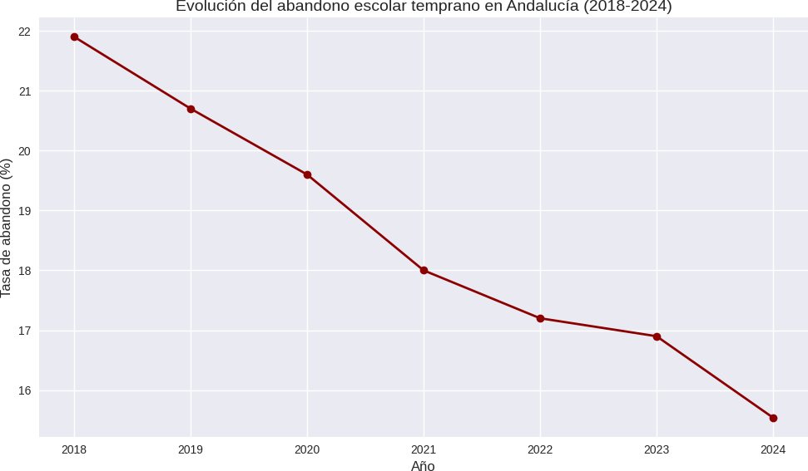

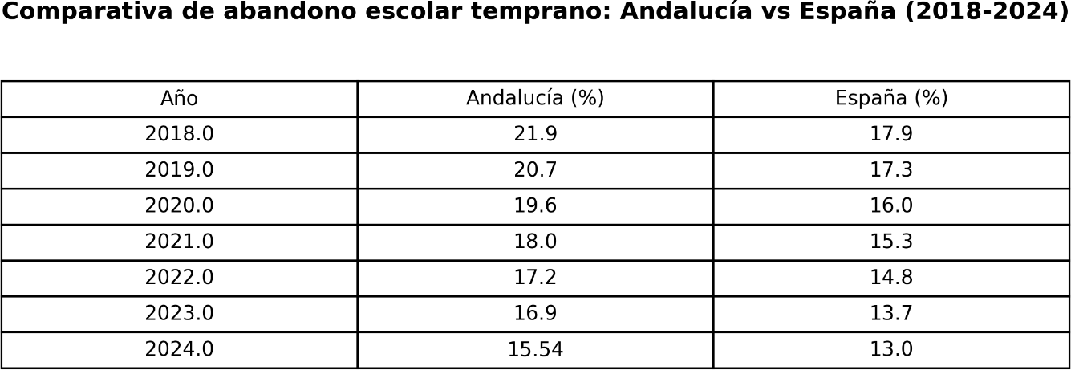Este descenso representa una caída de **1,3 puntos respecto al año anterior** y un descenso acumulado de casi **6,5 puntos desde 2018**, cuando la tasa alcanzaba el 21,9 %. Esta mejora sitúa a Andalucía todavía por encima de la media nacional (alrededor del 13 %) y evidencia el desafío persistente del abandono escolar (Junta de Andalucía, 2024; Europa Press, 2025).

Según el informe de Dide “El fracaso escolar en Andalucía”, el coste económico estimado del **fracaso escolar** en distintos niveles educativos en el curso 2022-2023 alcanzó los **1.067,2 millones de euros** (Dide, 2024). Esa cifra integra los costes relacionados con la repetición, el abandono temprano y el fracaso en distintas etapas. En el mismo informe se indica que, en Bachillerato, el abandono temprano afectó a **14.752 alumnos** en ese curso (Dide, 2024).

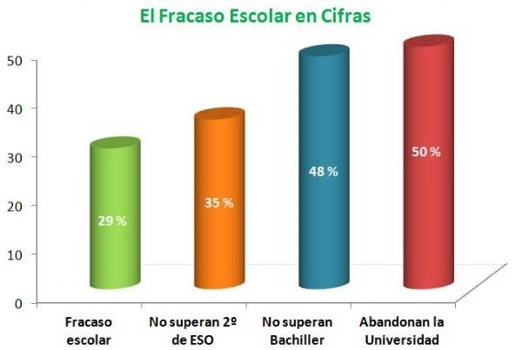

En cuanto al alumnado matriculado, en el curso 2022/2023 fueron **120.595 alumnos** (excluyendo enseñanzas de adultos y modalidades a distancia) en centros públicos, concertados y privados no concertados (Dide, 2024). En el curso siguiente, 2023/2024, la cifra se elevó a **122.441 alumnos** (Junta de Andalucía, 2024).

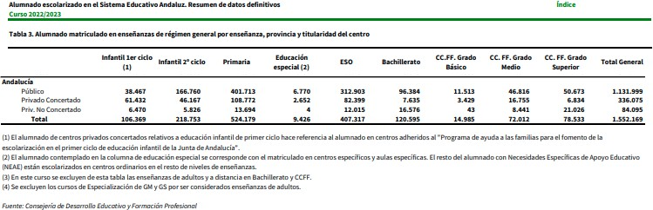

**Tabla 3**

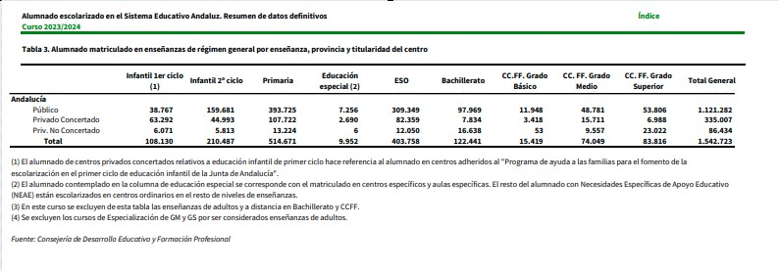

**Tabla 3**

Diversos estudios y artículos recientes respaldan que los **estudiantes que aplican métodos activos** —como Pomodoro, mapas mentales, técnica Feynman o flashcards— **mejoran su comprensión y retención frente a técnicas pasivas como la relectura o el subrayado** (Harvard, 2025; UNIR, 2025; El País, 2024; La Razón, 2025). Por ello, la aplicación propuesta busca confrontar este problema, ayudando a los estudiantes a organizar su tiempo de estudio y descubrir el método que mejor se adapte a su perfil, fomentando autonomía, planificación y mejora del rendimiento académico.

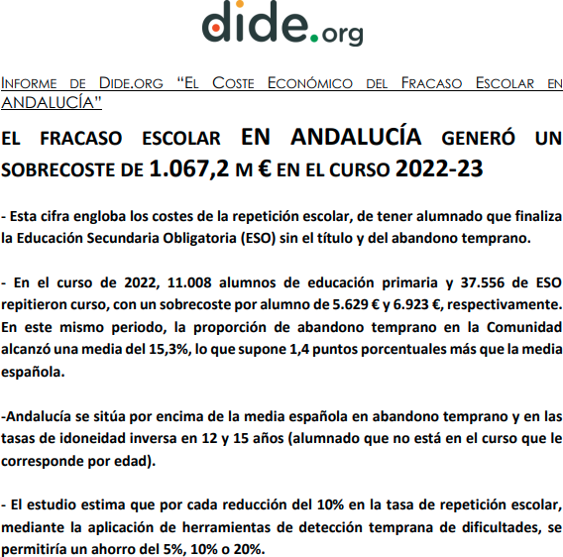

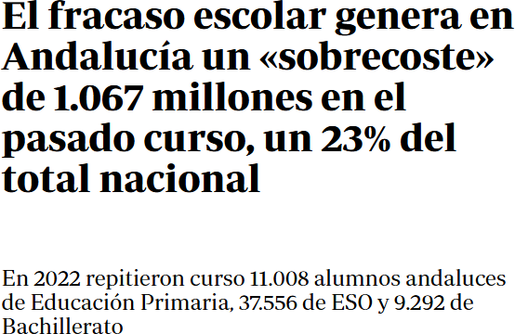

# 4.ODS 4: Educación de Calidad y su relación con Bachillerato

El Objetivo de Desarrollo Sostenible 4 (ODS 4) busca garantizar una educación inclusiva, equitativa y de calidad, promoviendo oportunidades de aprendizaje durante toda la vida. Para estudiantes de Bachillerato, este objetivo es clave, ya que se trata de una etapa crítica en la consolidación de competencias académicas y personales.

**Metas del ODS 4 aplicables a Bachillerato**

**Meta 4.1: Acceso y finalización de la educación secundaria**

* Garantizar que todos los jóvenes completen la educación secundaria con resultados de aprendizaje eficaces.
* La aplicación propuesta apoya a los alumnos para finalizar el Bachillerato con éxito, proporcionando herramientas para planificar tareas, exámenes y gestionar el tiempo de manera efectiva.

**Meta 4.4: Habilidades y competencias**

* Aumentar el número de jóvenes con competencias técnicas, cognitivas y socioemocionales necesarias para continuar la educación o integrarse al mercado laboral.
* La identificación de métodos de estudio personalizados permite desarrollar habilidades cognitivas y metacognitivas, promoviendo un aprendizaje más eficiente y autónomo.

**Meta 4.7: Educación para la vida y el desarrollo sostenible**

* Promover habilidades, valores y estrategias que favorezcan el desarrollo personal, social y académico.
* La aplicación fomenta hábitos de planificación, autorregulación y autoconocimiento, competencias fundamentales para la vida académica y profesional.

España se sitúa actualmente por debajo del objetivo marcado por la Agenda 2030 en reducción del abandono escolar. La clave de este problema reside en que el fracaso no suele deberse a una falta de capacidad del alumnado, sino a la carencia de herramientas pedagógicas efectivas. **StudyMatchKey** combate esta realidad dotando al estudiante de recursos de **'aprendizaje activo'** como el **Active Recall** y la **Práctica Intercalada**. Al enseñar a los estudiantes a estudiar de forma autónoma y eficiente, la aplicación reduce la frustración y el riesgo de abandono, alineándose directamente con el propósito de la Meta 4.7 de garantizar que todos los alumnos adquieran los conocimientos y competencias necesarias para su éxito personal y académico.

**Impacto esperado en el contexto de Bachillerato**

* Reducir el fracaso escolar y el abandono escolar temprano mediante apoyo personalizado.
* Mejorar la autonomía y la motivación del alumnado, permitiendo que desarrollen su propio ritmo de aprendizaje.
* Facilitar la aplicación de técnicas de estudio efectivas, mejorando comprensión, retención y rendimiento académico.
* Contribuir a una educación inclusiva y de calidad, asegurando que todos los estudiantes puedan acceder a estrategias de aprendizaje adaptadas a sus necesidades.

# Competencias directas

|  |  |  |  |  |  |
| --- | --- | --- | --- | --- | --- |
| **Aplicación** | **Brainscape** | **Schoolify** | **Easy Study** | **StudySmarter** | **StudyMatchKey** |
| **Planificación del tiempo** | ✘ | ✔ | ✔ | ✔ | ✔ |
| **Gestión de tareas/ exámenes** | ✘ | ✔ | ✔ | ✔ | ✔ |
| **Métodos de estudio** | ✔  Flashcards (spaced  repetition) | ✘ | ✘ | ✔ (flashcards, quizzes) | ✔Selección del mejor método |
| **Personalización por estilo de aprendizaje** | ✘ | ✘ | ✘ | ✘ | ✔ |
| **Técnicas activas** | ✔  Flashcards | ✘ | ✘ | ✔ | ✔Múltiples técnicas activas |

* **MyStudyLife:** Es una aplicación de planificación estudiantil que permite al alumnado gestionar horario/clases, tareas, exámenes, y utiliza recordatorios inteligentes. Soporta temporizador tipo Pomodoro para estudiar con foco.

-Coincidencias: planificación del tiempo, gestión de tareas/exámenes, enfoque en la organización del estudiante.

-Diferencias: no incluye la opción de identificar cual es el mejor método de estudio para el estudiante según su perfil y la asignatura ni una guía sobre cómo llevar a cabo dichos métodos de estudio personalizados.

Enlace oficial: [https://mystudylife.com](https://mystudylife.com/)

* **Brainscape**: App basada en flashcards con algoritmo de repetición espaciada (spaced repetition) para retención de conocimiento, que permite crear/importar flashcards, organizar materias y estudiar de manera activa.

-Coincidencias: Método de estudio activo (flashcards), mejora de retención, personalización del aprendizaje.

-Diferencias: Solamente trabaja un método de estudio, no hace un test para que el estudiante sepa si este método de estudio se adapta él, ni gestiona el calendario o el tiempo de estudio; se centra únicamente en la memorización y revisión de contenidos.

Enlace oficial: [https://www.brainscape.com](https://www.brainscape.com/)

* **Studeam:** Está centrado en gestionar las tareas de estudio para estudiantes de secundaria/universidad, con planificación automática, avisos cuando falta tiempo para completar tareas, y ayuda para estructurar la jornada de estudio.

-Coincidencias: Organización del tiempo de estudio y planificación personalizada.

-Diferencias: no ofrece recomendaciones sobre métodos de estudio ni adaptación a estilos de aprendizaje individuales; carece de seguimiento de técnicas de estudio activas como Pomodoro o mapas mentales.

Enlace oficial: <https://taskntime.org/studeam-3/>

* **StudySmarter:** ofrece muchos recursos de estudio, como tarjetas de aprendizaje, exámenes simulados y un calendario de planificación de tareas.

**-**Coincidencias: planificación del tiempo, gestión de tareas/exámenes, técnicas de estudio activas como flashcards.

**-**Diferencias: no adapta los métodos de estudio según el estilo del alumno ni combina la gestión del tiempo con técnicas personalizadas de aprendizaje; tampoco ofrece una guía paso a paso para aplicar los métodos de manera óptima.

Enlace oficial: <https://www.studysmarter.es/>

* **Schoolify** permite organizar horarios, gestionar tareas y recibir notificaciones de plazos y exámenes.

**-**Coincidencias: organización del tiempo, planificación de tareas, recordatorios inteligentes.

**-**Diferencias: carece de personalización según estilo de aprendizaje y no incorpora métodos de estudio activos como mapas mentales o Pomodoro.

Enlace oficial: <https://www.schoolify.com/>

* **Easy Study**: Permite al estudiante crear un plan de estudio personalizado introduciendo las asignaturas y frecuencia semanal, genera automáticamente una programación, incluye historial de horas de estudio y notificaciones.

-Coincidencias: planificación del tiempo de estudio, gestión de asignaturas/actividades diarias.

-Diferencias: no evalúa el estilo de aprendizaje del estudiante ni sugiere métodos de estudio adaptados al perfil o asignatura; no ofrece guía sobre cómo aplicar distintos métodos.

Enlace oficial: [https://apps.apple.com/es/app/easy-study-tareas-y-](https://apps.apple.com/es/app/easy-study-tareas-y-revision/id993247888) [revision/id993247888](https://apps.apple.com/es/app/easy-study-tareas-y-revision/id993247888)

* **Knowunity:** Comunidad de estudio con IA para estudiantes de entre 11 y 18 años, que ofrece apuntes, resúmenes, flashcards, quizzes y un escáner de preguntas.

-Coincidencias: ofrece materiales de apoyo, técnicas de estudio activas (flashcards, quizzes), personalización del aprendizaje.

-Diferencias: no se centra principalmente en la planificación del tiempo ni en la gestión de tareas/exámenes con calendario; no integra explícitamente la selección del método de estudio según perfil del alumno como eje central.

Enlace oficial: <https://knowunity.es/>

Analizando estas apps, se observa que la mayoría cubre aspectos parciales como la planificación del tiempo o la utilización de una técnica de estudio en concreto, pero ninguna integra de manera completa gestión del tiempo, personalización del método de estudio y seguimiento activo de técnicas de aprendizaje. Esto define claramente el valor diferencial de mi aplicación, que combina estas tres dimensiones para el estudiante de Bachillerato.

# 6.Buyer Persona

6.1.Buyer Persona: Ana, 16 años, estudiante de 1º de Bachillerato **Información general:**

* + - **Edad:** 16
    - **Ubicación:** Sevilla, Andalucía
    - **Curso:** 1º de Bachillerato, modalidad Ciencias de la Salud
    - **Tipo de centro:** Público
    - **Contexto familiar:** Vive con sus padres y un hermano menor.

La familia está preocupada por su rendimiento académico y su futuro profesional, aunque Ana aún no tiene claro qué carrera universitaria o ciclo formativo quiere estudiar.

**Perfil académico:**

* Capacidad intelectual buena, motivación media
* Interés especial en biología, química y anatomía, aunque siente que algunas asignaturas se le hacen más difíciles de organizar
* Dificultad para elegir el método de estudio adecuado según la asignatura
* Suele dejar tareas y estudio para última hora
* Olvida entregar trabajos o estudiar para exámenes si no hay recordatorios
* Busca estrategias de estudio prácticas y que le permitan aprovechar mejor su tiempo

**Objetivos personales y académicos:**

* Aprobar todas las asignaturas con buenas calificaciones
* Descubrir qué método de estudio se adapta mejor a su perfil y asignatura
* Mejorar la planificación y evitar olvidos de tareas y exámenes
* Reducir el estrés relacionado con la carga académica y exámenes
* Desarrollar hábitos de estudio sostenibles que le sirvan a largo plazo
* Ganar confianza en su capacidad de organización y aprendizaje

**Frustraciones:**

* No sabe qué técnica de estudio usar según la asignatura (subrayado, Pomodoro, mapas mentales, flashcards, Feynman…)
* Falta de recordatorios automáticos para tareas, trabajos y exámenes
* Se siente abrumada por la cantidad de contenido y fechas límite
* Sensación de ansiedad ante evaluaciones importantes
* Falta de orientación sobre cómo organizar un plan de estudio personalizado

**Comportamiento y hábitos:**

* Usa el móvil (dispositivo Android) constantemente y le gustan aplicaciones intuitivas y visuales
* Le gustan las apps con interfaz sencilla, visual y que den resultados concretos
* Prefiere técnicas de estudio activas, pero necesita orientación sobre cómo aplicarlas correctamente
* Consulta vídeos de YouTube (ordenador) sobre técnicas de estudio y memorización
* Tiende a estudiar en sesiones largas sin planificación, perdiendo eficiencia

**Necesidades:**

* Evaluar su estilo de aprendizaje (visual, auditivo, kinestésico, lector/escritor) y recibir métodos adaptados
* Planificación efectiva de tareas, exámenes y sesiones de estudio
* Guía paso a paso para aplicar técnicas de estudio activas (Pomodoro, mapas mentales, Feynman, flashcards)
* Seguimiento de su progreso y resultados para aumentar motivación y constancia
* Posibilidad de adaptar su planificación según cambios de horario o urgencias académicas
* Herramientas que integren la organización del tiempo con el aprendizaje activo

**Mensaje clave para Ana:**

*"Descubre tu método de estudio ideal, organiza tu tiempo y aplica técnicas efectivas para mejorar tus notas sin estrés."*

**6.2 Buyer Persona: Marcos, 17 años, estudiante de 2º de Bachillerato Información general:**

* **Edad:** 17
* **Ubicación:** Málaga, Andalucía
* **Curso:** 2º de Bachillerato, modalidad Ciencias Tecnológicas
* **Tipo de centro:** Instituto público
* **Contexto familiar:** Vive con su madre y su hermana mayor, que ya está en la universidad. La familia quiere que consiga una buena nota en la PEvAU para acceder al grado de Ingeniería Informática o Ingeniería Industrial.

**Perfil académico:**

* Buen razonamiento lógico y capacidad analítica
* Interés fuerte en matemáticas, física y tecnología
* Le cuesta mantener constancia en asignaturas teóricas como Historia o Lengua
* Suele estudiar de forma intensa solo cuando se acerca un examen
* Tiene dificultad para organizar un calendario equilibrado entre las distintas asignaturas
* No sabe qué técnicas de estudio le funcionan mejor según el tipo de contenido
* Le cuesta compatibilizar deberes, academia y preparación de la PEvAU

**Objetivos personales y académicos:**

* Conseguir una buena media para acceder a Ingeniería
* Disminuir la procrastinación y mantener un ritmo constante de estudio
* Encontrar técnicas de estudio eficaces para asignaturas densas
* Mejorar su organización semanal, especialmente en época de exámenes
* Tener una estructura clara de qué estudiar cada día
* Reducir el estrés y la sensación de ir “a contrarreloj” constantemente

**Frustraciones:**

* Se bloquea cuando tiene demasiados temas pendientes y no sabe por dónde empezar
* No logra mantener hábitos de estudio diarios
* Falta de una herramienta que combine planificación y técnicas de estudio
* Dificultad para recordar fechas de entregas, exámenes o simulacros
* No sabe cómo estudiar asignaturas memorísticas (evita repasarlas hasta el final)
* Siente presión por la PEvAU y miedo a no llegar preparado a tiempo.

**Comportamiento y hábitos:**

* Utiliza el móvil (dispositivo Android) y la Tablet constantemente para estudiar
* Le gustan aplicaciones visuales, rápidas y que integren recordatorios
* Estudia con vídeos de YouTube (matemáticas, física, resúmenes de historia)
* Tiende a estudiar en bloques largos sin pausas, lo que reduce su rendimiento
* Hace resúmenes extensos, pero no sabe si es el método adecuado
* Practica ejercicios, pero sin un plan claro de alternancia entre temas

**Necesidades:**

* Un sistema que evalúe su estilo de aprendizaje y le recomiende técnicas adaptadas
* Herramientas de planificación inteligente que organicen tareas y exámenes
* Técnicas activas para asignaturas de memorización (flashcards, recuperación activa)
* Métodos estructurados para asignaturas de ciencias (intercalado, práctica guiada)
* Recordatorios automáticos de plazos y objetivos
* Un asistente que le diga **cómo estudiar cada tema eficientemente**, no solo qué estudiar
* Control de progreso para motivarse y mantenerse constante

**Mensaje clave para Marcos:**

*"Organiza tus estudios para la PEvAU, descubre el método de aprendizaje que mejor funciona contigo y mantén un ritmo constante sin estrés."*

# 7. Pros

# Usuario:

* Mejora la organización y planificación del estudio.
* Ayuda a descubrir el método de estudio más adecuado por asignatura.
* Permite centralizar materiales y recursos de estudio.
* Notificaciones automáticas que evitan olvidos de tareas y exámenes.
* Fomenta autonomía y hábitos de estudio sostenibles.

**Desarrollo:**

* Diseño modular que facilita agregar nuevas técnicas de estudio o funcionalidades.
* Posibilidad de reutilizar componentes de gestión de tareas y calendario en otras apps educativas.
* Integración con almacenamiento en la nube y bases de datos escalables.

# 8.Contras

# Usuario:

* Requiere tiempo inicial para completar el test y configurar el perfil.
* Algunos estudiantes pueden sentirse abrumados si suben mucho material o reciben muchas notificaciones.
* La recomendación de método por asignatura puede no ser perfecta al inicio.

**Desarrollo:**

* Implementar test dinámico por asignatura y métodos de estudio múltiples.
* Gestionar notificaciones inteligentes y sincronización entre dispositivos.
* Seguridad y privacidad de datos sensibles.
* Manejo de subida y validación de archivos grandes o distintos formatos.
* Escalabilidad si hay muchos usuarios y materiales.

# 9. DAFO

|  |  |  |  |  |
| --- | --- | --- | --- | --- |
|  | **Debilidades** |  |  | **Amenazas** |
| 1 | La guía para métodos de estudio debe ser clara y fácil para todos los niveles |  | 1 | Riesgo de baja adopción si no se logra captar usuarios inicialmente |
| 2 | Dependencia de la motivación del estudiante para usar la app regularmente |  | 2 | Cambios en las tendencias educativas o en los métodos de estudio que hagan que los métodos incluidos  queden obsoletos o menos valorados. |
| 3 | **Posibles errores en notificaciones:** Si las alertas o recordatorios fallan o no llegan a tiempo, la confianza en la app se  reduce. |  | 3 | Saturación de apps educativas en el mercado que generen desconfianza |
| 4 | Limitaciones con el acceso a internet: la app necesita acceso constante a internet para realizar el método de estudio elegido con el  Asistente |  | 4 | **Dificultad para mantener la privacidad** si se incorpora funcionalidad para subir imágenes o contenido personal |
| 5 | **Sin soporte para estudio en grupo:** La app es individual, no contempla colaboración o trabajo  en grupo |  | 5 |  |
|  |  |  |  |  |
|  | **Fortalezas** |  |  | **Oportunidades** |
| 1 | **No hay competencia directa** que combine planificación, notificaciones y personalización  de métodos de estudio. |  | 1 | Creciente interés en técnicas de estudio y productividad personal. |
| 2 | **Funcionalidad integral:** Combina calendario, notificaciones y acceso a materiales, todo en una sola app. |  | 2 | Integración futura con otras plataformas educativas |
| 3 | **Adaptabilidad:** El sistema de preguntas permite ajustar el método de estudio a las preferencias individuales de cada  estudiante |  | 3 | **Integración con otras plataformas:** Vinculación con calendarios digitales, plataformas de cursos o gestores de tareas. |
| 4 | **Guías prácticas**: Los asistentes paso a paso para cada técnica facilitan la creación de material de  estudio efectivo. |  | 4 | **Uso de inteligencia artificial para recomendaciones personalizadas:** Mejorar el sistema de elección del  método de estudio con IA. |
| 5 | **Mejora del rendimiento:** Ayuda a los estudiantes a elegir y aplicar métodos que pueden aumentar su  eficacia y resultados académicos. |  | 5 |  |

# Métodos de estudio activos recomendados para Bachillerato

Tal como se explicó en el apartado anterior, las **técnicas de estudio activas resultan más efectivas que las pasivas**, ya que implican la participación directa del estudiante en el proceso de aprendizaje y promueven la comprensión profunda y la retención a largo plazo. En el contexto del Bachillerato andaluz, donde el alumnado se enfrenta a una gran carga de contenidos teóricos y a la exigencia de aplicar los conocimientos en la Prueba de Acceso a la Universidad (PEvAU), estas técnicas son especialmente relevantes (El País, 2024; UNIR, 2025; La Razón, 2025; Harvard, citado en El Debate, 2025).

A continuación, se analizan los métodos activos más eficaces según la literatura científica y educativa reciente, junto con las preguntas que permitirían identificar cuándo utilizarlos y en qué asignaturas son más recomendables.

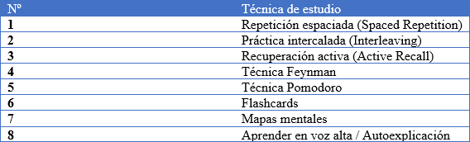

1. **Repetición espaciada (Spaced Repetition)**

La repetición espaciada consiste en revisar la información a intervalos crecientes para reforzar la memoria a largo plazo. Estudios recientes han demostrado que esta técnica mejora significativamente la retención de conceptos frente a métodos tradicionales basados en la relectura o el estudio intensivo (Wiley, 2025; UNIR, 2025). En Bachillerato, donde el aprendizaje debe mantenerse durante varios meses y aplicarse en exámenes acumulativos, su uso resulta especialmente eficaz.

**Preguntas orientativas para identificar su idoneidad:**

* + ¿Necesitas memorizar gran cantidad de información (fórmulas, definiciones o vocabulario)?
  + ¿Tendrás que recordar estos contenidos semanas o meses después?
  + ¿Dispones de tiempo para repasar periódicamente antes del examen? Si la respuesta es afirmativa, la app recomendaría esta técnica.

**Asignaturas recomendadas:**

Es especialmente útil en materias con alto componente memorístico, como Biología, Química, Historia, Lengua extranjera o Historia del Arte, donde se requiere recordar nombres, fechas o terminología específica (UNIR, 2025; Fundación Sociedad y Educación, 2024).

1. **Práctica intercalada (Interleaving)**

La práctica intercalada se basa en alternar temas o tipos de problemas durante el estudio. Esta estrategia mejora la capacidad de distinguir entre conceptos similares y fortalece el aprendizaje flexible. Diversas investigaciones confirman que la práctica intercalada es más efectiva que el estudio por bloques homogéneos, especialmente en materias científicas (Fundación Sociedad y Educación, 2024).

**Preguntas orientativas:**

* + ¿Tus exámenes combinan distintos tipos de ejercicios o temas?
  + ¿Tienes que aplicar conceptos de diferentes unidades en un mismo examen?
  + ¿Te resulta difícil relacionar temas distintos dentro de una misma asignatura?

Cuando las respuestas son afirmativas, el sistema puede sugerir la práctica intercalada como método preferente.

**Asignaturas recomendadas:**

Especialmente eficaz en Matemáticas, Física y Química, donde los estudiantes deben resolver diferentes tipos de ejercicios y aplicar fórmulas de manera flexible. También puede aplicarse en Ciencias Sociales, para analizar casos históricos o geográficos diversos (El País, 2024; UNIR, 2025).

1. **Recuperación activa (Active Recall)**

La recuperación activa consiste en practicar la evocación del conocimiento sin consultar los apuntes, mediante autoevaluaciones, preguntas o simulacros de examen. Las flashcards activan este mecanismo, promoviendo la memoria a largo plazo y la autocomprobación (Waid Academy, 2025; Brainscape, 2024). Según estudios de la Universidad de Harvard (citado en El Debate, 2025), esta técnica es una de las más efectivas para preparar exámenes de alta exigencia, como la PEvAU.

**Preguntas orientativas:**

* + ¿Esta asignatura requiere responder preguntas sin mirar apuntes?
  + ¿Quieres comprobar si realmente recuerdas lo que has estudiado?
  + ¿Dispones de exámenes o ejercicios previos para practicar?

Si el estudiante busca mejorar su capacidad de recordar de forma autónoma, este método será el más adecuado.

**Asignaturas recomendadas:**

Apta para casi todas las materias, pero especialmente beneficiosa en Historia, Filosofía, Lengua y Literatura, Ciencias de la Salud y materias científicas con exámenes escritos. La app podría combinarla con repetición espaciada para un aprendizaje más completo (Harvard, citado en El Debate, 2025; UNIR, 2025).

1. **Técnica Feynman (Explicación y simplificación)**

La técnica Feynman propone que el estudiante explique un tema con sus propias palabras, como si lo enseñara a otra persona. Este proceso revela lagunas de conocimiento y refuerza la comprensión conceptual. Estudios y artículos educativos la destacan como una de las estrategias más eficaces para fomentar el aprendizaje profundo (Fundación Sociedad y Educación, 2024; McEldoon et al., 2012; The Learning Scientists, 2020).

**Preguntas orientativas:**

* + ¿Eres capaz de explicar este tema sin leer tus apuntes?
  + ¿Podrías resumirlo con tus propias palabras de forma sencilla?
  + ¿Te gustaría comprobar si realmente comprendes el “por qué” y el “cómo” de los conceptos?

Si el alumno responde afirmativamente, el sistema recomendará este método.

**Asignaturas recomendadas:**

Particularmente adecuada para Filosofía, Física, Química y Ciencias de la Salud, donde comprender los procesos y las causas es más importante que memorizar. También puede aplicarse en Lengua y Literatura para analizar textos o justificar argumentos.

1. **Técnica Pomodoro (Gestión del tiempo)**

Aunque no se trata estrictamente de una técnica de aprendizaje, la gestión del tiempo mediante bloques de concentración —conocida como método Pomodoro— resulta fundamental para mejorar la productividad y evitar la saturación mental. Diversos artículos destacan su utilidad en etapas académicas con alta carga de trabajo, como el Bachillerato (La Razón, 2025; UNIR, 2025).

**Preguntas orientativas:**

* + ¿Tienes dificultades para mantener la concentración durante largos periodos?
  + ¿Necesitas organizar el estudio de varias asignaturas en poco tiempo?
  + ¿Tiendes a distraerte fácilmente mientras estudias?

Si las respuestas son afirmativas, la app puede recomendar dividir el estudio en sesiones de 25 minutos con pausas cortas, mejorando la constancia y el enfoque.

**Asignaturas recomendadas:**

Aplicable de forma transversal a todas las asignaturas, especialmente en períodos de repaso intensivo o preparación de exámenes.

1. **Flashcards**

Las flashcards permiten repasar conceptos mediante preguntas y respuestas rápidas, activando la memoria y promoviendo la recuperación activa. Son especialmente útiles cuando el contenido requiere memorización selectiva y repaso constante (Brainscape, 2024; UNIR, 2025).

**Preguntas para identificar si se adapta al estudiante**:

* + ¿Necesitas memorizar vocabulario, fórmulas o definiciones?
  + ¿Quieres repasar de manera rápida y repetitiva los conceptos clave?
  + ¿Deseas evaluar tu aprendizaje mediante preguntas frecuentes?

**Asignaturas recomendadas**:

Lenguas extranjeras, Biología, Química, Historia, Historia del Arte.

1. **Mapas mentales**

Los mapas mentales permiten organizar la información de forma visual, conectando conceptos y facilitando la comprensión global de un tema. Son útiles para relacionar ideas y estructurar conocimientos (Fundación Sociedad y Educación, 2024).

**Preguntas para identificar si se adapta al estudiante**:

* + ¿Te resulta difícil organizar y relacionar ideas complejas?
  + ¿Prefieres aprender de forma visual y estructurada?
  + ¿Necesitas resumir un tema amplio en conceptos clave interrelacionados?

**Asignaturas recomendadas**:

Filosofía, Historia, Ciencias Sociales, Biología, Literatura.

1. **Aprender en voz alta / Autoexplicación**

Esta técnica consiste en verbalizar lo aprendido, explicando en voz alta los conceptos o resolviendo ejercicios en voz alta. Favorece la comprensión y la retención, al obligar al estudiante a procesar activamente la información (UNIR, 2025; Harvard, citado en El Debate, 2025).

**Preguntas para identificar si se adapta al estudiante**:

* + ¿Aprendes mejor cuando repites la información en voz alta?
  + ¿Quieres comprobar tu comprensión explicando los contenidos sin apuntes?
  + ¿Deseas reforzar tu memoria a través de la verbalización de conceptos?

**Asignaturas recomendadas**:

Lengua y Literatura, Idiomas, Filosofía, Ciencias de la Salud, Biología

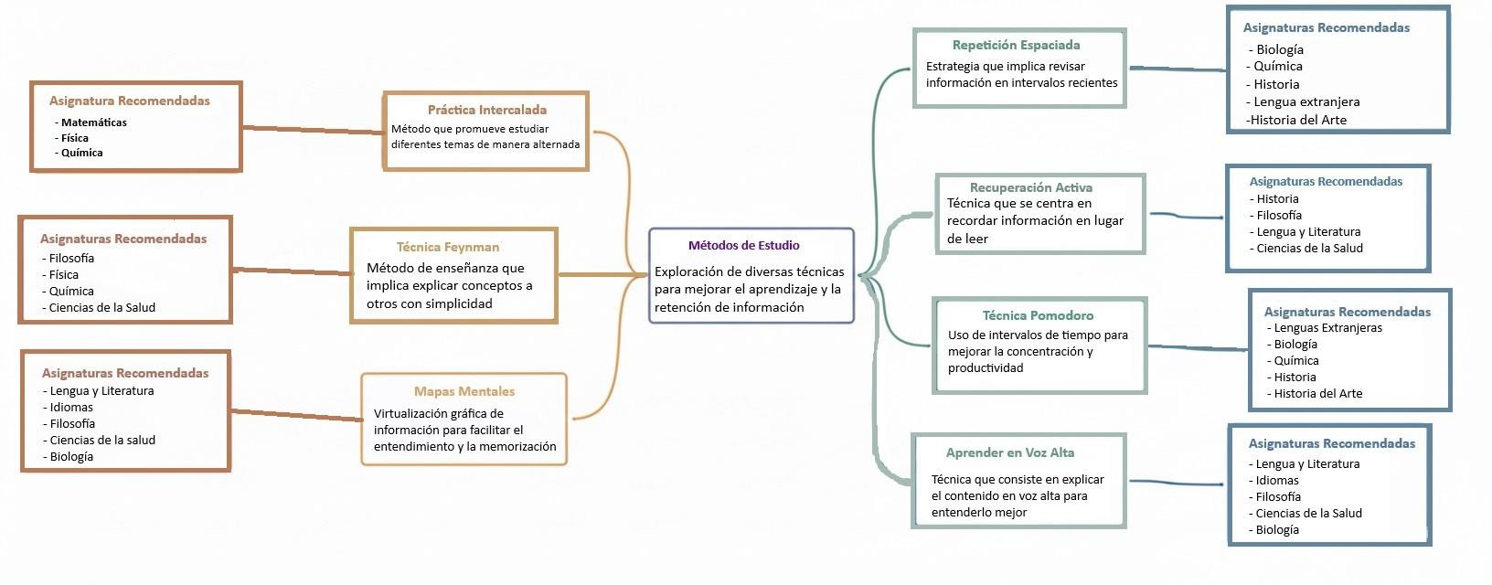

**Conclusión**

De acuerdo con la evidencia revisada, los métodos más eficaces para estudiantes de Bachillerato son la **repetición espaciada, la recuperación activa y la práctica intercalada**, por su impacto comprobado en la retención y transferencia del aprendizaje (**Wiley, 2025**; El País, 2024; Harvard, citado en El Debate, 2025). La **técnica Feynman, flashcards, mapas mentales, aprender en voz alta y el método Pomodoro** actúan como estrategias complementarias que refuerzan la comprensión, la memorización y la organización del tiempo.

Estas técnicas pueden combinarse y adaptarse según la asignatura y el estilo de aprendizaje del estudiante, ofreciendo un enfoque integral para optimizar el rendimiento académico en Bachillerato.

# Descripción Funcional del Proyecto

* 1. **Selección del método de estudio personalizado**

Mediante un breve cuestionario, la aplicación analizará los hábitos y preferencias del usuario. Ejemplos de preguntas:

¿Prefieres aprender con imágenes o con texto?

¿Te resulta más fácil leer o escuchar una explicación?

¿Qué técnica de estudio utilizas actualmente? ¿Con qué resultados?

En base a las respuestas, se sugerirá un método de estudio óptimo (por ejemplo: mapas mentales, resúmenes, técnica Feynman, flashcards...).

La aplicación incluirá un asistente interactivo que explicará paso a paso cómo aplicar ese método:

Si se elige “mapas mentales”, el asistente permitirá al usuario crear relaciones entre conceptos, usar colores, añadir íconos, etc., además de mostrar una guía breve para su uso correcto.

* 1. **Organización del tiempo (Calendario inteligente)**

Un calendario visual donde el estudiante podrá añadir tareas, entregas y exámenes. El sistema generará notificaciones automáticas y personalizadas, como, por ejemplo: "Recuerda que en 2 días se cierra el plazo para entregar el trabajo de Programación." "En 3 días tienes examen de Acceso a Datos, empieza a repasar."

* 1. **Gestión del material de estudio**

Los usuarios podrán:

Crear, guardar y consultar materiales generados dentro de la aplicación.

Subir materiales externos o hechos a mano mediante imágenes, para tenerlos siempre disponibles desde cualquier dispositivo.

# Plan de impacto

Antes de continuar con el desarrollo del proyecto, debemos pararnos a analizar aspectos clave relacionados con la **protección de datos** y la **seguridad de la información**. Esto incluye:

* El **análisis de impacto y previsión de riesgos** sobre los datos personales de los usuarios.
* La correcta **implementación del RGPD y la normativa española aplicable**, como la LOPDGDD y leyes autonómicas.
* Un **análisis previo de la documentación necesaria** para asegurar que el desarrollo del proyecto cumpla con la legalidad y buenas prácticas.

Este análisis permitirá garantizar que la aplicación trata los datos personales de forma segura, transparente y conforme a la ley, protegiendo especialmente a los menores de edad y a los contenidos que suban a la plataforma.

# Análisis de Impacto

* + 1. **Impacto Técnico**
       - Compatibilidad con dispositivos Android.
       - Dependencias de librerías o frameworks externos.
       - Escalabilidad, mantenibilidad y seguridad del código.
       - Plan de contingencia ante fallos o caídas del sistema.

**Sensores del móvil y consideraciones legales**

La app utilizará únicamente los siguientes sensores del dispositivo:

* **Cámara**: para capturar imágenes o documentos de estudio (fotos de apuntes).
* **Micrófono**: para grabar notas de audio o explicaciones.
* **Altavoz**: para reproducir sonidos o alertas de la app.

**Consideraciones y riesgos asociados:**

* La cámara y el micrófono son periféricos sensibles; su uso requiere solicitar permisos explícitos al usuario.
* Es obligatorio informar al usuario sobre el **propósito de uso** y asegurar que los datos capturados se almacenan de forma **segura y cifrada**.
* El altavoz no tiene riesgos legales, pero se debe controlar el volumen y privacidad de la información.

**Medidas de mitigación:**

* Solicitar permisos de Android de forma clara antes de usar cada sensor.
* Almacenar fotos y grabaciones en un entorno seguro y cifrado.
* Garantizar que el acceso a cámara y micrófono solo ocurre con consentimiento del usuario.
  + 1. **Impacto Económico**
       - Coste estimado del desarrollo (tiempo de trabajo, licencias).
       - Beneficios o ahorro potencial para el usuario.
       - Retorno de la inversión (ROI).

**Consecuencias de no hacerlo:** inversiones no rentables y dificultad para justificar financiación.

* + 1. **Impacto Legal y Ético**
       - Cumplimiento del RGPD (UE 2016/679) y LOPDGDD (Ley 3/2018).
       - Propiedad intelectual de contenidos y código.
       - Derechos de accesibilidad digital y ética de la IA.

**Consecuencias de no hacerlo:** multas, responsabilidad legal y daños reputacionales.

* + 1. **Impacto Social**
       - Inclusión digital
       - Acceso igualitario a técnicas de estudio
       - Riesgos sociales en menores si no se protege adecuadamente

**Consecuencias de no hacerlo:** mala reputación, rechazo social o retirada del producto.

* + 1. **Impacto Medioambiental**
       - Eficiencia energética del código y servidores.
       - Uso responsable de recursos y estrategias de “Green IT”.

**Consecuencias de no hacerlo:** mayor huella de carbono digital y exclusión de certificaciones ecológicas.

# RGPD y leyes específicas

* + 1. **Reglamento General de Protección de Datos (RGPD)**

**Ámbito:** Unión Europea

**Relevancia para la app:** La aplicación trata datos personales de menores de edad (16– 17 años) y datos relacionados con su rendimiento y hábitos de estudio, lo cual requiere especial protección.

**Principios clave aplicados al proyecto**

* + - * **Licitud, lealtad y transparencia:**

El usuario deberá aceptar la política de privacidad al registrarse, con información clara sobre qué datos se recogen y para qué.

* + - * **Exactitud de datos:**

El sistema permitirá modificar información desde el perfil.

* + - * **Limitación del plazo de conservación:**

Los datos se eliminarán automáticamente tras 12 meses de inactividad o cuando el usuario lo solicite.

* + - * **Integridad y confidencialidad:**

La app aplicará:

* + - * + Cifrado de contraseñas
        + Almacenamiento cifrado de archivos
        + Acceso restringido a la base de datos
        + Protocolos HTTPS para toda la comunicación con el servidor
    1. **Finalidad del tratamiento de datos**

**Conforme al** Artículo 5 del RGPD **(principios de limitación de la finalidad y transparencia), los datos personales de los usuarios se recogerán y tratarán únicamente con los siguientes fines:**

* **Proporcionar recomendaciones personalizadas de estudio.**
* **Gestionar el calendario personal de tareas, entregas, exámenes y recordatorios automáticos.**
* **Sincronizar y almacenar archivos subidos por los usuarios (imágenes, PDFs, apuntes, esquemas).**
* **Analizar métricas y estadísticas para mejorar la experiencia y el rendimiento académico.**
* **Mantener la seguridad de la aplicación y realizar tareas de mantenimiento técnico.**

Se aplican medidas de seguridad y protocolos de cifrado para proteger la integridad y confidencialidad de los datos, respetando los derechos de los usuarios según **RGPD**, **LOPDGDD** y demás normativas aplicables.

**12.2.3 Datos tratados**

**Datos básicos del usuario:**

* Nombre o alias
* Fecha de nacimiento
* Email
* Contraseña

**Datos académicos y de uso dentro de la app:**

* Método de estudio recomendado y/o seleccionado por el usuario
* Calendario personal de tareas, entregas, exámenes y recordatorios automáticos
* Historial de uso de técnicas de estudio aplicadas
* Progreso y métricas sobre hábitos de estudio

**Datos de archivos subidos:**

* + Imágenes, PDFs, documentos, apuntes, esquemas o cualquier material de estudio que el usuario decida subir.

Estos archivos se almacenarán en entornos seguros y cifrados.

## 12.3 Derechos de los usuarios

**El proyecto garantiza los siguientes derechos establecidos por el RGPD:**

* + - **Acceso:** descargar o ver todos sus datos.
    - **Rectificación:** corregir información incorrecta.
    - **Supresión:** eliminación total de la cuenta (**derecho al olvido Art. 17 RGPD**).
    - **Portabilidad:** exportación del calendario y preferencias.
    - **Oposición y limitación del tratamiento:** no recibir notificaciones si así lo decide.
    - **No ser objeto de decisiones automatizadas:** El algoritmo para recomendar técnicas de estudio no debe tener consecuencias perjudiciales ni decisiones irreversibles.

## 12.4 Ley Orgánica de Protección de Datos y Garantía de los Derechos Digitales (LOPDGDD)

**Ámbito:** España.

* **Menores de edad (mayores de 14 años):**

La app puede ser usada legalmente por estudiantes de 15–18 años, pero debe indicar que:

* + Los menores pueden usarla sin permiso paterno,
  + La información se tratará con especial protección.
* **Derechos digitales:**

El usuario puede:

* + Solicitar la eliminación de datos publicados.
  + Recibir información clara sobre la seguridad del tratamiento.
  + Saber dónde y cómo se almacenan sus archivos.

## Ley 10/2023 de Protección de Datos de Andalucía

**Ámbito:** Comunidad Autónoma de Andalucía.

**Relación con el proyecto**

Aunque la app por el momento no pertenece a la Administración Pública, conviene mencionar esta ley porque:

* Refuerza los derechos de los ciudadanos en cualquier trámite digital.
* Exige **transparencia** adicional al informar del tratamiento de datos.
* Establece buenas prácticas aplicables también a apps privadas (como lo será esta):
  + Información clara.
  + **Seguridad reforzada.**
  + Protocolos de comunicación seguros.

# 12.6. Otras leyes complementarias

**12.6.1Ley de Servicios de la Sociedad de la Información (LSSI) Obligaciones de la app según la LSSI**

La aplicación debe incluir:

* + - * **Política de privacidad**
      * **Condiciones de uso**
      * **Aviso legal** dentro de la app
      * Información clara sobre:
        + Cómo se almacenan y gestionan los datos
        + Finalidad de las comunicaciones (emails o notificaciones)
    1. **Ley de Propiedad Intelectual (LPI)**

Es relevante para la aplicación porque protege:

**Contenidos creados por la aplicación**

* + - * Explicaciones de métodos de estudio
      * Guías, textos, ilustraciones o recursos generados por los desarrolladores
      * Diseño gráfico de la aplicación
      * Código fuente, iconos y elementos visuales

**Contenidos creados por el usuario dentro de la app Son propiedad del propio usuario**

* + - * Cualquier material de estudio
      * Apuntes
      * Material de estudio subido (PDF, imágenes, documentos)

**Obligación importante**

La aplicación debe incluir un aviso que indique:

**“Los contenidos creados por el usuario (mapas mentales, resúmenes, archivos, etc.) son propiedad del propio usuario.**

**La aplicación únicamente los almacena para permitir su uso y sincronización, pero no adquiere derechos sobre ellos.”**

Este punto es fundamental porque protege a los estudiantes y evita conflictos legales.

# Análisis de riesgos

La aplicación maneja datos personales de estudiantes menores de edad, incluyendo información académica y hábitos de estudio. Esto implica un **alto nivel de sensibilidad** de los datos, por lo que los riesgos deben ser identificados y gestionados cuidadosamente.

**Riesgos potenciales sobre los datos personales y medidas de mitigación:**

1. **Acceso no autorizado a la base de datos**
   * **Riesgo:** Personas no autorizadas podrían acceder a los datos de los usuarios.
   * **Impacto:** Exposición de información personal y académica de menores.
   * **Medidas de mitigación:**
     + Implementar autenticación robusta.
     + Control de acceso basado en roles (RBAC) para limitar privilegios según perfil.
     + Monitorización de accesos y registro de eventos (logs de seguridad).
2. **Pérdida o corrupción de archivos subidos por usuarios**
   * **Riesgo:** Materiales de estudio subidos podrían perderse o dañarse.
   * **Impacto:** Frustración del usuario y pérdida de información importante.
   * **Medidas de mitigación:**
     + Uso de almacenamiento redundante en la nube
     + Copias de seguridad periódicas y automatizadas.
     + Validación y control de integridad de archivos al subirlos.
3. **Filtración de información personal o académica**
   * **Riesgo:** Datos de menores podrían ser divulgados accidentalmente o por un ataque.
   * **Impacto:** Violación de la privacidad, daños reputacionales y legales.
   * **Medidas de mitigación:**
     + Cifrado de datos sensibles en reposo y en tránsito (TLS/HTTPS y cifrado de campos críticos en MongoDB).
     + Minimización de datos: almacenar solo la información estrictamente necesaria.
     + Revisiones periódicas de seguridad y pruebas de penetración.
4. **Uso indebido de datos por terceros**
   * **Riesgo:** Acceso o recolección de datos por aplicaciones externas o personal no autorizado.
   * **Impacto:** Vulneración de la normativa de protección de datos y pérdida de confianza de los usuarios.
   * **Medidas de mitigación:**
     + Política clara de privacidad y consentimiento explícito de los usuarios.
     + Limitación de integraciones externas a servicios certificados y seguros.
     + Monitoreo de tráfico y auditorías periódicas de seguridad.

**Consideraciones adicionales:**

* Cumplimiento estricto de **RGPD** y **LOPDGDD**, incluyendo derechos de acceso, rectificación y supresión de los datos.
* Formación y concienciación del equipo de desarrollo sobre la gestión segura de datos de menores.

## 12.8 Evaluación de riesgos técnicos y operativos

Este apartado complementa el análisis de riesgos con una evaluación técnica y operativa:

* **Riesgos técnicos:** incompatibilidad entre versiones de Android, fallos en librerías externas, errores en la sincronización de datos.
* **Riesgos operativos:** falta de formación del usuario, errores en la configuración inicial, saturación de notificaciones.
* **Medidas de mitigación:** pruebas de compatibilidad, tutoriales interactivos, sistema de ayuda contextual, control de frecuencia de alertas.

# 12.9 Estrategias de Despliegue y Mantenimiento Seguro

**Objetivo:** Garantizar que el proyecto se desarrolla, se actualiza y se mantiene de forma segura, evitando pérdidas de datos, errores de versiones o fallos críticos, y protegiendo la información personal de los usuarios, especialmente tratándose de menores de edad.

**12.9.1 Uso de control de versiones (Git)**

* + - * El proyecto utilizará **Git** como sistema de control de versiones.
      * Se trabajará con un repositorio privado en GitHub/GitLab para proteger el código fuente y limitar el acceso a personas autorizadas.
      * **Estructura de ramas:**
        + **main** : versión estable
        + **dev** : desarrollo de nuevas funcionalidades
        + **feature** : ramas específicas para cada funcionalidad
      * **Beneficios:**
        + Recuperación rápida ante errores
        + Historial completo de cambios
        + Trabajo colaborativo seguro
    1. **Copias de seguridad (Backups)**
* **Base de datos:** copias automáticas semanales de MongoDB, garantizando integridad y disponibilidad de los datos de los usuarios.
* **Archivos y materiales subidos por usuarios:** copias de seguridad periódicas con retención mínima de 30 días.
* **Almacenamiento seguro:** backups cifrados en la nube, protegiendo la información frente a accesos no autorizados.
* **Recuperación documentada:** procedimientos claros para restaurar datos de forma rápida ante cualquier fallo.
  + 1. **Despliegue controlado Entornos separados:**
* **Desarrollo:** pruebas y validación de funcionalidades nuevas.
* **Producción:** versión estable para los usuarios.

**Actualizaciones:** se realizarán mediante **sistemas de CI/CD (Integración Continua / Despliegue Continuo).**

**Validación:** pruebas automáticas y revisión manual antes de publicar nuevas versiones para minimizar riesgos de errores y vulnerabilidades.

* + 1. **Monitorización del sistema**

Uso de herramientas de análisis de errores y fallos en tiempo real.

**Alertas automáticas** ante:

* Caídas del servidor o interrupciones del servicio.
* Fallos de autenticación o intentos de acceso no autorizado.
* Actividad sospechosa en la base de datos o en los materiales de los usuarios.

**Registro de incidentes:** todas las alertas quedan registradas para auditoría y seguimiento.

* + 1. **Políticas de mantenimiento**
* **Actualización periódica de librerías y dependencias para corregir vulnerabilidades conocidas.**
* **Depuración continua de errores y optimización del rendimiento.**
* **Plan de respuesta ante incidentes de seguridad:**
  + Identificación y contención inmediata del acceso no autorizado.
  + Evaluación del impacto: determinar qué datos fueron afectados y el alcance del incidente.
  + **Notificación a los usuarios afectados**: informar de forma clara y transparente sobre la situación, las posibles consecuencias y las medidas correctivas aplicadas.
  + Reporte a las autoridades competentes si la incidencia afecta datos personales de menores (cumplimiento RGPD y LOPDGDD).
  + Revisión posterior para reforzar la seguridad y evitar recurrencias.

**Flujo de actuación ante incidentes de seguridad**

Para garantizar una respuesta rápida y eficaz ante cualquier acceso no autorizado o pérdida de datos personales de los usuarios, se establece el siguiente procedimiento:

1. **Detección:** el sistema genera alertas automáticas ante actividad sospechosa o se recibe un reporte de incidente.
2. **Contención inmediata:** se bloquea el acceso comprometido y, si procede, se restringen cuentas afectadas para evitar una mayor exposición de datos.
3. **Evaluación:** se analiza el alcance del incidente, identificando qué datos fueron afectados y qué usuarios se vieron comprometidos.
4. **Comunicación:** los usuarios afectados son notificados de forma clara y transparente, explicando la situación, las posibles consecuencias y las medidas correctivas aplicadas. Además, si el incidente afecta datos personales de menores, se informa a la autoridad de protección de datos en un plazo máximo de 72 horas, conforme al RGPD.
5. **Recuperación:** los datos se restauran desde copias de seguridad seguras y cifradas para asegurar la integridad de la información.
6. **Prevención futura:** se realiza un análisis de la causa raíz, se aplican mejoras en la seguridad y se llevan a cabo auditorías posteriores para evitar recurrencias.

**Formación y buenas prácticas:** únicamente el personal autorizado tiene acceso a datos sensibles y recibe formación periódica en gestión segura de información y protocolos de seguridad.

# DATA – Propuesta de Modelo Entidad/Relación (E/R)

A continuación se presenta el diagrama Entidad-Relación que representa la estructura lógica de la base de datos utilizada por la aplicación *StudyMatchKey*. Este modelo organiza las principales entidades del sistema —como usuarios, técnicas de estudio, recomendaciones y métricas— y muestra las relaciones entre ellas, facilitando la gestión personalizada del aprendizaje y el seguimiento académico.

**12.10.1. Entidades principales Usuario**

Atributos:

* ID_Usuario
* ID_Entidad
* Nombre
* Fecha_De_Nacimiento
* NumeroTelefono
* Email
* Contraseña
* Fecha_De_Registro

Descripción: Representa a cada estudiante dentro de la aplicación. Incluye datos mínimos necesarios para identificar al usuario y proteger su cuenta.

**Calendario**

Atributos:

* ID_Calendario
* ID_Usuario
* Fecha_Evento
* Tipo_De_Evento (tarea, examen, entrega, recordatorio)
* Descripcion_Evento

Descripción: Permite gestionar las tareas académicas del usuario y los recordatorios automáticos.

**TecnicaEstudio**

Atributos:

* ID_Tecnica
* Nombre_Tecnica
* Descripcion_TecnicaEstudio
* Tipo_TecnicaEstudio (visual, auditiva, kinestésica, etc.)

Descripción: Conjunto de técnicas sugeridas por la aplicación, útiles para generar recomendaciones personalizadas.

**MetodoEstudio**

Atributos:

* ID_Metodo
* Nombre_Metodo
* Descripcion_Metodo
* Categoria

Descripción: Conjunto de métodos sugeridos por la aplicación. Se asignan a estudiantes dependiendo de la asignatura y sus preferencias.

**Recomendacion**

Atributos:

* ID_Recomendacion
* ID_Usuario
* ID_Tecnica
* Fecha_Recomendacion
* Efectividad

Descripción: Registra qué técnica se recomienda a cada usuario y cómo ha funcionado en la práctica.

**ArchivoEstudio**

Atributos:

* ID_Archivo
* ID_Usuario
* Tipo_De_Archivo
* Nombre_Archivo
* Ruta_De_Almacenamiento
* Fecha_De_Subida

Descripción: Material de estudio subido por el usuario. Se almacena en espacios seguros y cifrados.

**MetricasEstudio**

Atributos:

* ID_Metrica
* ID_Usuario
* Horas_De_Estudio
* Tiempo_De_Concentración
* Uso_De_Tecnicas
* Fecha_Registro

Descripción: Representa las estadísticas que usa la app para personalizar las recomendaciones y mostrar progreso.

**Entidad / Organismo**

Atributos:

* ID_Entidad
* Nombre_Entidad
* Tipo
* Ubicacion

Descripción: Centro educativo, institución, organismo o academia a la que pertenece el estudiante. Sirve para organizar usuarios por colegios,institutos, universidad, etc.

**Asignatura**

Atributos:

ID_Asignatura

ID_Entidad

Nombre_Asignatura

Descripción: Materias impartidas por la entidad educativa. Sirven para asociar usuarios con sus estudios y generar recomendaciones según el tipo de asignatura.

**12.10.2 Relaciones en MongoDB**

**Usuario — Entidad**

**Explicación (MongoDB):**

* Muchos usuarios pueden pertenecer a la misma entidad.
* Cada usuario guarda **solo el ID de la entidad**.
* No se usa una "tabla intermedia" porque **MongoDB no lo necesita.**

**Entidad — Asignatura**

**Explicación (MongoDB):**

* Una entidad ofrece muchas asignaturas.
* Cada asignatura solo referencia la entidad.
* No se embeben asignaturas dentro de entidad porque pueden ser cientos.

**Usuario — Asignatura**

Un usuario puede matricularse en muchas asignaturas. Una asignatura puede tener muchos usuarios matriculados.

En MongoDB se representa con **un array dentro del Usuario**

**Explicación (MongoDB):**

* Un usuario puede tener varias asignaturas → se ponen en un array.
* Una asignatura tiene varios usuarios → **MongoDB no necesita representarlo**.
* No se usa tabla intermedia

**Asignatura — MetodoEstudio**

La relación se gestiona **cuando el usuario recibe un método**, no antes.

**Usuario — MetodoEstudio (por asignatura)**

**Explicación (MongoDB):**

* Un usuario puede tener muchos métodos.
* Cada asignatura puede estar asociada a diferentes métodos dependiendo del perfil del usuario.
* No es que el método dependa de la asignatura, sino que la combinación Usuario + Asignatura determina qué métodos se recomiendan, es decir, el perfil del usuario dentro de esa asignatura concreta.

**Usuario — Calendario**

**Explicación (MongoDB):**

* Un usuario puede tener muchos eventos en su calendario.
* Se usa referencia por ID.

**12.10.3 Implementación en MongoDB**

**Colección Usuario:** relación con Entidad (ID_Entidad) y el array con asignaturas (N:M)

{

"_id": "USR001",

"ID_Entidad": "ENT001",

"Nombre": "Cristina Sandoval",

"Fecha_De_Nacimiento": "2002-04-06",

"Email": "cristina@example.com",

"Contraseña": "hashed_password_123",

"Fecha_De_Registro": "2025-12-01",

"Asignaturas": ["ASG001", "ASG002", "ASG003"]

}

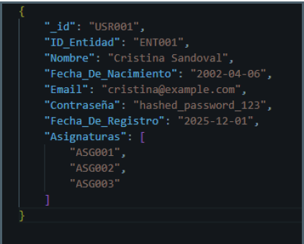

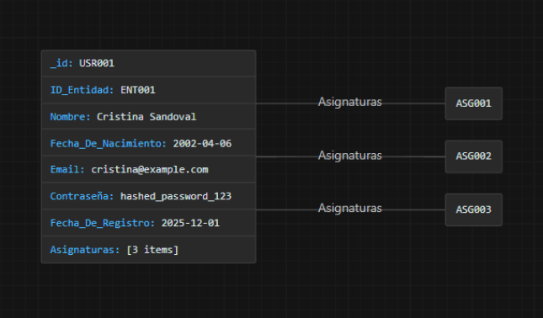

**Colección: Entidad / Organismo**

{

"_id": "ENT001",

"Nombre_Entidad": "IES Tecnológico Málaga",

"Tipo": "Instituto",

"Ubicacion": "Málaga, España"

}

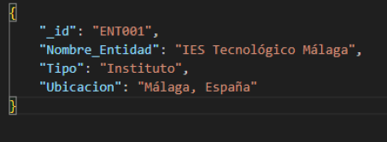

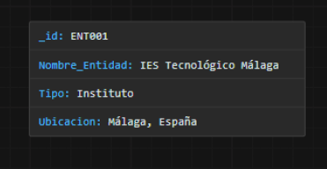

**Colección: Asignatura**

Relacionada con la entidad.

{

"_id": "ASG001",

"ID_Entidad": "ENT001",

"Nombre_Asignatura": "Programación"

}

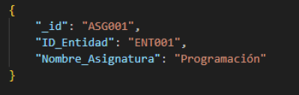

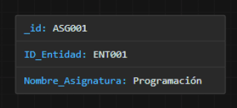

**Colección: Calendario**

Eventos propios de cada usuario

{

"_id": "CAL001",

"ID_Usuario": "USR001",

"Fecha_Evento": "2025-12-15",

"Tipo_De_Evento": "Examen",

"Descripcion_Evento": "Examen final de Programación"

}

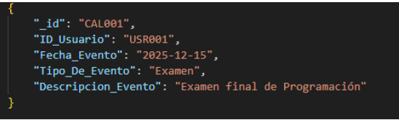

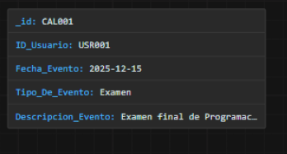

**Colección: TecnicaEstudio**

{

"_id": "TEC001",

"Nombre_Tecnica": "Pomodoro",

"Descripcion_TecnicaEstudio": "Estudiar en intervalos de 25 minutos con 5 minutos de descanso.",

"Tipo_TecnicaEstudio": "Concentración"

}

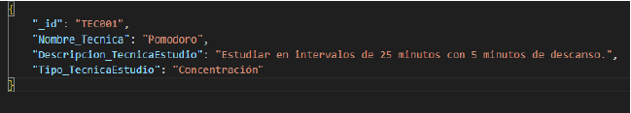

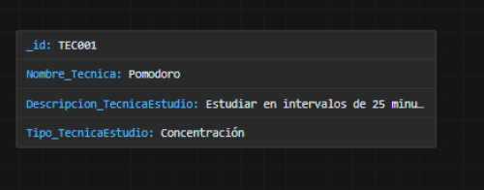

**Colección: MetodoEstudio**

{

"_id": "MET001",

"Nombre_Metodo": "Mapas Mentales",

"Descripcion_Metodo": "Organización gráfica del contenido.",

"Categoria": "Visual"

}

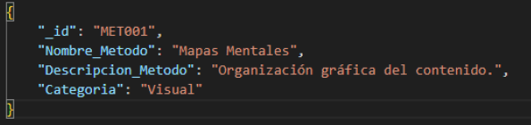

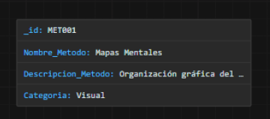

**Colección: Recomendación**

{

"_id": "REC001",

"ID_Usuario": "USR001",

"ID_Tecnica": "TEC001",

"Fecha_Recomendacion": "2025-12-02",

"Efectividad": 8.5

}

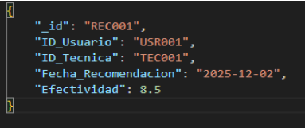

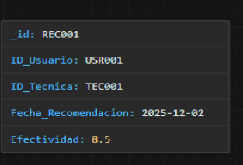

**Colección: ArchivoEstudio**

{

"_id": "ARC001",

"ID_Usuario": "USR001",

"Tipo_De_Archivo": "PDF",

"Nombre_Archivo": "apuntes_programacion.pdf",

"Ruta_De_Almacenamiento": "/uploads/USR001/apuntes_programacion.pdf",

"Fecha_De_Subida": "2025-12-01"

}

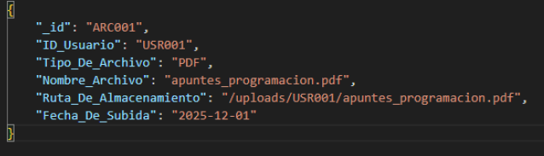

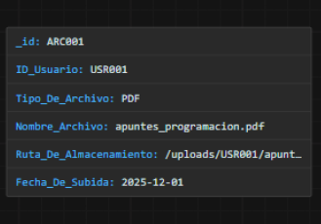

**Colección: MetricasEstudio**

{

"_id": "METR001",

"ID_Usuario": "USR001",

"Horas_De_Estudio": 3.5,

"Tiempo_De_Concentración": 210,

"Uso_De_Tecnicas": ["TEC001", "TEC003"],

"Fecha_Registro": "2025-12-02"

}

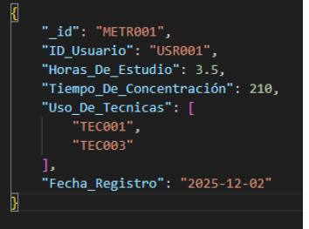

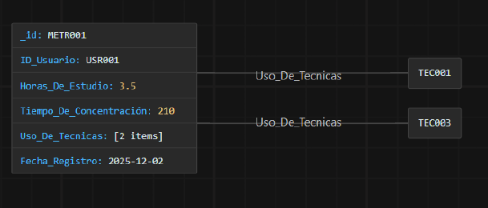

# 12.11 Ciberseguridad y protocolos de actuación

La aplicación **StudyMatchKey** implementa medidas de ciberseguridad para proteger los datos personales de los usuarios y garantizar la integridad de la información. Entre las principales medidas se incluyen:

* **Autenticación segura de usuarios:**
  + Uso de contraseñas robustas y encriptadas mediante algoritmos.
  + Recomendación de cambiar contraseñas periódicamente y validación de fuerza de contraseña al registrarse.
* **Protección de la información sensible:**
  + Cifrado de datos personales y archivos de estudio almacenados en servidores.
  + Comunicaciones seguras mediante protocolos HTTPS para proteger la transmisión de datos.
* **Control de acceso:**
* Diferentes niveles de acceso según el rol del usuario (administrador, estudiante)
* **Protocolos ante incidentes de seguridad:**
  + Detección y notificación de posibles brechas de seguridad.
  + Procedimientos para mitigar ataques o accesos no autorizados.
  + Copias de seguridad periódicas para garantizar la recuperación de datos.
* **Buenas prácticas generales:**
  + Actualización constante de software y librerías utilizadas.
  + Restricción de acceso físico a los servidores y almacenamiento seguro en la nube.

Estas medidas garantizan que **los datos de los estudiantes, sus métricas de estudio y archivos personales estén protegidos**, cumpliendo con las obligaciones del RGPD y fomentando la confianza en la aplicación.

# IA

StudyMatchKey propone el uso de **inteligencia artificial** para mejorar la experiencia de estudio personalizada y la eficiencia de las recomendaciones. La IA analiza los datos de los usuarios y aplica modelos de aprendizaje para ofrecer sugerencias adaptadas a cada perfil.

**Propuestas de uso de IA en la app:**

* + 1. **Recomendación personalizada de técnicas de estudio:**
       1. La IA analiza métricas como horas de estudio, concentración y efectividad de técnicas previas.
       2. Ejemplo: Si un estudiante obtiene bajos resultados utilizando resúmenes, la IA puede recomendar técnicas visuales como mapas mentales.
    2. **Asistencia en la ejecución del método de estudio elegido:**
       1. La IA guía al estudiante mientras utiliza la técnica seleccionada, ayudando a **realizar correctamente flashcards, mapas mentales u otros métodos**.
       2. Ejemplo: La IA puede sugerir cómo organizar un mapa mental o qué preguntas priorizar en un conjunto de flashcards, maximizando la efectividad del estudio.
    3. **Análisis predictivo de rendimiento:**
       1. La IA identifica tendencias en el rendimiento y avisa de posibles dificultades futuras.
       2. Ejemplo: Un descenso constante en la efectividad de técnicas puede generar recomendaciones automáticas para cambiar hábitos de estudio.
    4. **Asistente virtual de apoyo:**
       1. La IA puede responder dudas sobre técnicas de estudio y guiar al estudiante en la planificación de su agenda académica.
       2. Ejemplo: Sugerir dividir tareas largas en mini tareas para mejorar la concentración.

Estas funcionalidades permiten que la aplicación no solo registre información, sino que **aprenda del comportamiento del usuario y acompañe activamente en la realización de las técnicas de estudio**, generando recomendaciones proactivas y adaptadas a cada perfil.

* 1. **Conclusión del plan de impacto**

El plan de impacto demuestra que la aplicación cumple con la normativa vigente, protege los derechos de los usuarios (especialmente menores de edad) y establece medidas concretas para minimizar riesgos sobre los datos personales.

Se revisará periódicamente para asegurar que nuevas funcionalidades o cambios en la legislación sean incorporados y la app continúe siendo segura y legal.

# Identificación de reglas de negocio

* **RN-001 (Creación de Perfil):**

**Un usuario debe crear un perfil con datos básicos, incluyendo edad, antes de poder interactuar con otras funcionalidades.**

Estado previo: Usuario registrado, pero sin perfil. Estado posterior: Perfil completado y activo.

* **RN-002 (Cuestionario Inicial):**

**Un usuario no puede acceder a las recomendaciones de estudio hasta haber completado el cuestionario inicial que determina el método de estudio recomendado.**

Dependencia: RN-001 completada.

Resultado: Método de estudio recomendado asignado al usuario.

* **RN-003 (Registro de Preferencias):**

**El usuario puede registrar y modificar sus preferencias de estudio solo después de completar el cuestionario inicial.**

Dependencia: RN-002 completada.

Restricción: Solo el propietario del perfil puede modificar sus preferencias.

* **RN-004 (Gestión de Calendario y Tareas):**

**El usuario puede crear tareas, exámenes y entregas en el calendario con alertas automáticas.**

Estado previo: Perfil activo (RN-001) y preferencia de estudio definida (RN- 003).

Restricción: Cada tarea debe tener fecha, hora y tipo definido.

Acción automática: Se generan alertas según la fecha y hora configuradas.

* **RN-005 (Gestión de Materiales de Estudio):**

**El usuario puede subir, eliminar y gestionar materiales de estudio internos o externos.**

Restricción: Solo el propietario del material puede modificar o eliminarlo. Acción automática: Subir material genera notificación personal.

* **RN-006 (Notificaciones Personalizadas):**

**Cada acción relevante del usuario (crear tarea, completar estudio, subir material) genera notificaciones personalizadas.**

Restricción: Las notificaciones son visibles únicamente para el propietario del perfil.

Dependencias: RN-004 y RN-005.

* **RN-007 (Privacidad de Datos):**

**La aplicación no permite compartir datos de otros usuarios sin su consentimiento explícito.**

Restricción: Cualquier intento de acceso a datos ajenos debe ser bloqueado y registrado.

Dependencia: Todas las acciones de RN-001 a RN-006 respetan esta regla.

* **RN-008(Contador propio):** El identificador de estudiante será una cadena de tres dígitos. Si la base de datos es reseteada, el contador volverá a iniciarse en 001 para mantener la estética y orden del sistema.

# Desarrollo de historias de usuario

**HU001 – Selección del método de estudio**

El sistema realiza un test inicial basado en hábitos y preferencias de estudio, generando recomendaciones adaptativas de método de estudio para cada asignatura según el perfil del usuario.

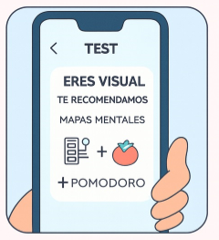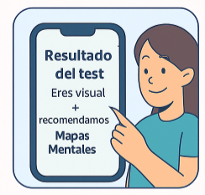

**HU002 – Asistente de estudio**

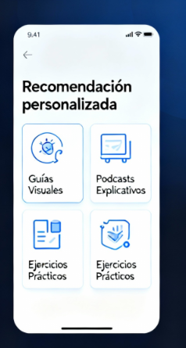El sistema ofrece un asistente virtual personalizado que guía en la creación y aplicación de materiales de estudio, proporcionando pasos prácticos según el método de aprendizaje recomendado, incluyendo técnicas activas como Pomodoro, mapas mentales, Feynman y flashcards.

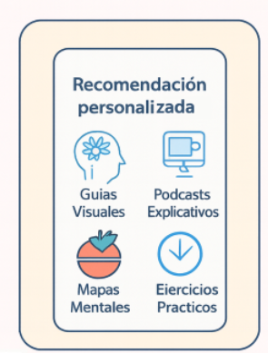

**HU003 – Gestión de tareas y calendario**

El sistema permite añadir tareas, exámenes y entregas a un calendario, organizando el tiempo de estudio y generando recordatorios automáticos personalizables según la carga de estudio, prioridades y fechas importantes.

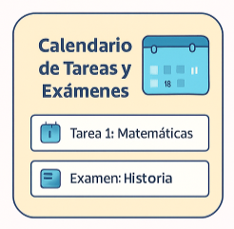

**HU004 – Gestión de materiales de estudio**

El sistema permite subir y gestionar materiales de estudio externos (temario, imágenes, PDFs, etc.), centralizando el acceso a todos los recursos necesarios para estudiar y repasar.

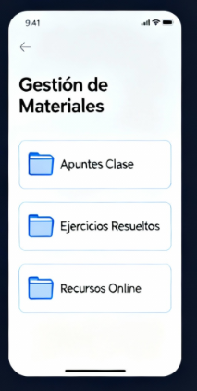

**HU005 – Notificaciones personalizadas**

El sistema genera notificaciones automáticas ante acciones relevantes (añadir tarea, completar estudio, subir material), adaptadas a los plazos y progreso del usuario, asegurando información actualizada y recordatorios oportunos.

**HU006 – Privacidad y seguridad de datos**

El sistema garantiza que los datos y materiales de estudio sean privados, no se compartan sin consentimiento explícito del usuario y cualquier intento de acceso no autorizado se registre.

# Desarrollo de casos de uso Casos de Uso

# CU-01: Selección del método de estudio

* **Identificador:** CU-01
* **Actor principal:** Usuario estudiante
* **Título:** Selección de método de estudio
  + **Descripción:** Contestar un test/cuestionario con preguntas básicas basadas en los distintos métodos de estudio y recibe la recomendación del que mejor se adapta a su perfil
* **Precondición:**
* El usuario debe estar registrado
* El usuario debe seleccionar la asignatura para la que está destinada la elección del método de estudio
* **Flujo Principal:**

1. El usuario inicia sesión.
2. El usuario selecciona la asignatura para la que desea definir el método de estudio.
3. El sistema muestra el test/cuestionario de métodos de estudio.
4. El usuario responde las preguntas.
5. El sistema analiza las respuestas y determina el método de estudio recomendado.
6. El sistema asigna el método de estudio al perfil del usuario para la asignatura seleccionada.
7. El sistema muestra la recomendación al usuario.

* **Flujo Alternativo (Asignatura no seleccionada):**

Si el usuario no selecciona la asignatura, el sistema muestra un mensaje en rojo: “Es obligatorio seleccionar una asignatura”

**CU-02: Asistente de estudio**

* **Identificador:** CU-02
* **Actor principal:** Usuario estudiante
* **Título:** Asistente de estudio
  + **Descripción:** El sistema proporciona un asistente virtual que guía al usuario en la creación de material de estudio basado en el método de estudio recomendado.
* **Precondición:**
* El usuario debe seleccionar el método de estudio (el que antes le ha recomendado la app)
* **Flujo principal:**

1. El usuario inicia sesión.
2. El usuario accede al asistente de estudio desde el menú principal.
3. El sistema verifica que el método de estudio esté asignado.
4. El sistema presenta el asistente virtual con pasos guiados para crear material de estudio.
5. El usuario sigue las indicaciones y crea su material (textos, resúmenes, fichas, etc.).
6. El sistema guarda el material asociado al método de estudio y asignatura.

* **Flujo alternativo (método de estudio no seleccionado)**

Si el método de estudio no está asignado, el sistema muestra un mensaje en rojo: “Es obligatorio seleccionar un método de estudio”.

**CU-03: Gestión de tareas y calendario**

* **Identificador:** CU-03
* **Actor principal:** Usuario estudiante
  + **Título:** Gestión de tareas y calendario
  + **Descripción:** Añade los eventos (tareas, deberes, trabajos, exámenes) al calendario con fecha y hora.
* **Precondición:**
* El usuario debe estar registrado
* **Flujo principal:**

1. El usuario inicia sesión y accede al calendario.
2. El usuario selecciona “Añadir evento” y completa los campos (tipo de evento, fecha, hora, descripción).
3. El usuario guarda el evento.
4. El sistema valida los datos ingresados.
5. El sistema registra el evento en el calendario y programa las notificaciones correspondientes.
6. El sistema confirma al usuario que el evento ha sido creado.

* **Flujo alternativo (Usuario no registrado)**

Si el usuario no está registrado, el sistema muestra un mensaje en rojo: “Es obligatorio estar registrado”.

**CU-04: Gestión de materiales de estudio**

* **Identificador:** CU-04
* **Actor principal:** Usuario estudiante
* **Título:** Gestión de materiales de estudio
  + **Descripción:** El usuario puede subir todo el material que necesite, ya sean archivos o imágenes
* **Precondición:**
* El usuario debe estar registrado
* El usuario debe seleccionar la asignatura
* **Flujo principal:**

1. El usuario accede a la sección “Materiales de estudio”.
2. El usuario selecciona la asignatura correspondiente.
3. El usuario pulsa “Subir material” y selecciona archivos desde su dispositivo.
4. El sistema valida los archivos (formato, tamaño).
5. El sistema registra el material en el perfil del usuario asociado a la asignatura.
6. El sistema confirma al usuario que el material se ha subido correctamente.

* **Flujo alternativo (No registrado o asignatura no seleccionada)**

Si el usuario no está registrado, el sistema muestra: “Es obligatorio estar registrado”.

Si no se selecciona la asignatura, el sistema muestra: “Es necesario seleccionar una asignatura”.

**CU-05: Notificaciones personalizadas**

* **Identificador:** CU-05
* **Actor principal:** Usuario estudiante
* **Título:** Notificaciones personalizadas
  + **Descripción:** El sistema genera notificaciones automáticas ante acciones relevantes del usuario (añadir tarea, completar estudio, subir material), manteniendo al usuario informado sobre su progreso y recordatorios.
* **Precondición:**
* El usuario debe estar registrado
* **Flujo principal:**

1. El usuario realiza una acción relevante en la app (añadir tarea, completar estudio, subir material).
2. El sistema detecta la acción y valida los datos correspondientes.
3. El sistema genera una notificación personalizada asociada a la acción.
4. El sistema entrega la notificación al usuario a través de la interfaz o mediante alerta programada.

* **Flujo alternativo (Usuario no registrado)**

Si el usuario no está registrado, el sistema no genera la notificación y muestra un mensaje en rojo: “Es obligatorio estar registrado”.

**CU-06: Privacidad y seguridad de datos**

* **Identificador:** CU-06
* **Actor principal:** Usuario estudiante
* **Título:** Privacidad y seguridad de datos
  + **Descripción:** El sistema garantiza que los datos y materiales de estudio sean privados y no se compartan sin el consentimiento del usuario, asegurando la confidencialidad de la información personal.
* **Precondición:**
* El usuario debe estar registrado
* Flujo principal:

1. El usuario interactúa con cualquier funcionalidad que implique datos personales o materiales de estudio.
2. El sistema verifica los permisos de acceso a los datos y materiales.
3. El sistema restringe el acceso a terceros que no tengan consentimiento explícito.
4. El sistema registra cualquier intento de acceso no autorizado y, si es necesario, notifica al usuario.

* **Flujo alternativo (Usuario no registrado)**

Si el usuario no está registrado, el sistema no permite ninguna acción sobre datos privados y muestra un mensaje en rojo: “Es obligatorio estar registrado”.

# 16.Vías/Posibilidades de financiación

* 1. **Subvenciones y ayudas públicas**

No he encontrado ninguna vía de financiación a la que pueda acceder actualmente, ya que el plazo de todas las convocatorias ha finalizado y las del próximo año aún no han sido publicadas. Sin embargo, mi proyecto podría encajar perfectamente en la

subvención al emprendimiento “Innovactiva” 2025, ([https://www.juntadeandalucia.es/servicios/sede/tramites/procedimientos/detalle/8577.](https://www.juntadeandalucia.es/servicios/sede/tramites/procedimientos/detalle/8577.html) [html](https://www.juntadeandalucia.es/servicios/sede/tramites/procedimientos/detalle/8577.html)) dirigida a jóvenes emprendedores andaluces, cuyo objetivo es apoyar la puesta en marcha de proyectos innovadores.

Esto se debe a que mi aplicación combina innovación tecnológica, utilidad educativa y potencial de impacto social, al ayudar a los estudiantes a organizar su tiempo, planificar tareas y aplicar métodos de estudio personalizados.

Además, tiene un claro componente de emprendimiento, ya que podría desarrollarse como un producto escalable y sostenible en el ámbito educativo.

**Ventajas:**

* + - * Financiación a fondo perdido.
      * Apoyo institucional y visibilidad para proyectos innovadores con impacto social.

**Retos:**

* + - * Plazos limitados y convocatorias periódicas; requiere planificación para presentar la solicitud a tiempo.
      * Competencia con otros proyectos de alto impacto.

**16.2 Modelo de Suscripción (SaaS)**

* **Descripción:** La app se ofrece gratuita con funcionalidades básicas, mientras que los usuarios que se suscriben al plan premium obtienen:
  + Subida de contenido ilimitada (documentos, imágenes, PDFs, etc.).
    - Creación de contenido ilimitada dentro de la app (resúmenes, fichas, cuestionarios, material de estudio).
    - Funcionalidades adicionales como informes de progreso, asistencia avanzada y material extra.
* **Ventajas:**
* Genera ingresos recurrentes y predecibles.
* Incentiva el uso intensivo de la aplicación y el aprovechamiento completo de sus funcionalidades.
* Ofrece valor añadido a los usuarios que necesitan gestionar y crear grandes volúmenes de contenido.
* **Retos:**
* Puede ser una barrera de entrada para algunos usuarios al inicio.
* Requiere infraestructura robusta para soportar subida y creación ilimitada de contenido, así como gestión de pagos recurrentes (PayPal, tarjeta...).

**16.3. Modelo Freemium**

* **Descripción:** Combina acceso gratuito con funcionalidades limitadas y opción de pago para desbloquear todas las características. En la versión gratuita, los usuarios pueden subir hasta 5 materiales externos (documentos o imágenes) por día, mientras que la versión de pago permite subida ilimitada.
* **Ventajas:**
  + Permite captar una base amplia de usuarios rápidamente.
  + Facilita la transición de usuarios gratuitos a pagos una vez perciban el valor del sistema y la necesidad de subir más materiales.
* **Retos:**
  + Requiere control y validación diaria de los límites de subida para asegurar el cumplimiento.

# 17.Planificación y metodología de desarrollo

**17.1. Metodología de Desarrollo**

Para abordar la construcción de **StudyMatchKey**, he optado por una metodología de desarrollo **Ágil basada en Scrum**, adaptada a las características de un equipo unipersonal. Esta elección se justifica por la necesidad de construir el software de manera iterativa e incremental, permitiendo validar cada funcionalidad del Producto Mínimo Viable (MVP) antes de avanzar a la siguiente.

El flujo de trabajo se sustenta en tres pilares fundamentales:

**1. Ciclo de Vida Iterativo (Sprints)**

El desarrollo se ha dividido en **4 Sprints**. Cada Sprint tiene un objetivo claro (ej. "Gestión de Usuarios" o "Algoritmo de Estudio") y finaliza con una versión funcional del software que es probada y validada.

* **Ventaja:** Este enfoque me permite detectar fallos de lógica o usabilidad de forma temprana ("Fail Fast"), corrigiéndolos en el mismo ciclo.

**2. Gestión de Tareas (Trello)**

Para la organización diaria utilizo **Trello**. Mediante su sistema de tableros Kanban, controlo visualmente el flujo de trabajo moviendo las tarjetas a través de los estados:

* **Lista de Tareas (Backlog):** Funcionalidades pendientes priorizadas.
* **En Proceso (Doing):** Tarea que se está codificando actualmente.
* **En Pruebas (Testing):** Verificación de la funcionalidad en entorno local.
* 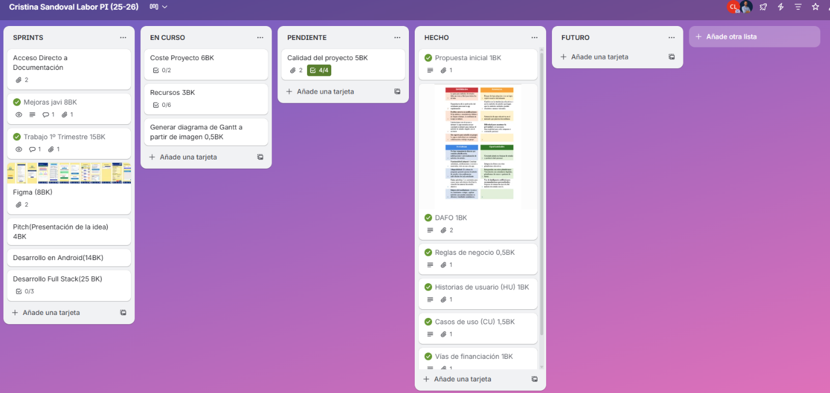**Terminado (Done):** Funcionalidad completada.

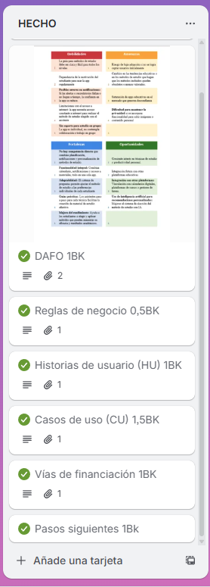

**3. Control de Versiones (GitHub - Rama Única)**

La integridad del código fuente se gestiona mediante **Git** y se aloja en un repositorio remoto en **GitHub**.

* **Estrategia Simplificada:** Dado que el desarrollo es unipersonal en esta fase de MVP, trabajo sobre una **rama única (main)**.
* **Integridad:** Cada *commit* subido al repositorio representa una unidad de trabajo completa y probada localmente, asegurando que la rama principal siempre contenga una versión estable y desplegable del proyecto.

**17.2.Fase 1: Desarrollo del MVP (Sprints 1-4) Backend (API REST) – Node.js**

* Implementación del **CRUD de Usuarios** (estudiantes).
* Gestión de **tareas, exámenes y eventos del calendario**.
* Lógica de notificaciones automáticas según fechas límite.
* Almacenamiento y gestión de **materiales de estudio** (documentos, imágenes, apuntes).

**Frontend**

**Aplicación Multiplataforma (Android)**

* Pantallas de **Onboarding**: Login, Registro y selección de perfil.
* **Flujo principal del estudiante**:
  + Responder cuestionario inicial sobre hábitos y estilo de aprendizaje.
  + Recibir sugerencia de método de estudio personalizado (mapas mentales, Feynman, flashcards, resúmenes…).
  + Acceder a guía paso a paso para aplicar la técnica seleccionada.
  + Añadir tareas, exámenes y eventos al **calendario inteligente**.
  + Consultar materiales generados y subir nuevos recursos (imágenes, documentos).

**17.3.Infraestructura**

* + - Configuración de base de datos (**MongoDB)** para almacenar usuarios, tareas y materiales.
    - Despliegue inicial del backend y frontend en un proveedor Cloud.
    - Integración con servicios de almacenamiento de archivos para los materiales subidos por los usuarios.

**17.4.Esquema de aplicativo**

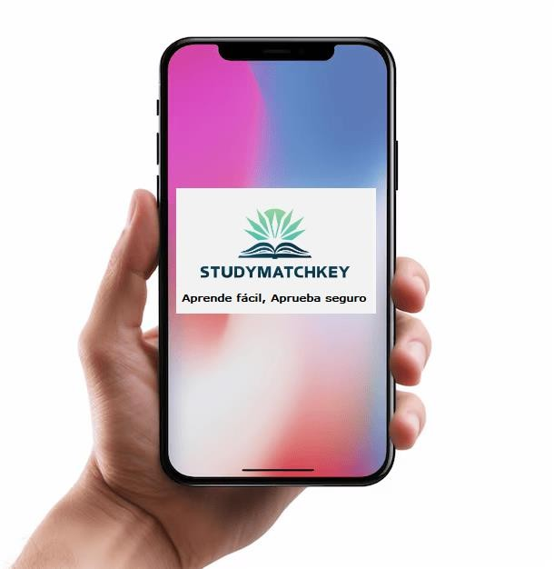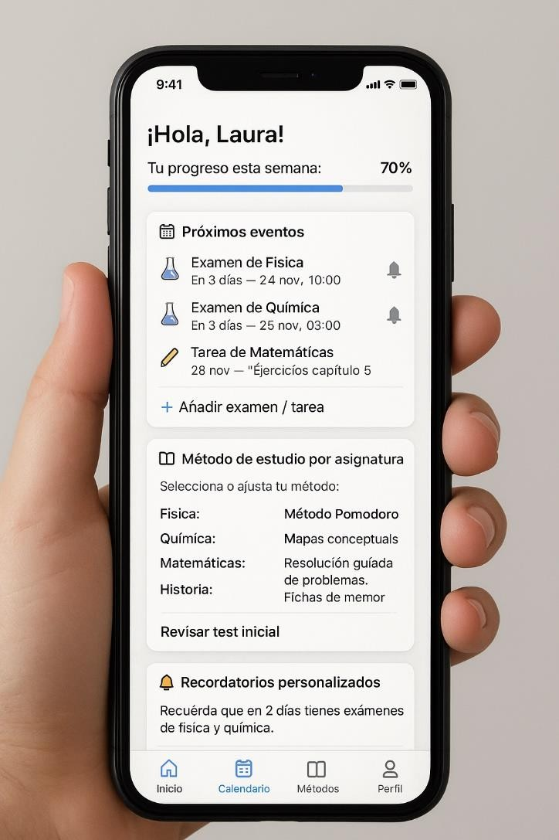

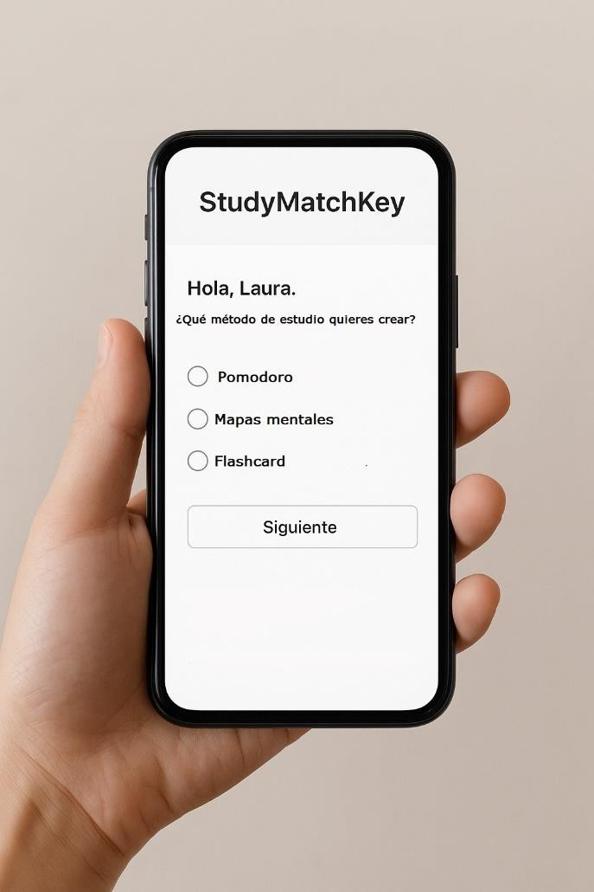

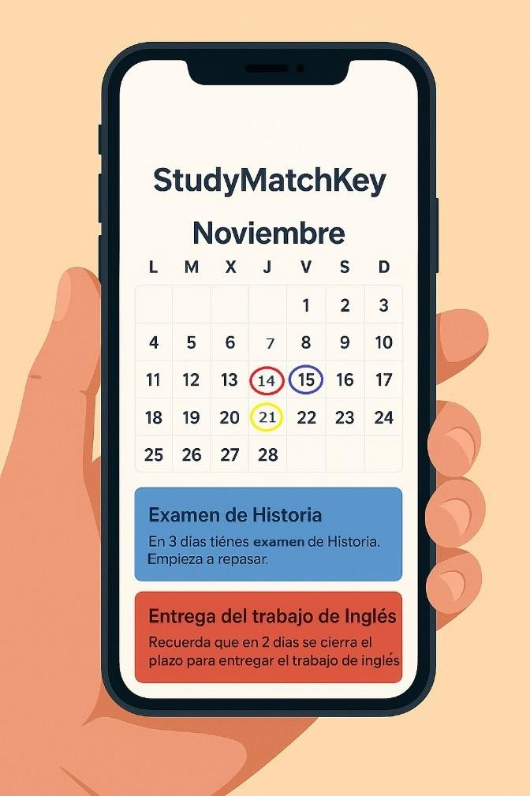

* 1. **Cronograma de la Fase MVP (Sprints 1-4)**

La planificación del desarrollo se estructura en cuatro sprints que permiten construir el MVP (Producto Mínimo Viable) de forma progresiva, asegurando que cada fase entregue funcionalidades completas y testeables.

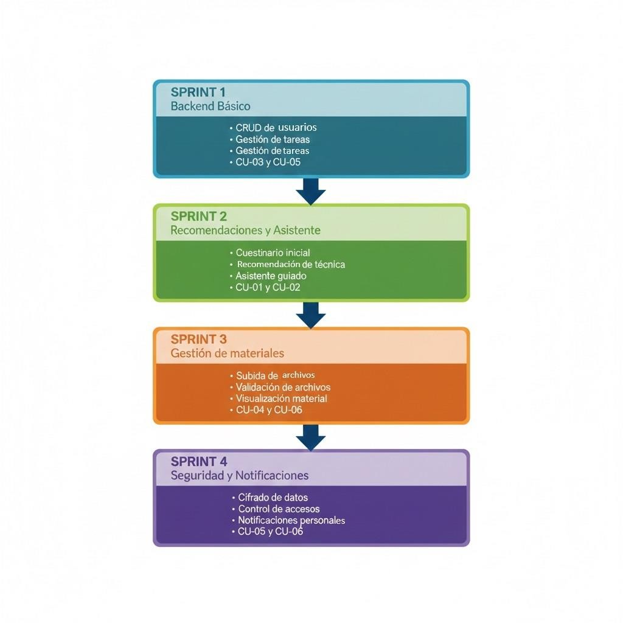

A continuación, se detalla cada sprint, sus objetivos, tareas principales y los casos de uso asociados.

**Sprint 1 – Backend básico**

**Objetivo:** Establecer la base funcional del sistema, permitiendo la gestión de usuarios y tareas.

**Tareas:**

* + 1. **CRUD de usuarios:** Implementación de operaciones de alta, baja, modificación y consulta de usuarios (estudiantes).
    2. **Gestión de tareas y calendario:** Creación de eventos académicos (tareas, exámenes, recordatorios) y su visualización en un calendario inteligente.

**Casos de uso asociados:**

* + 1. **CU-03:** Gestión de tareas y eventos.
    2. **CU-05:** Visualización y sincronización del calendario.

**Justificación:** Este sprint es esencial para que el sistema tenga una estructura operativa mínima. Sin usuarios ni calendario, no se puede avanzar en personalización ni planificación.

**Sprint 2 – Recomendaciones y asistente**

**Objetivo:** Incorporar la lógica de personalización del método de estudio y el asistente guiado.

**Tareas:**

* + 1. **Cuestionario inicial:** Evaluación del estilo de aprendizaje y hábitos del estudiante.
    2. **Recomendación de técnica:** Algoritmo que sugiere el método de estudio más

adecuado según perfil y asignatura.

* + 1. **Asistente guiado:** Explicación paso a paso de cómo aplicar la técnica recomendada.

**Casos de uso asociados:**

* + 1. **CU-01:** Cuestionario de entrada.
    2. **CU-02:** Recomendación personalizada de técnica.

**Justificación:** Este sprint aporta el valor diferencial del proyecto: adaptar el estudio al perfil del alumno. Se construye sobre la base del Sprint 1, ya que requiere usuarios activos y tareas definidas.

**Sprint 3 – Gestión de materiales**

**Objetivo:** Permitir al estudiante subir, validar y consultar sus recursos de estudio.

**Tareas:**

* + 1. **Subida y validación de archivos:** Integración con almacenamiento en la nube para apuntes, imágenes y documentos.
    2. **Visualización de materiales:** Acceso organizado a los recursos subidos, vinculados a tareas o técnicas de estudio.

**Casos de uso asociados:**

* + 1. **CU-04:** Subida y gestión de archivos.
    2. **CU-06:** Visualización de materiales asociados.

**Justificación:** Este sprint amplía la funcionalidad del sistema, permitiendo que el estudiante trabaje con sus propios contenidos. Requiere que el sistema ya tenga usuarios, tareas y técnicas definidas.

**Sprint 4 – Seguridad y notificaciones**

**Objetivo:** Fortalecer la seguridad del sistema y mejorar la experiencia del usuario con alertas inteligentes.

**Tareas:**

* + 1. **Cifrado de datos:** Protección de la información personal y académica.
    2. **Control de accesos:** Gestión de permisos y roles para evitar accesos no autorizados.
    3. **Notificaciones personalizadas:** Alertas automáticas sobre tareas, exámenes y recomendaciones.

**Casos de uso asociados:**

* + 1. **CU-05:** Notificaciones y calendario (refuerzo de funcionalidades).
    2. **CU-06:** Visualización segura de materiales (refuerzo de seguridad).

**Justificación:** Este sprint garantiza que el sistema sea confiable, seguro y útil en el día a día del estudiante. Se implementa al final para proteger todo lo construido en los sprints anteriores.

**Tabla resumen de planificación por sprints y casos de uso**

|  |  |  |  |
| --- | --- | --- | --- |
| **Sprint** | Objetivo principal | Tareas clave | Casos de uso (CU) |
| Sprint 1 – Backend básico | Crear la base funcional del sistema | * CRUD de usuarios * Gestión de tareas y calendario | CU-03 y CU-05 |
| Sprint 2 – Recomendaciones y asistente | Personalizar el método de estudio según el perfil del alumno | -Cuestionario inicial   * Recomendación de técnica * Asistente guiado | CU-01 y CU-02 |
| Sprint 3 – Gestión de materiales | Permitir al usuario trabajar con sus propios recursos | * Subida de archivos * Validación de archivos * Visualización de materiales | CU-04 y CU-06 |
| Sprint 4 – Seguridad y notificaciones | Proteger los datos y mejorar la experiencia con alertas | * Cifrado de datos * Control de accesos * Notificaciones personalizadas | CU-05 y CU-06 |

# 18. Plan de Escalabilidad y Recursos para la Fase de Expansión

# Tras la validación del MVP y la consolidación del modelo de negocio, se ha diseñado un plan de crecimiento que contempla la transición de una gestión unipersonal a una estructura empresarial profesionalizada. Este plan garantiza la sostenibilidad técnica y pedagógica de StudyMatchKey mediante la incorporación de talento especializado.

## 18.1Presupuesto Estimado- Recursos Humanos (Anual)

| Perfil / Rol | Cantidad | Salario Bruto Anual (Unitario) | Coste S. Social (32% aprox.) | Coste Total Anual (Empresa) |
| --- | --- | --- | --- | --- |
| CEO / CPO (Dirección) | 1 | 35.000 € | 11.200 € | 46.200 € |
| Senior Full Stack Developer | 1 | 42.000 € | 13.440 € | 55.440 € |
| Junior Developers | 1 | 22.000 € | 7.040€ | 29.040€ |
| QA Specialist | 1 | 24.000 € | 7.680 € | 31.680 € |
| Psicopedagogo/a | 1 | 25.000 € | 8.000 € | 33.000 € |
| Resp. Marketing Digital | 1 | 26.000 € | 8.320 € | 34.320 € |
| TOTAL RR.HH. | 6 |  |  | 229.680 € |

# 1. Recursos Humanos (Estructura de Equipo y Contratación)

# La evolución del organigrama se rige por los principios éticos del proyecto: contratación inclusiva, igualdad de oportunidades y fomento de la conciliación. La estructura operativa se dividirá en tres departamentos clave:

# Dirección General y de Producto (CEO/CPO):

# Mantendré la supervisión estratégica, asegurando que la visión de "aprender a aprender" no se diluya con el crecimiento comercial.

# Gestión de alianzas institucionales (Consejería de Educación, AMPAs).

# Departamento de Desarrollo (Tech Team):

# Senior Full Stack Developer: Supervisión de la arquitectura MVC, revisión de código (Code Reviews) y mentoría.

# Junior Developers (x2): Apoyo en el mantenimiento del backend (Node.js) y evolución de las vistas en EJS/React.

# QA Specialist: Dedicado exclusivamente a la automatización de pruebas y garantía de calidad en las actualizaciones de la App.

# Departamento Pedagógico y de Marketing:

# Psicopedagogo/a: Profesional encargado de refinar el algoritmo de asignación de métodos de estudio y crear contenido validado científicamente.

# Responsable de Marketing Digital: Gestión de campañas en RRSS (TikTok/Instagram), relación con influencers educativos y optimización de la monetización (AdMob).

# 

## 18.2.Presupuesto Estimado-Infracestructura,Software y Servicios(Anual)

| Categoría | Concepto / Recurso | Detalle del Coste | Coste Anual Estimado |
| --- | --- | --- | --- |
| Infraestructura Cloud | MongoDB Atlas Pro | Plan escalable M30/M40 para alta concurrencia y backups. | 2.400 € |
| Infraestructura Cloud | VPS Profesional Arsys | Servidor Cloud con recursos dedicados (8-16GB RAM, vCPU alta) en Data Center España. | 1.200 € |
| Oficina | Coworking (Málaga/Sevilla) | Espacio físico para 6 personas + salas reuniones. | 14.400 € |
| Mobiliario | Mobiliario Ergonómico | Inversión en puestos saludables (Sillas ergonómicas gama alta + Mesas elevables) y zonas de descanso. | 5.000 € |
| Hardware | Equipamiento Informático | Amortización de 7 *Workstations* de máximo rendimiento (5.000€/puesto: Portátiles Pro + Doble monitor 4K). | 12.000 € |
| Hardware | Device Lab (Móviles/Tablets) | Renovación cada 3 años de móviles y tablets para testeo | 6.000 € |
| Software | Licencias SaaS | Jira, Slack Pro, GitHub Enterprise, Figma, Adobe CC. | 5.040 € |
| Software (IA) | Licencias IA (Gemini/ChatGPT) | Planes "Team" (Gemini/ChatGPT) para privacidad de datos. | 3.600 € |
| Legal / Fiscal | Gestoría y Auditoría | Nóminas, contabilidad, impuestos y auditoría RGPD. | 3.600 € |
| Marketing | Inversión Publicitaria | Ads en TikTok/Instagram y colaboraciones. | 12.000 € |
| TOTAL OPERATIVO |  |  | 65.240 € |

# 2. Recursos Materiales e Infraestructura

# Para soportar un equipo de trabajo presencial/híbrido, se actualizarán los recursos físicos:

# Sede Operativa (Oficina/Coworking):

# Establecimiento de una oficina física en un hub tecnológico de Andalucía (ej. Málaga o Sevilla) para fomentar la sinergia del equipo, aunque manteniendo una política de teletrabajo flexible.

# Equipamiento Informático:

# Flota de portátiles corporativos de alto rendimiento para desarrollo y diseño.

# Laboratorio de Dispositivos (Device Lab): Adquisición de una gama amplia de terminales Android (gama baja, media y alta) y Tablets para asegurar que la app funciona fluidamente en el hardware real de los estudiantes, no solo en emuladores.

# Mobiliario Ergonómico: Inversión en puestos de trabajo saludables, alineado con el compromiso de bienestar laboral.

# 3. Recursos de Software (Entorno Empresarial)

# El stack tecnológico evoluciona de licencias individuales a soluciones corporativas (Enterprise) para facilitar la colaboración y potenciar la productividad:

# Gestión de Proyectos y Comunicación:

# Jira / Asana: Migración desde tableros simples a software de gestión de proyectos avanzado para metodologías Scrum.

# Slack / Microsoft Teams: Canal de comunicación interna fluido para el equipo distribuido.

# Desarrollo y DevOps:

# GitHub Organization: Pase a plan de equipo para gestión avanzada de permisos y protección de ramas.

# Entorno CI/CD: Implementación de integración y despliegue continuo (Jenkins o GitHub Actions) para automatizar la subida a producción.

# Inteligencia Artificial y Productividad:

# IA Generativa (ChatGPT Team / Google Gemini): Adquisición de licencias corporativas para asistir al equipo de desarrollo (refactorización y *debugging* de código), al departamento pedagógico (generación de bancos de preguntas y resúmenes) y marketing. Se priorizan los planes "Team" para garantizar que los datos del proyecto no se utilicen para entrenar a los modelos públicos.

# Infraestructura Cloud Escalable:

# Migración del entorno de desarrollo a un entorno de producción de alto rendimiento mediante la contratación de un VPS Profesional en Arsys (Gama Cloud/Dedicado). Esta infraestructura garantiza el alojamiento de datos en España, cumpliendo estrictamente con la RGPD y asegurando la mínima latencia. Para la gestión de datos, se descartan las versiones gratuitas en favor de MongoDB Atlas Pro (Plan M30/M40). Esta licencia de pago es crítica para garantizar copias de seguridad continuas (Point-in-Time Recovery), cifrado avanzado de datos en reposo y soporte técnico dedicado, elementos indispensables para una aplicación comercial que gestiona datos de estudiantes.

# 4. Logística y Marco Legal

# La operativa diaria se profesionaliza para cumplir con las obligaciones de una sociedad mercantil:

# Gestión Laboral y Fiscal:

# Externalización de nóminas y contabilidad a una gestoría especializada en empresas tecnológicas (Startups).

# Cumplimiento Normativo (Compliance):

# Auditorías periódicas de Protección de Datos (RGPD) al tratar información sensible de menores a gran escala.

# Implementación de protocolos de ciberseguridad internos para el acceso a la base de datos por parte de los empleados.

## 18.3 Resumen y conclusión financiera de la expansión

| **Partida Presupuestaria** | **Inversión Anual Estimada** | **% del Total** |
| --- | --- | --- |
| **1. Recursos Humanos (Equipo Multidisciplinar)** | **229.680 €** | **77,8%** |
| **2. Infraestructura, Software y Operativa** | **65.240 €** | **22,12%** |
| **TOTAL PRESUPUESTO ANUAL** | **294.920 €** | **100%** |

Esta estructura de costes de **294.920 € anuales** permite a **StudyMatchKey** transicionar de un proyecto unipersonal a una empresa consolidada. La inversión habilita la capacidad de atender a una base masiva de usuarios en Andalucía, asegurar la calidad pedagógica mediante validación profesional y mantener una ventaja competitiva tecnológica, asegurando así la viabilidad y sostenibilidad del modelo de negocio a largo plazo.

## 18.4 Plan de Mantenimiento y Soporte (Post-Lanzamiento)

Una vez finalizada la fase de desarrollo intensivo y lanzada la aplicación al mercado, la estructura de costes y personal se optimiza para garantizar la sostenibilidad financiera. En esta etapa, el objetivo pasa de la "creación" al "mantenimiento correctivo, evolutivo y soporte al usuario".

Para esta fase, no es necesaria la plantilla completa de expansión. Se retiene un **Equipo Núcleo (Core Team)** encargado de asegurar que la aplicación esté operativa 24/7 y de resolver incidencias.

**Personal necesario para Mantenimiento:**

1. **Lead Developer / Mantenimiento (Senior):** Supervisión técnica, seguridad y actualizaciones críticas del servidor y base de datos.
2. **Soporte Técnico / QA (Junior):** Atención de tickets de usuarios, resolución de bugs menores y pruebas de regresión.
3. **Marketing & Growth (Part-Time):** Mantenimiento de la presencia en redes y campañas de captación (coste reducido).

| **Categoría** | **Recurso / Personal** | **Justificación** | **Coste Anual Estimado** |
| --- | --- | --- | --- |
| **RR.HH. (Técnico)** | **Senior Developer** (Media Jornada / Retainer) | Mantenimiento de arquitectura, seguridad y gestión de crisis. | 25.000 € |
| **RR.HH. (Soporte)** | **Soporte / Junior Dev** (Jornada Completa) | Resolución de incidencias diarias, bugs y atención al alumno. | 22.000 € |
| **Infraestructura** | **MongoDB Atlas Pro + VPS Arsys** | Se mantienen los planes profesionales para garantizar el servicio. | 3.600 € |
| **Software** | Licencias Básicas | Reducción de licencias (GitHub, Jira, etc.) al tamaño del equipo actual. | 2.000 € |
| **Marketing** | Mantenimiento Campañas | Inversión recurrente para mantener el flujo de nuevos usuarios. | 6.000 € |
| **Otros** | Gestoría y Varios | Gestión administrativa mínima. | 2.000 € |
| **TOTAL MANTENIMIENTO** | **Coste Anual Recurrente** | **Coste operativo para mantener la app viva.** | **60.600 €** |

# 19. Desarrollo Técnico e Implementación del MVP (Sprints 1-4)

A continuación, se documenta la implementación técnica de los Sprints 1 a 4 definidos en la planificación del proyecto, materializando el MVP funcional de **StudyMatchKey**. En esta sección se detallan los modelos de datos, las rutas del servidor y la interfaz de usuario final que da respuesta a las necesidades detectadas en el análisis previo

**Configuración y Modelos**

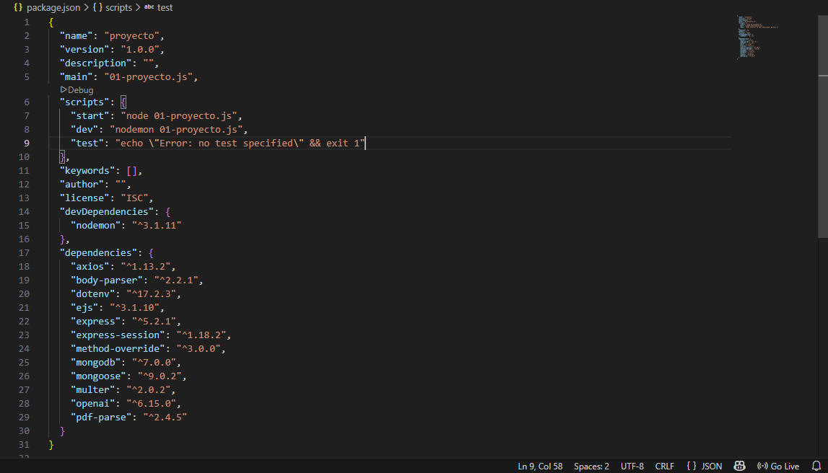

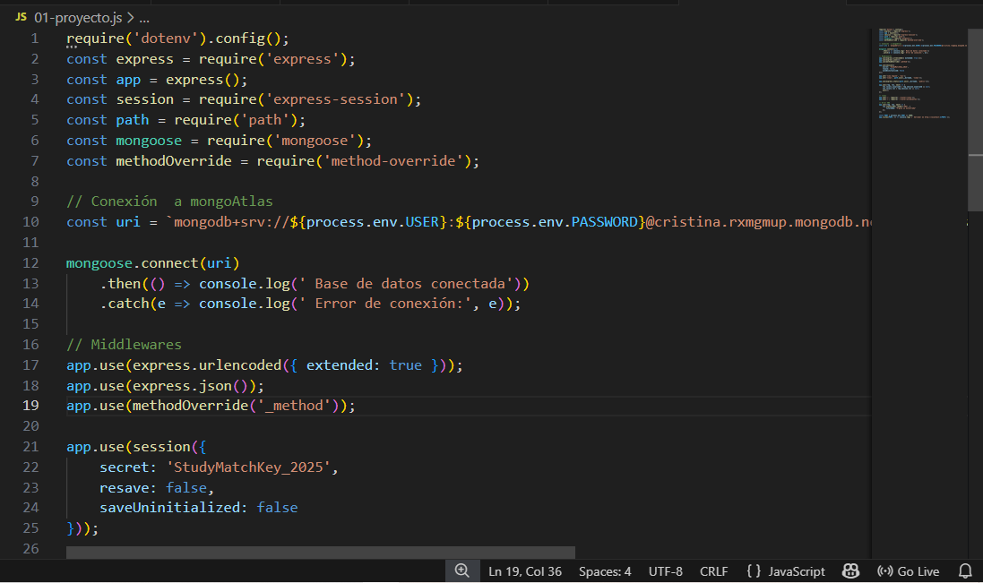

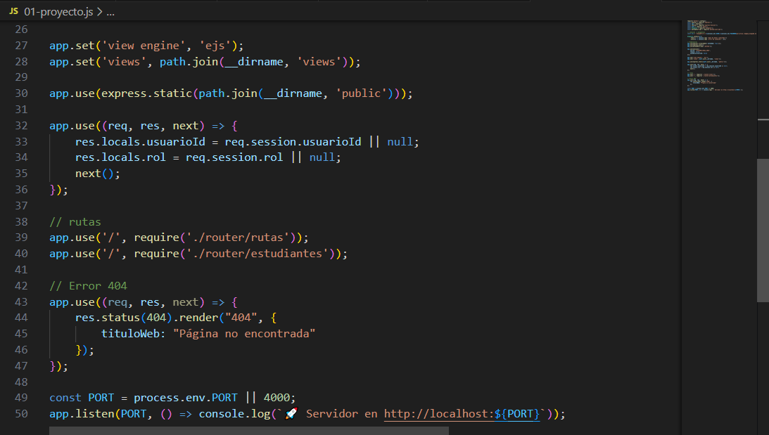

**Definición de la entidad fuerte 'Estudiante' con subdocumentos para gestionar de forma integral su vida académica.**

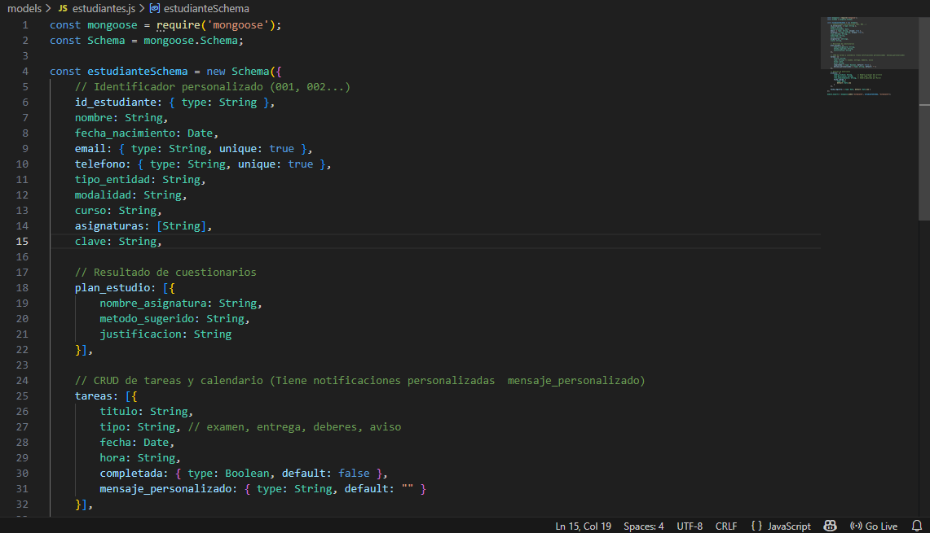

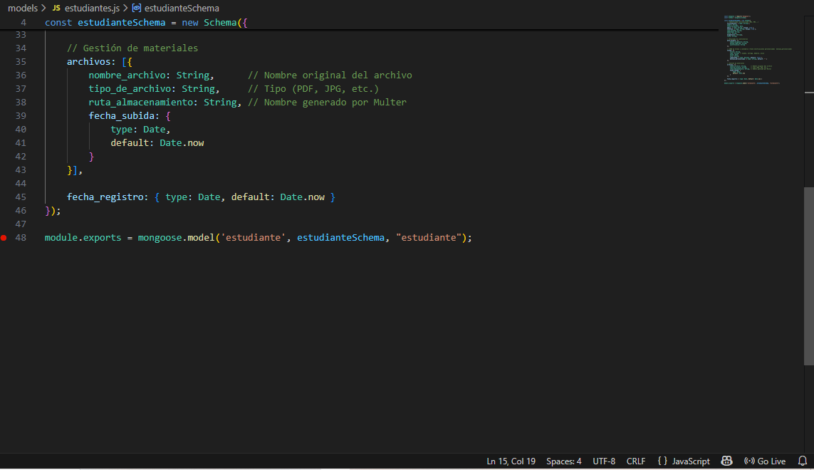

**Contador propio**

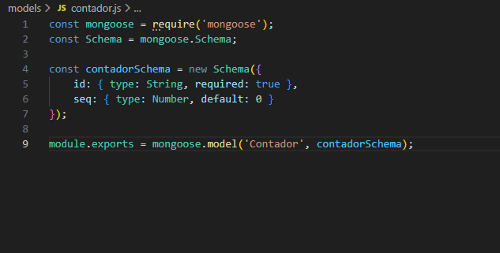

El sistema asigna un identificador único de tres dígitos (ej. 001) a cada estudiante. En caso de que la base de datos sea vaciada por completo, el contador se reiniciará automáticamente para asegurar la consistencia del formato en nuevos registros.

**Operación CREAR (El registro y el contador)**

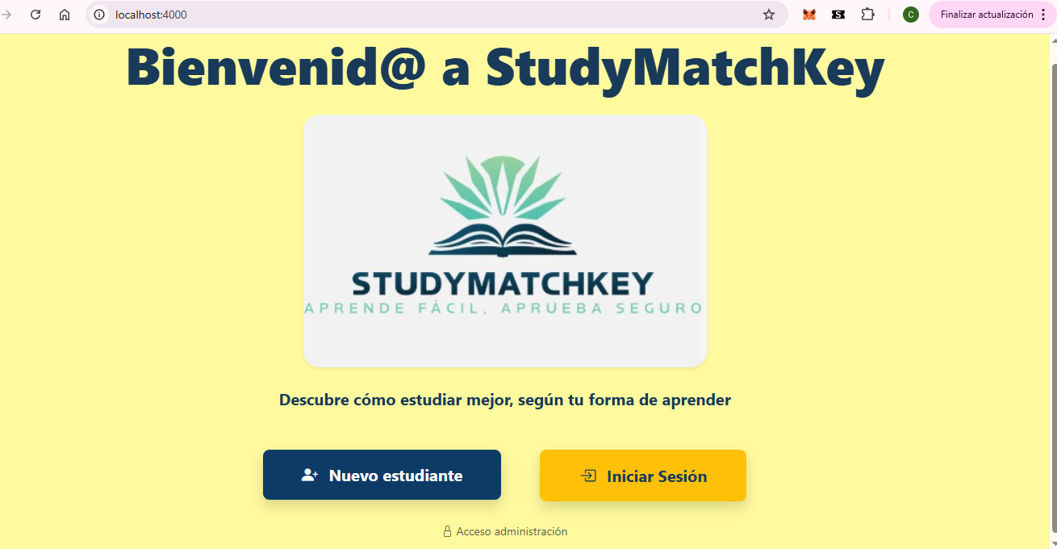

Esta es la página principal a la que accedes cuando pones localhost:4000, desde ella un estudiante puede iniciar sesión, darse de alta desde nuevo estudiante. La zona acceso administración es solo para los administradores, para poder entrar te pide un usuario y una contraseña, si se pone la correcta se accede a la lista de todos los estudiantes registrados con toda su información.

Si le damos a nuevo estudiante entramos en el formulario para registros.

Aquí se pide nombre, correo electrónico, fecha de nacimiento… y entidad, aquí podemos elegir entre Colegio o Instituto, en el caso de seleccionar instituto nos sale una nueva opción llamada modalidad, para que selecciones que modalidad estas estudiando, con esto te salen una serie de asignaturas propuestas, el estudiante puede marcar o desmarcar la que necesite y aparte abajo puedes añadir las asignaturas que no te salgan para seleccionar, se pueden poner tantas como se necesiten separadas por coma.

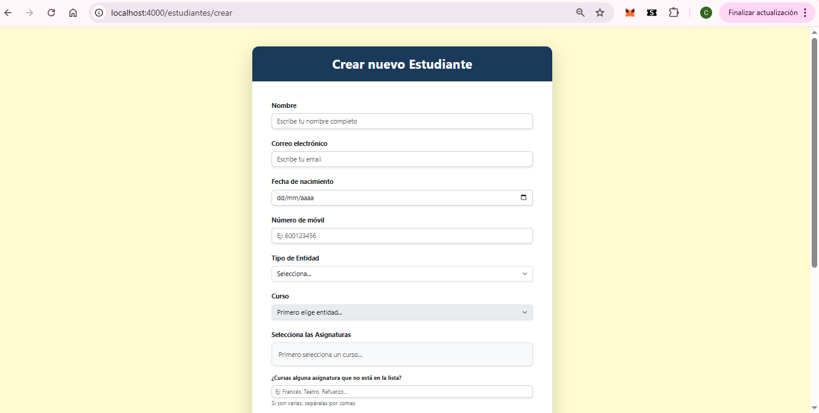

Aquí podemos ver un ejemplo, he puesto que el estudiante está en el instituto y nos sale otra opción que antes no que es modalidad, al escoger la modalidad y el curso nos salen las asignaturas sugeridas y la opción de añadir más asignaturas.

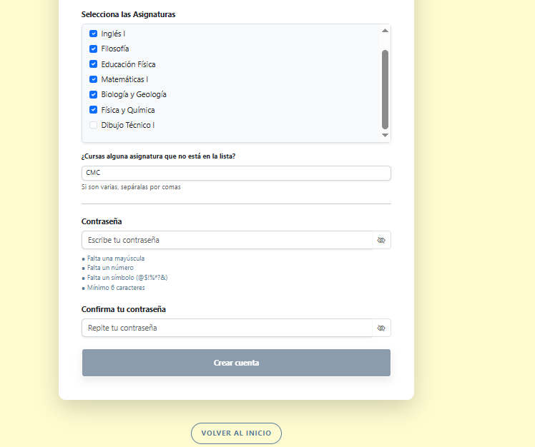

Tras esto lo que queda es escribir una contraseña con una serie de requisitos que salen ahí y repetir esa contraseña, conforme se cumplen los requisitos van desapareciendo.

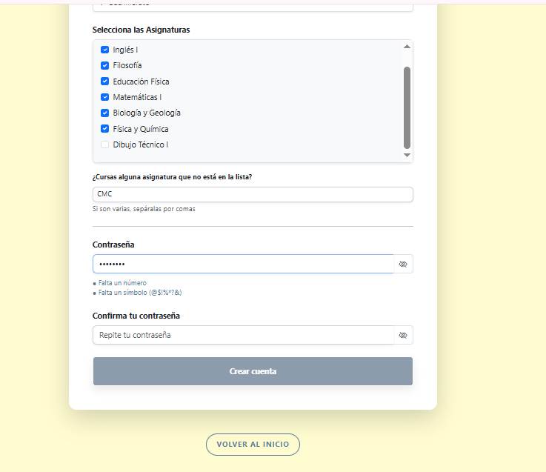

Por último, cuando las dos contraseñas sean iguales y cumpliendo los requisitos, se activa el botón de crear cuenta y ya se puede hacer clic en él, tras esto nos sale un mensaje confirmando que hemos sido registrados con éxito.

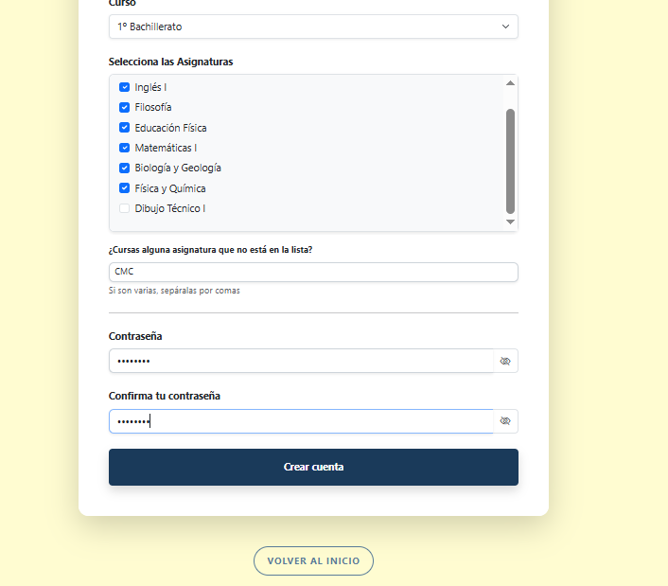

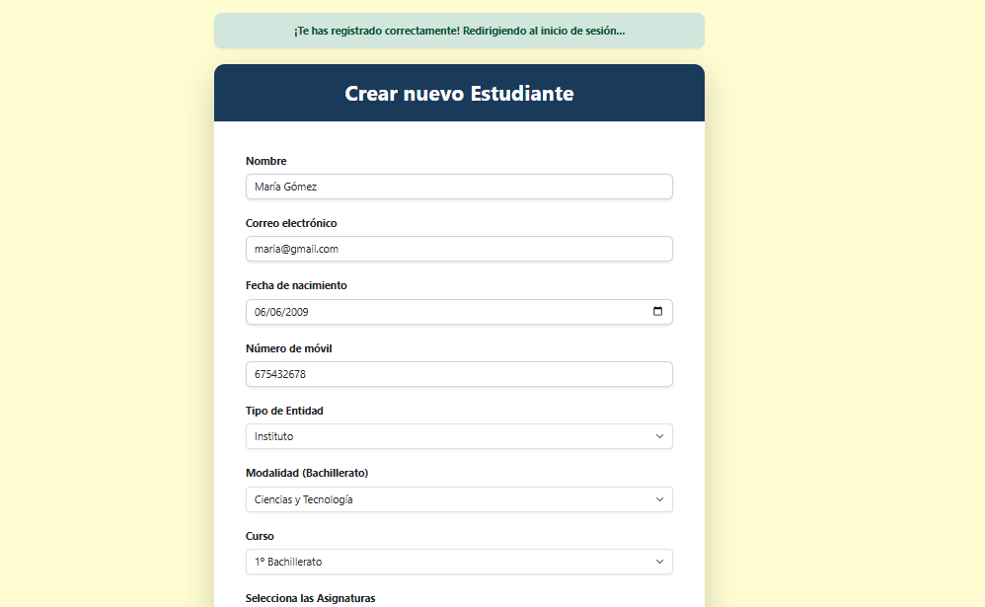

Y tras esto el estudiante ya puede iniciar sesión, en caso de poner algún dato erróneo sale una notificación indicándolo.

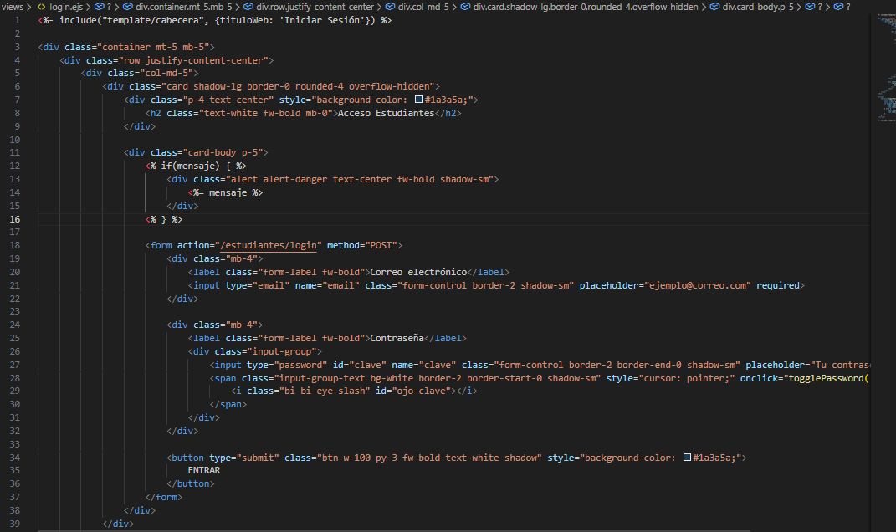

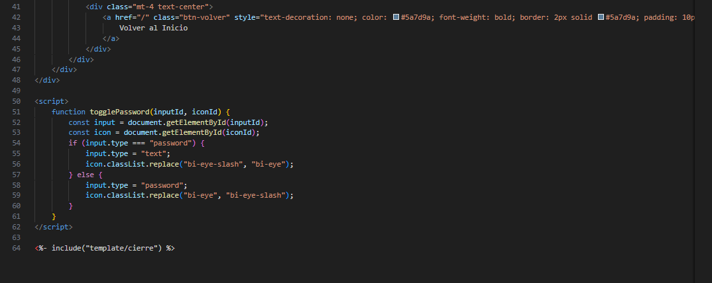

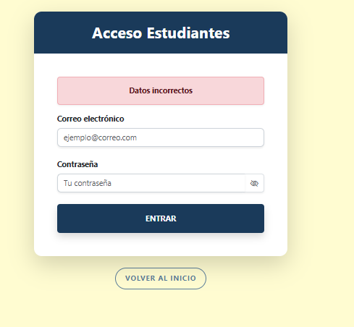

Si se introducen bien, se accede a la página web.

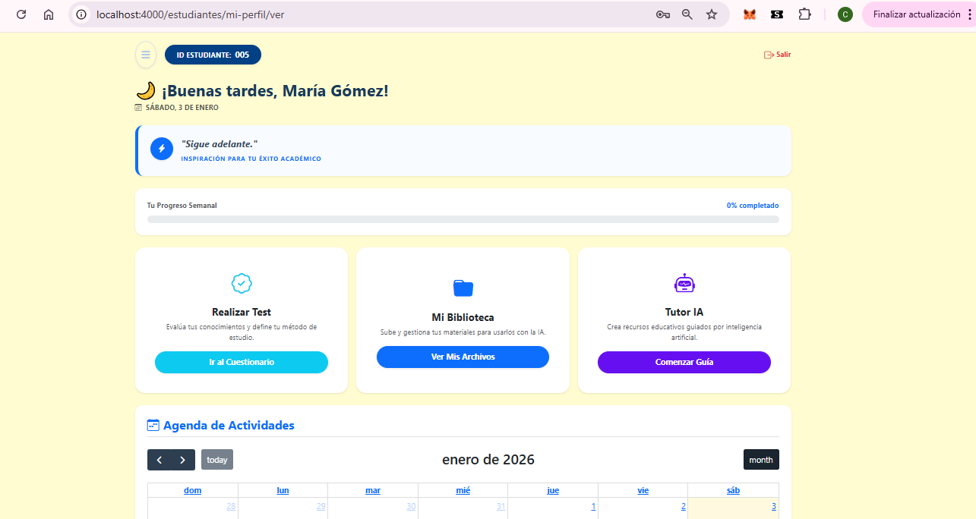

Para comprobar que el registro a tenido éxito, vamos a la zona de acceso administrador, en el caso de que se pongan mal los datos, salta una notificación.

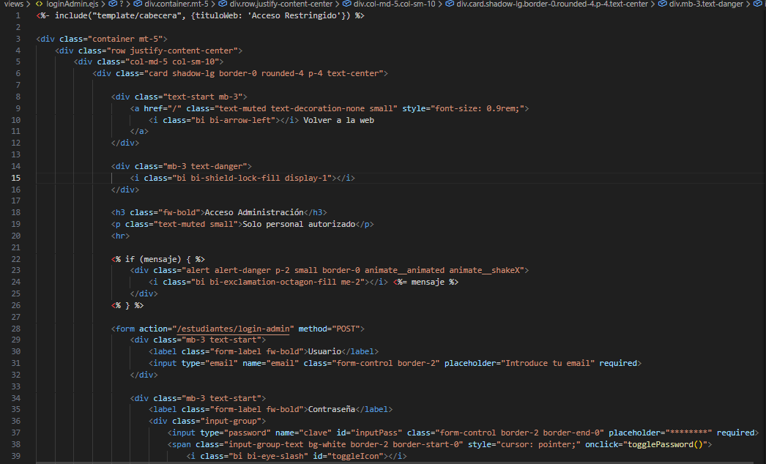

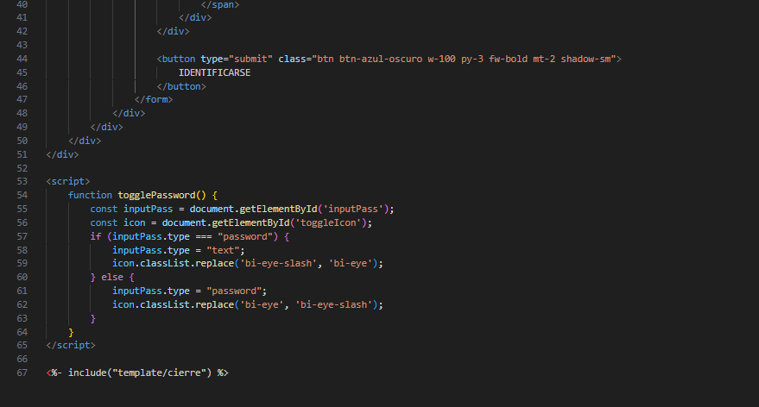

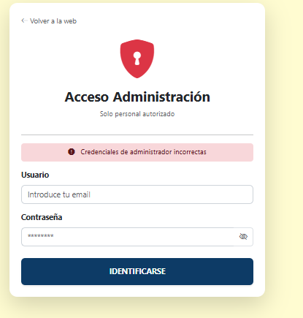

Una vez se ponen bien los datos accedemos y podemos ver la lista de todos los estudiantes registrados, y comprobamos que sale el último que se acaba de registrar y sus datos, desde aquí podemos modificar sus datos o eliminar al estudiante.

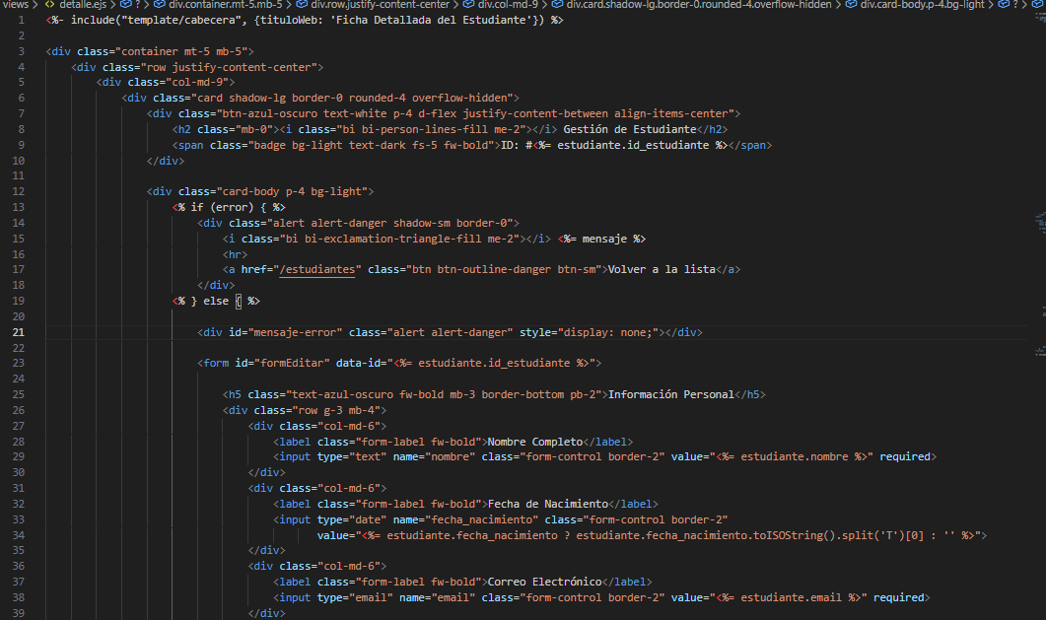

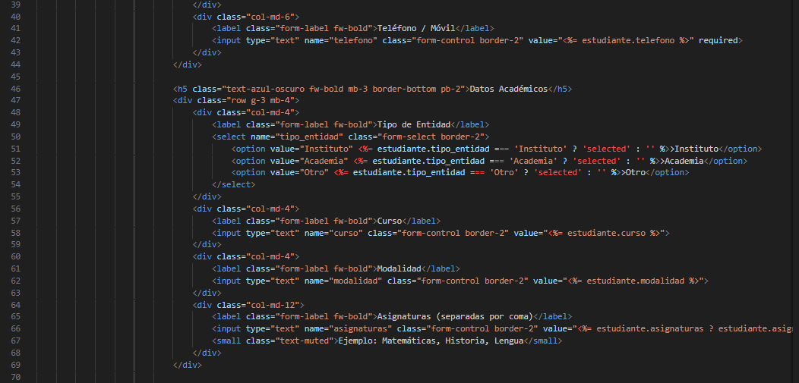

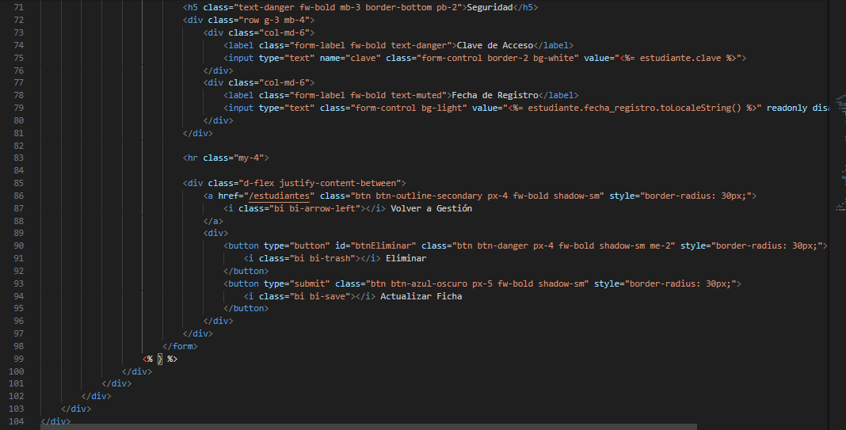

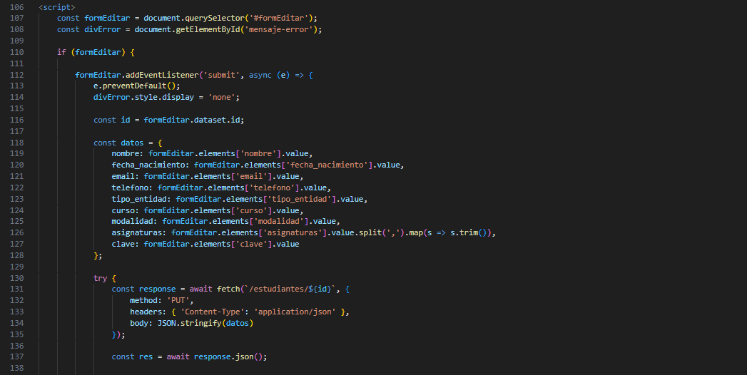

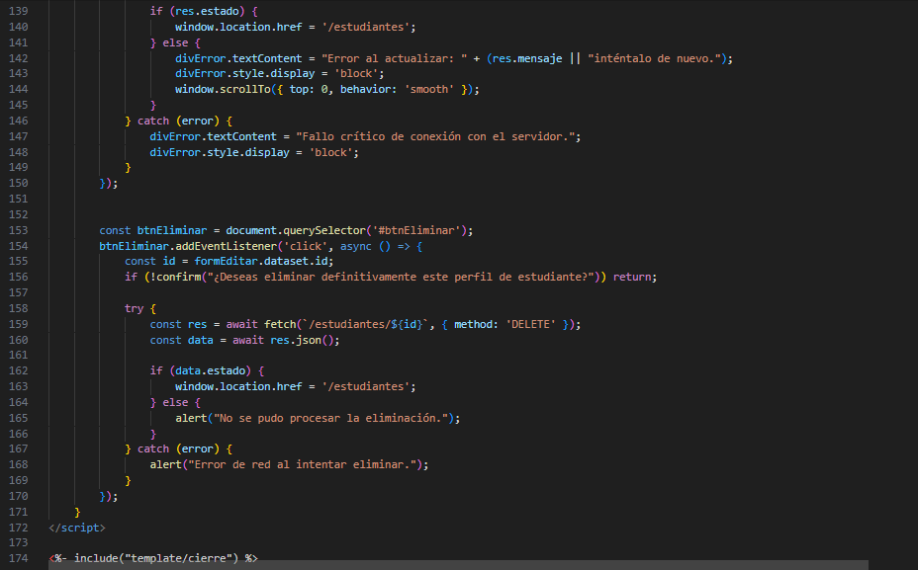

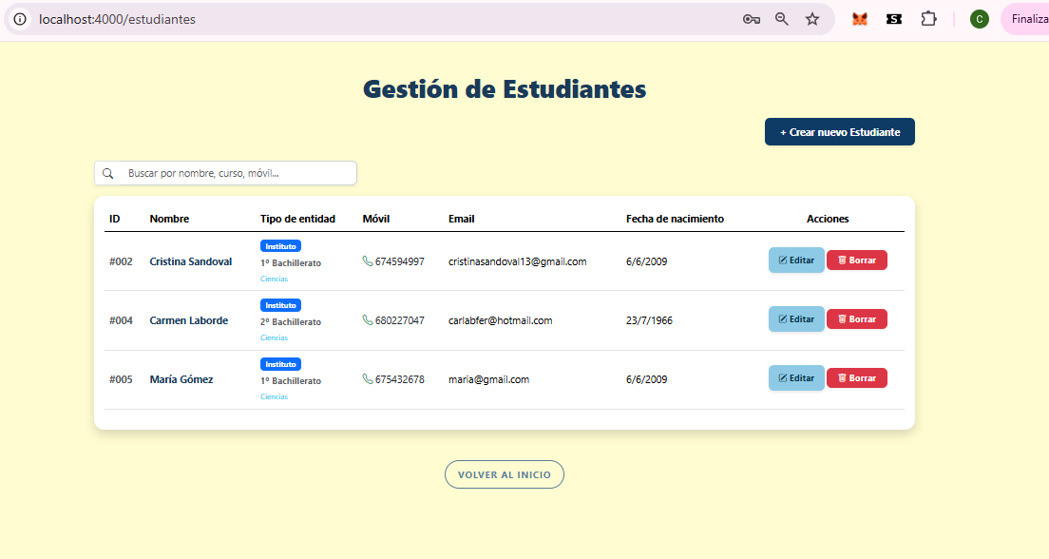

Nos hemos metido en el Id #002 y hemos cambiado el nombre

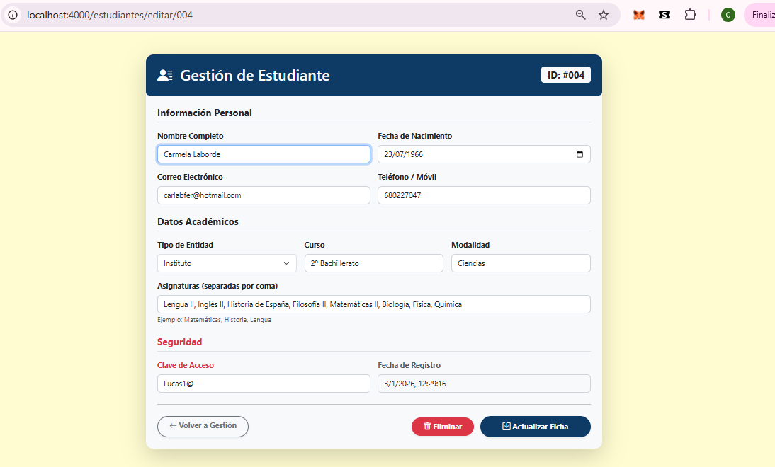

Le damos a actualizar ficha y comprobamos que efectivamente se ha actualizado el nombre del estudiante con ID#002

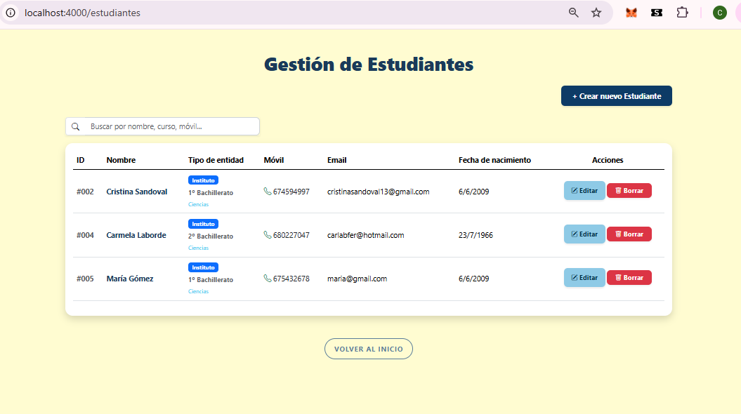

Para cuando haya muchos estudiantes he puesto una lupa para buscar, se puede buscar por nombre, por tipo de entidad, por móvil…

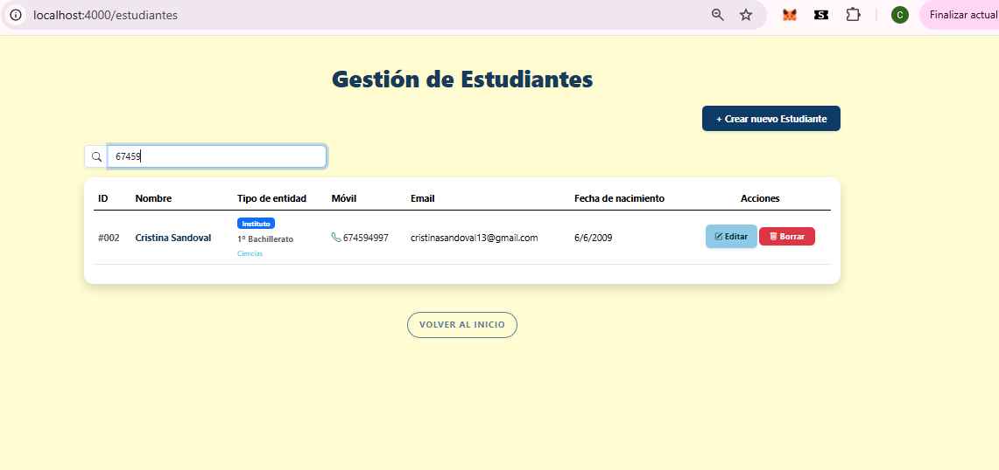Por último, si queremos borrar un estudiante nos salta un mensaje preguntado si estamos seguro que deseamos eliminarlo, en el caso de darle que sí, se elimina definitivamente.

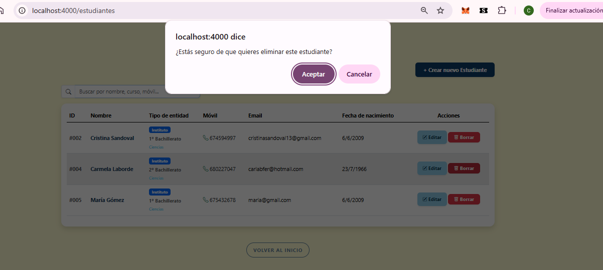

Hemos borrado al estudiante con ID #002

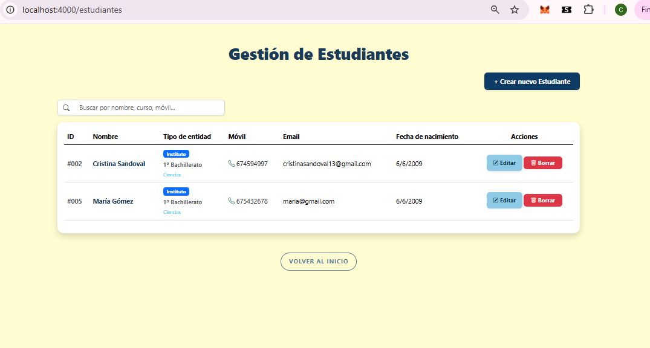

Volvemos de nuevo a la página principal del estudiante cuando inicia sesión, arriba a la izquierda se ve su id, debajo hay un saludo con su nombre y la fecha y a continuación un mensaje motivacional que se va actualizando.

La barra de progreso semanal es con las tareas, deberes, trabajos… que estén en el calendario por semanas y no estén marcados como completados, después lo vemos.

Y lo siguiente es la parte importante, tenemos la opción de realizar test para saber el método de estudio, mi biblioteca donde el estudiante puede subir el material que necesite o consultar los recursos creados y Tutor IA donde crear esos recursos.

Arriba del todo a la izquierda en las 3 rayitas tenemos el acceso a mis métodos, añadir evento y mis eventos, desde el calendario también se pueden ver los eventos, añadir cualquier evento y marcar como completado un evento.

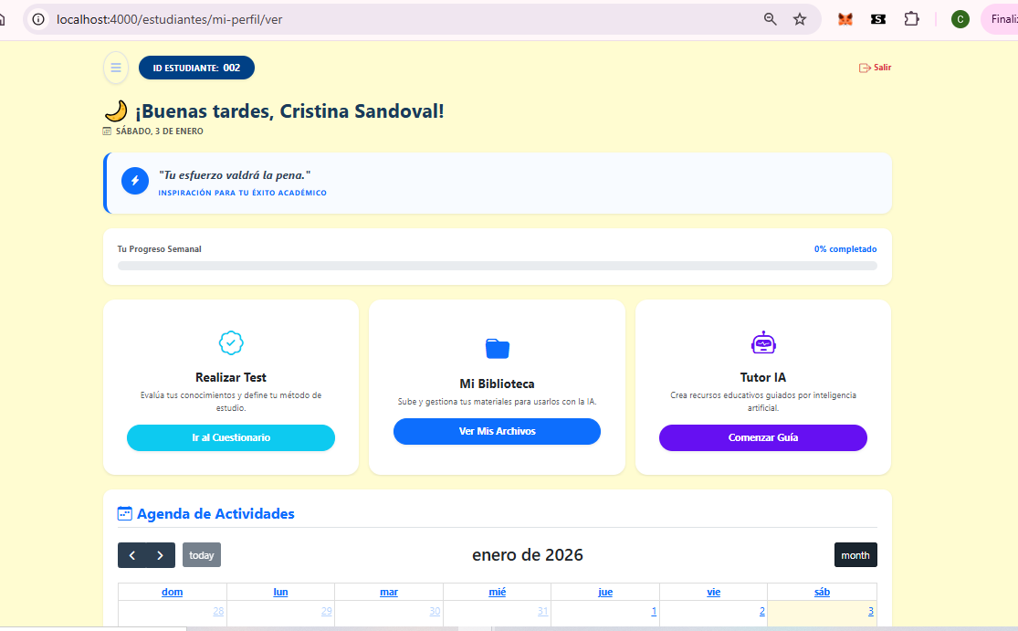

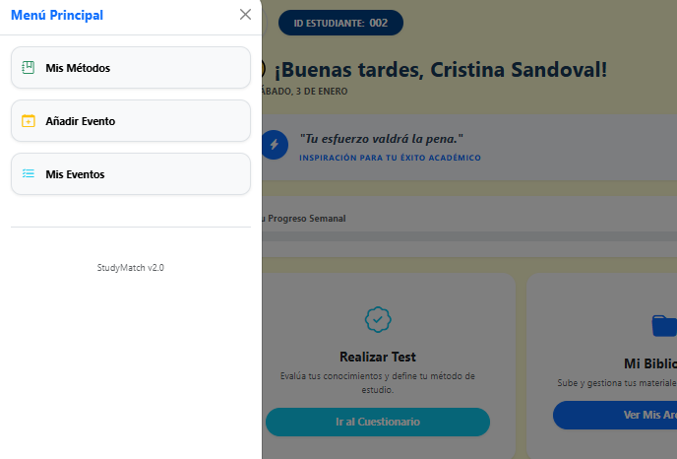

Como se ve no hay ningún metodo sugerido, voy a pedir uno rellenando el cuestionario.

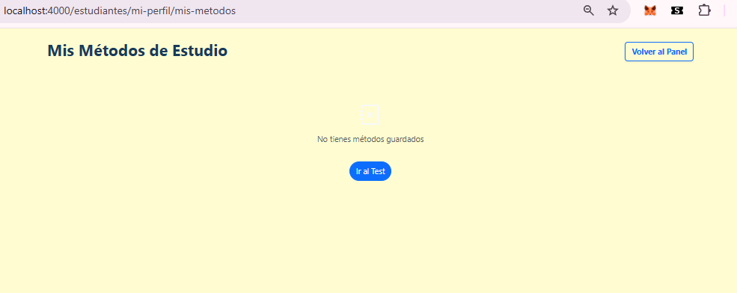

Rellenamos el test, en la asignatura sale un desplegable con todas las asignaturas que han sido registradas en el formulario.

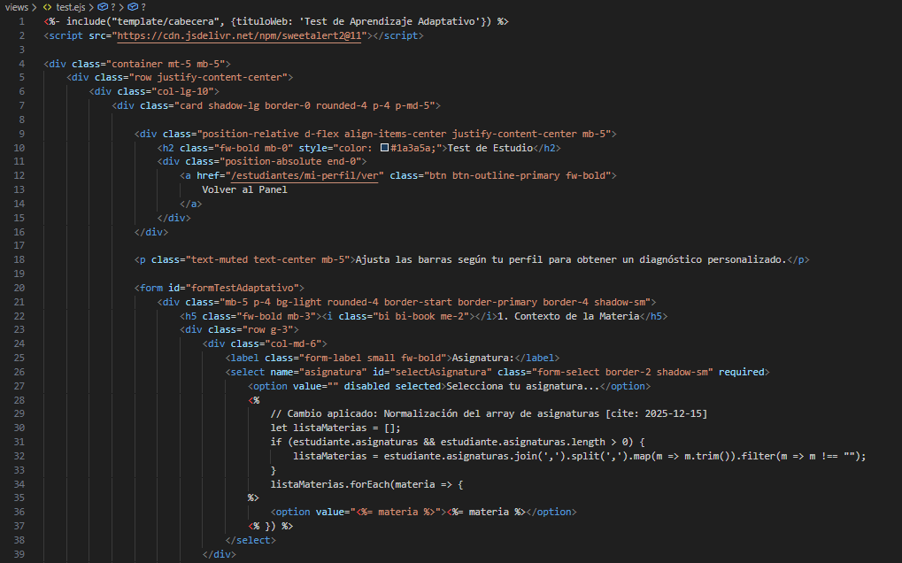

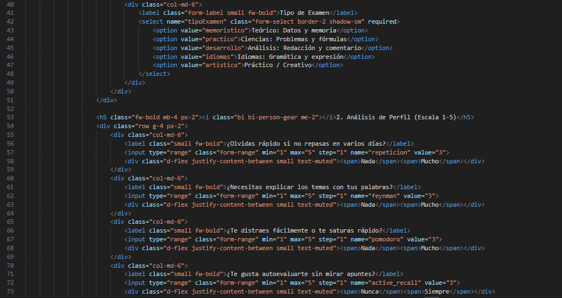

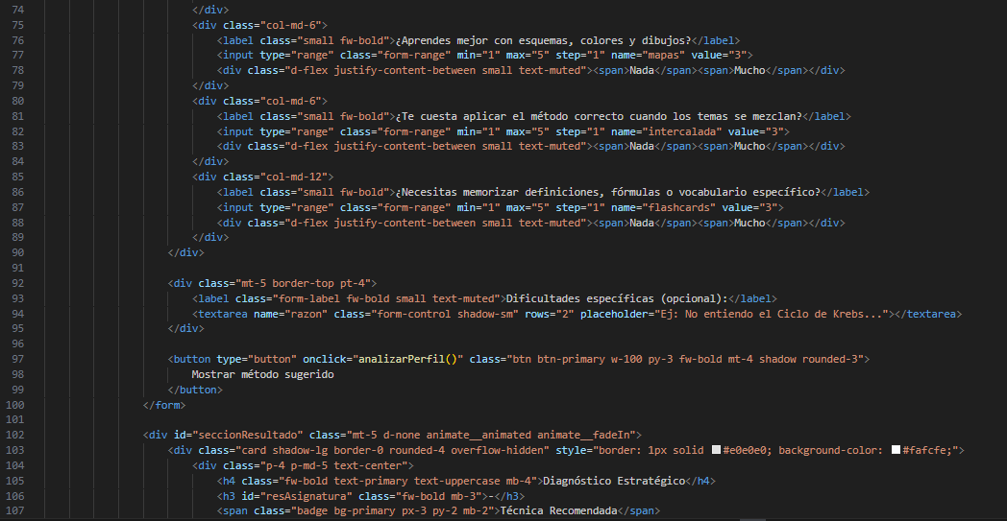

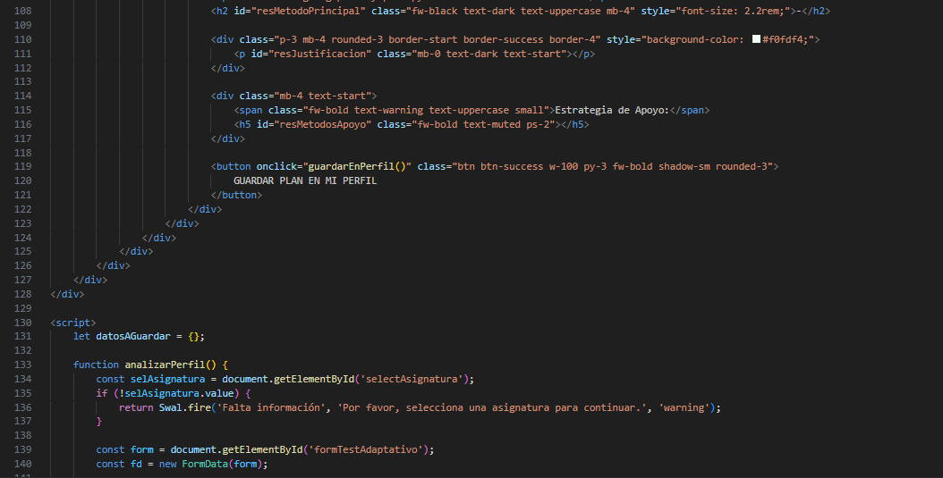

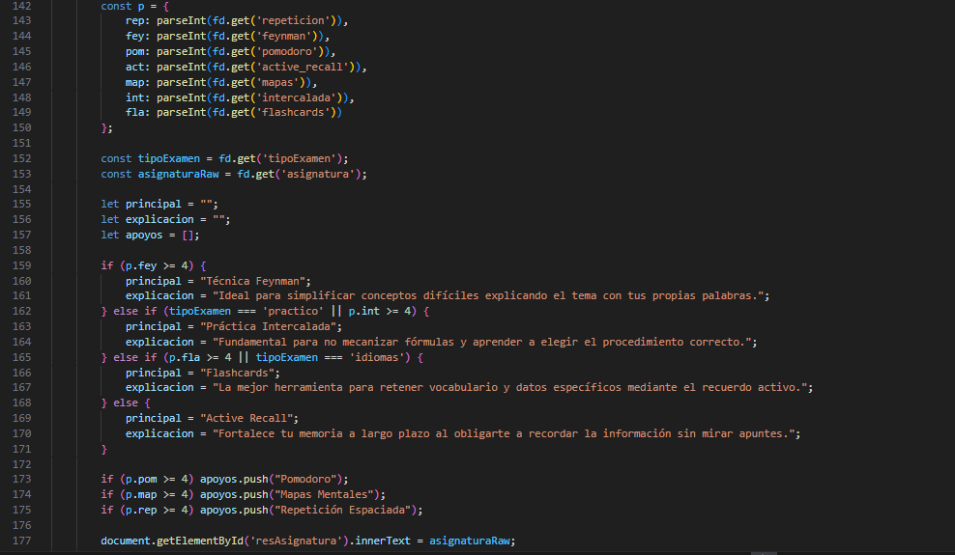

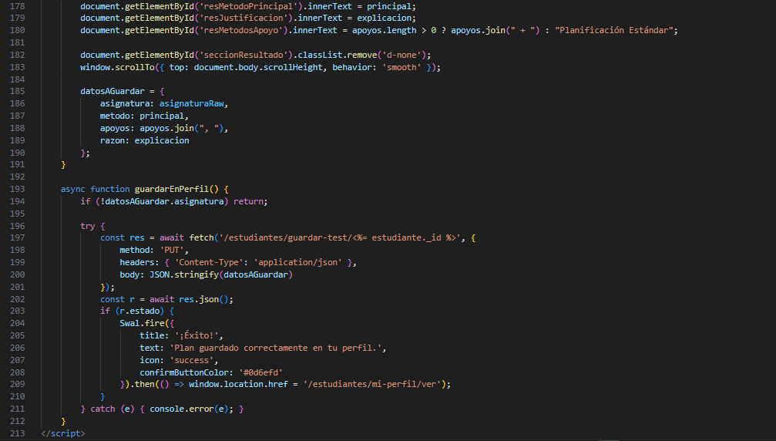

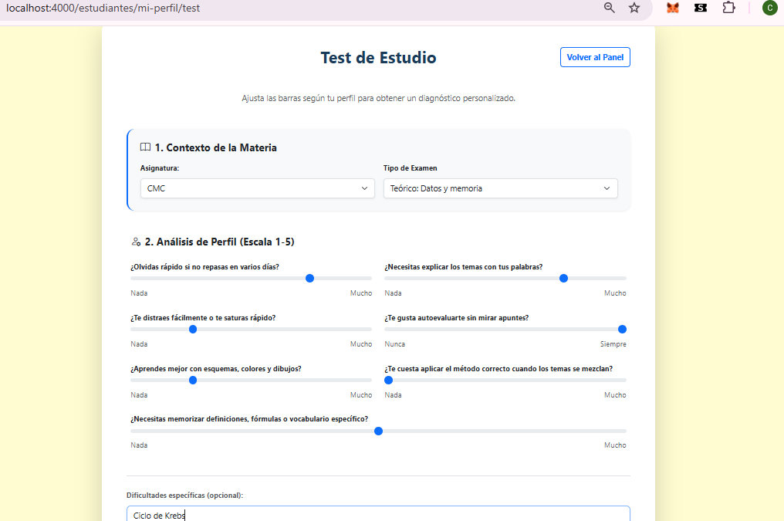

Le damos mostrar método sugerido y nos sale

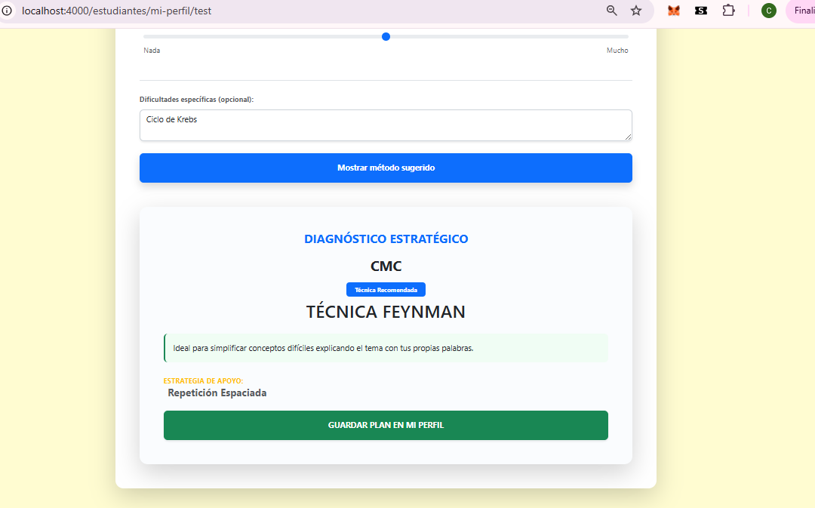

Si queremos podemos guardar el método en nuestro perfil, si no pues no se guarda, en este caso lo vamos a guardar y comprobar que nos sale.

Nos sale un mensaje confirmando que el método se ha guardado con éxito.

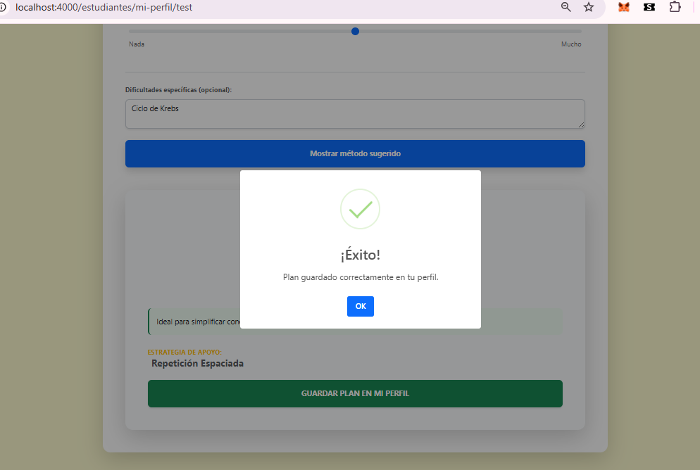

Ahora en mis métodos podemos ver que sale

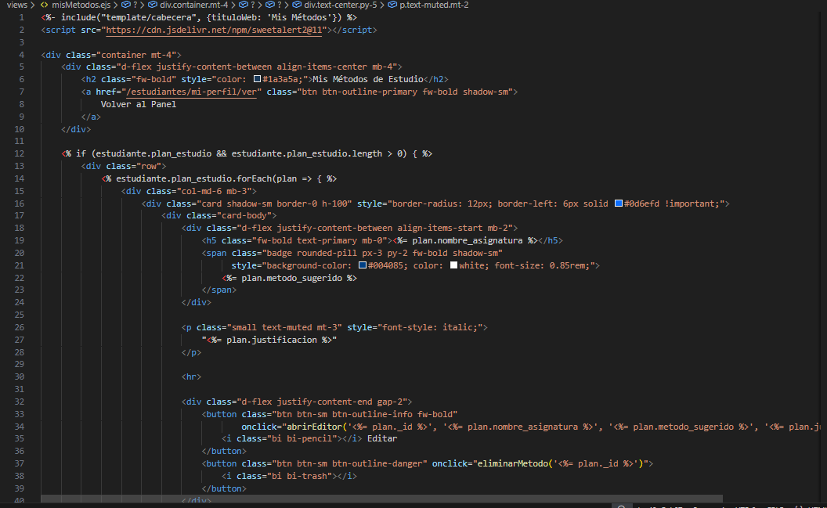

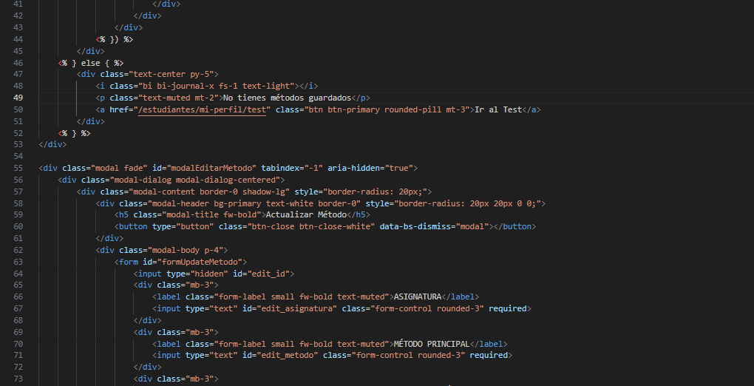

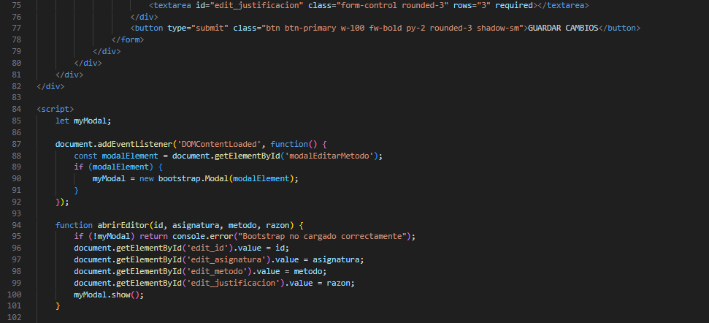

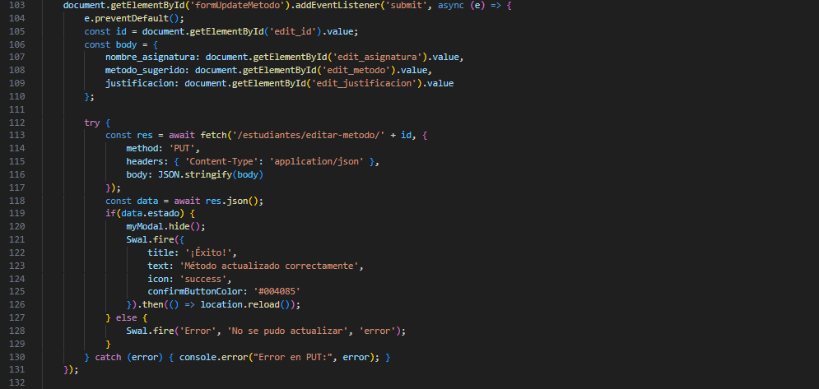

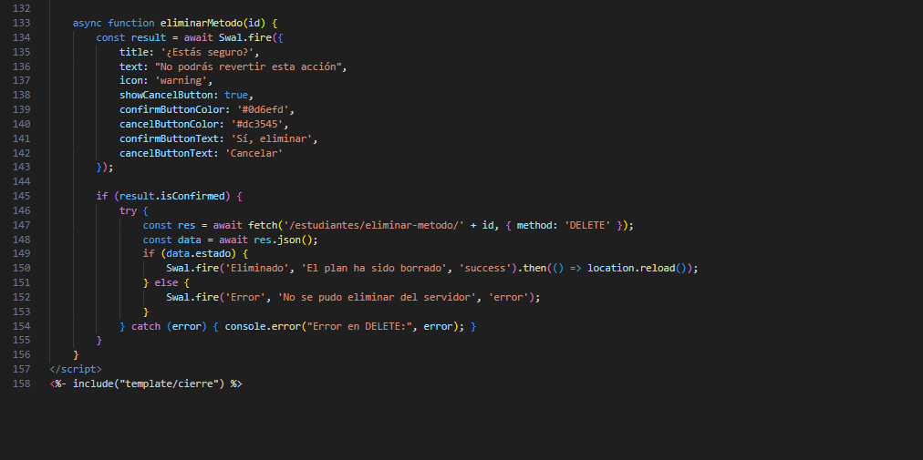

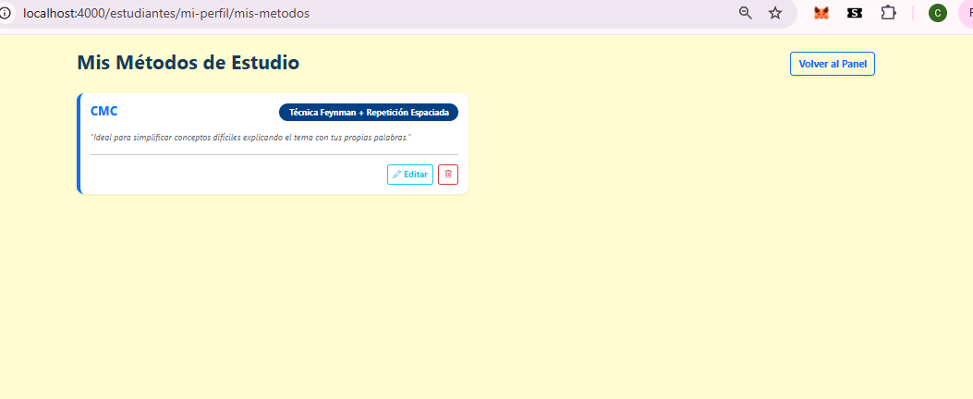

Y podemos editarlo y borrarlo si queremos.

Si le damos a añadir evento y pulsamos directamente en un día, nos sale para añadir el evento.

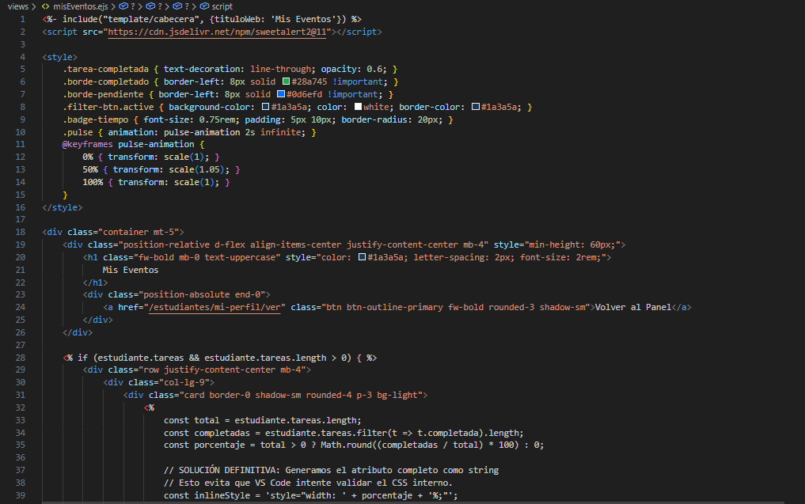

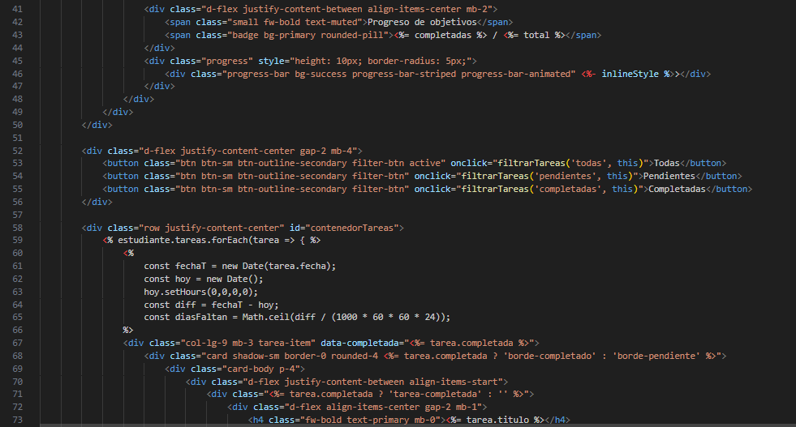

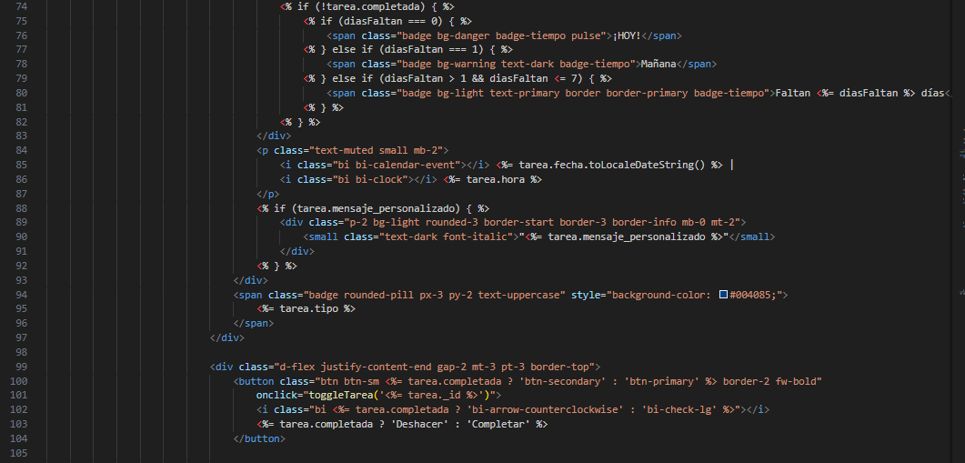

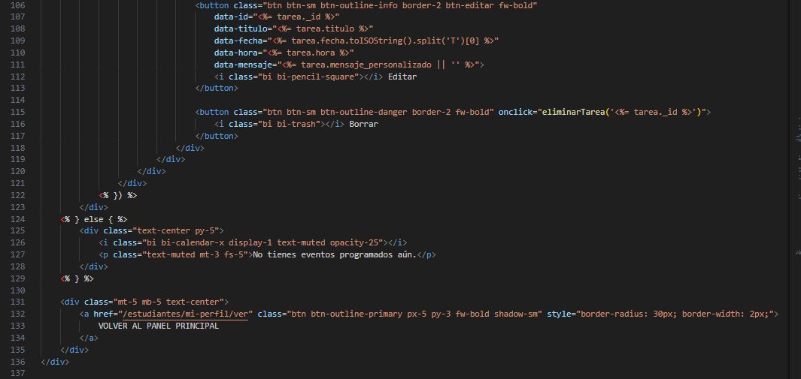

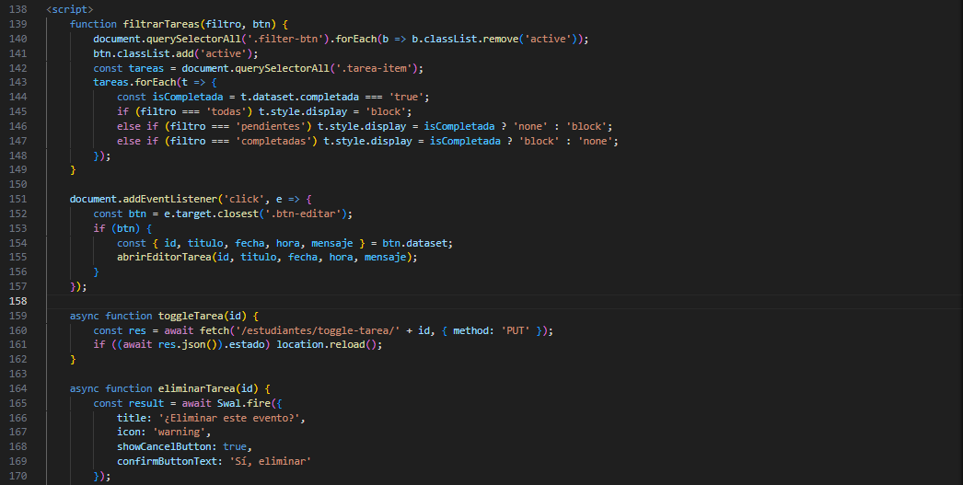

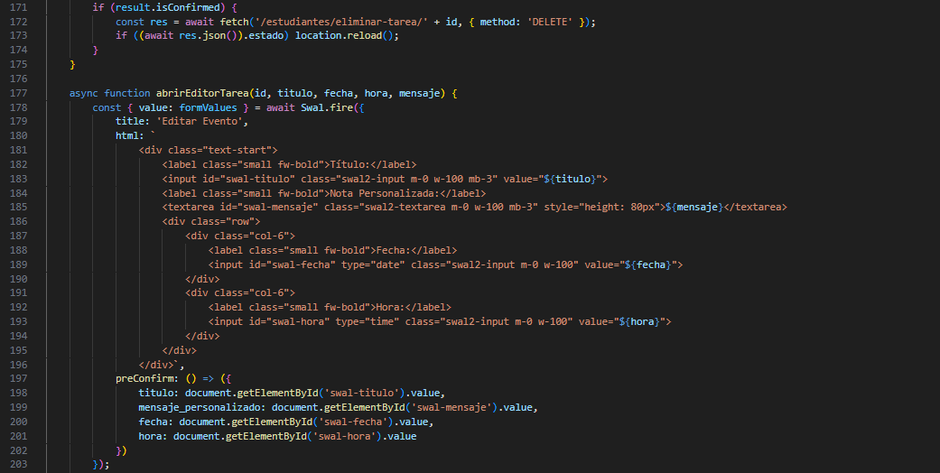

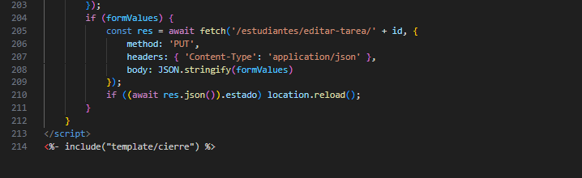

Como podemos ver los eventos los he puesto por colores, rojo para los exámenes, azul para los trabajos, amarillo para los deberes y gris para los avisos, de este color es como se marcan en el calendario y del color que salen las notificaciones de cada cosa.

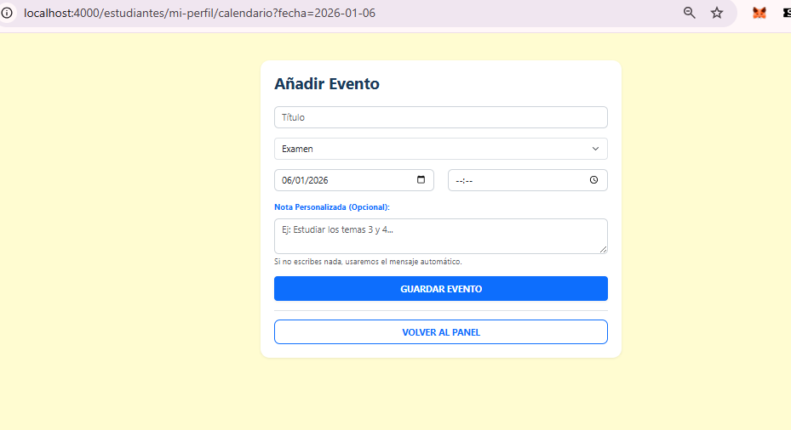

Una vez lo guardemos ya nos sale en el calendario, si ponemos una nota personalizada es la que saldrá en las notificaciones sino saldrá la que esta puesta por defecto, he puesto que se avise al estudiante desde 3 días antes si los deberes/trabajos no salen marcados como completados.

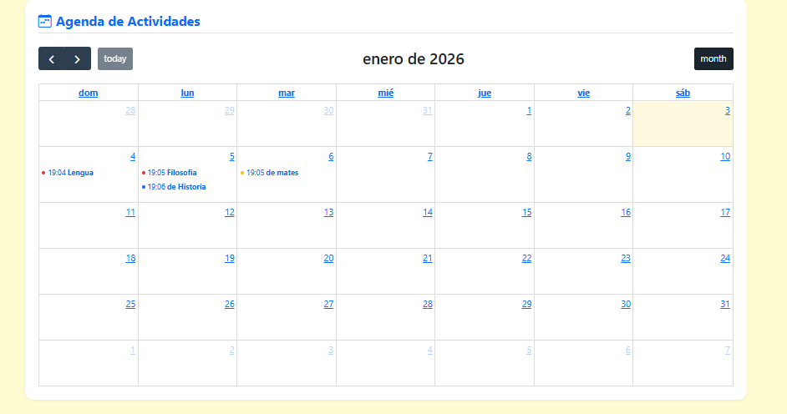

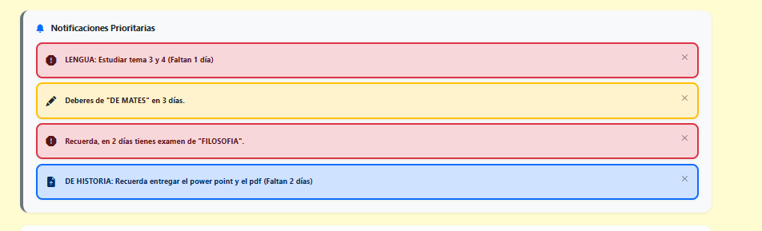

Voy a completar lo que tengo esta semana para que la barra de progreso se actualice

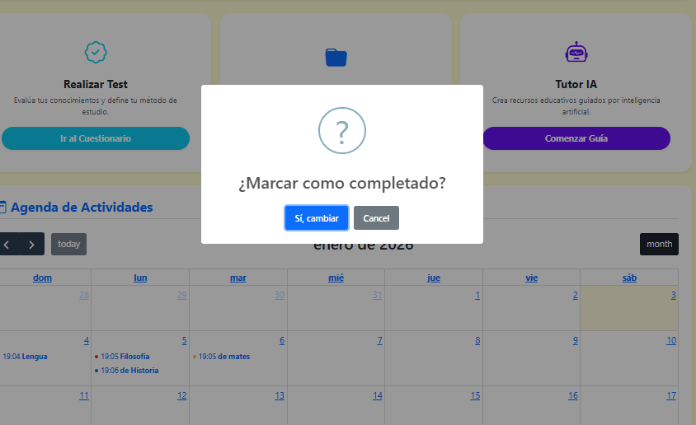

Como vemos ya sale marcado como completado y la barra de progreso semanal actualizada

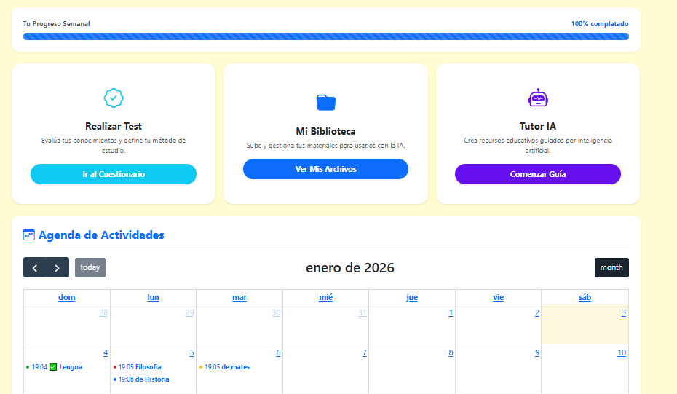

Si nos hemos equivocado marcando la que no es podemos desmarcarlo y ponerlo de nuevo como pendiente pulsado en la tarea en el calendario

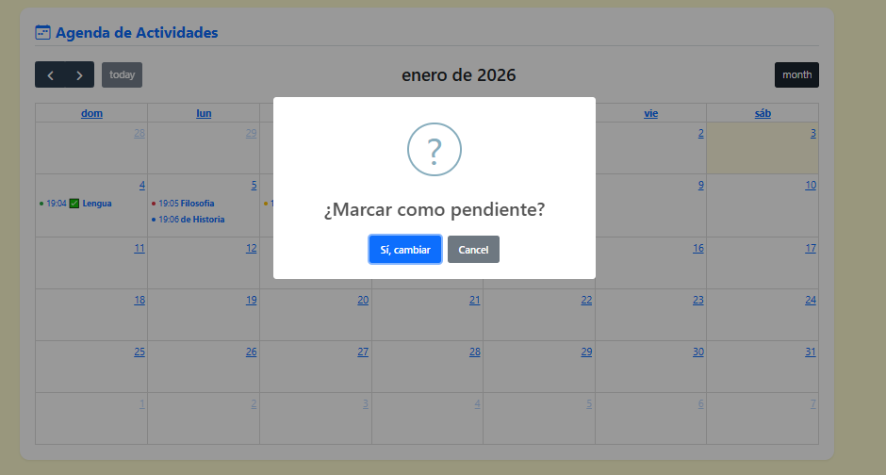

Se vuelve a poner pendiente y se actualiza de nuevo la barra de progreso

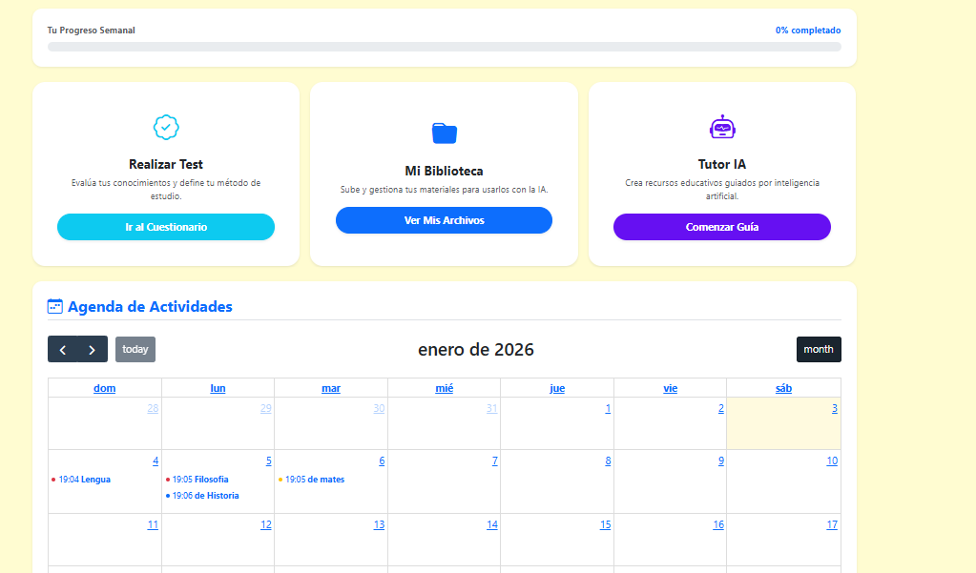

Si nos vamos a mis eventos podemos ver todos los eventos que se han añadido, los días que faltan para que se cumpla el plazo, el tipo de evento que es, así como la notificación personalizada si se ha puesto, desde aquí podemos modificar o eliminar el vento y marcarlo como completado también.

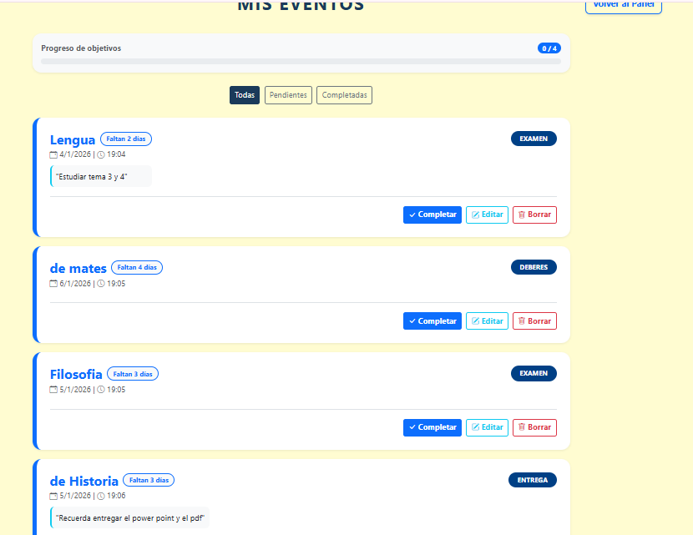

Vamos a editar por ejemplo el examen de lengua, poniendo que hay que estudiar otros temas

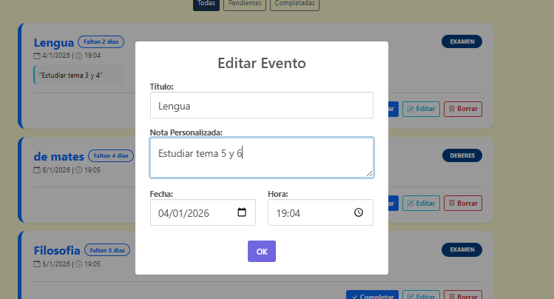

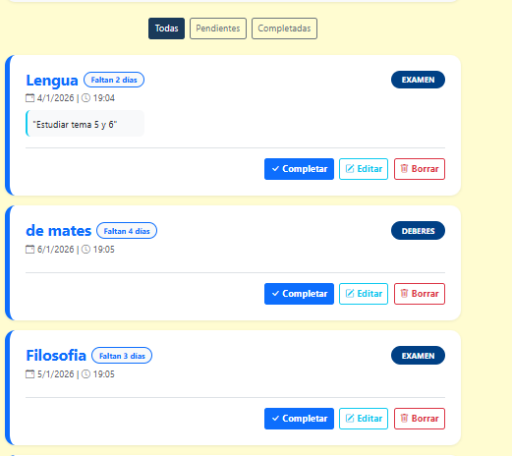

Y ahora vamos a borrar el examen de filosofía 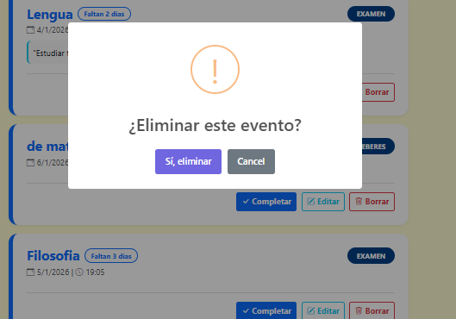

Y ya no sale

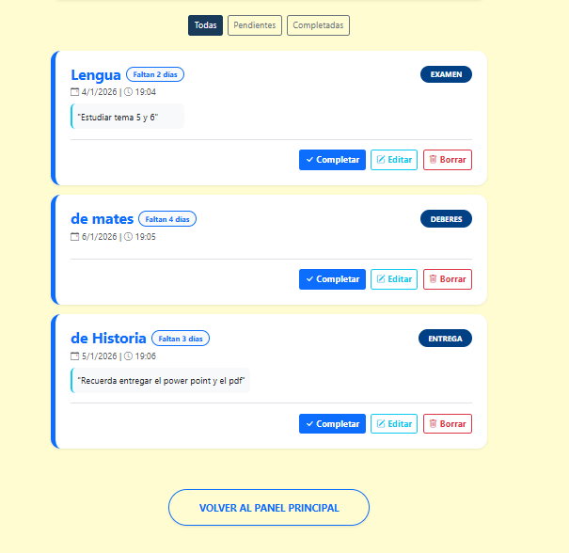

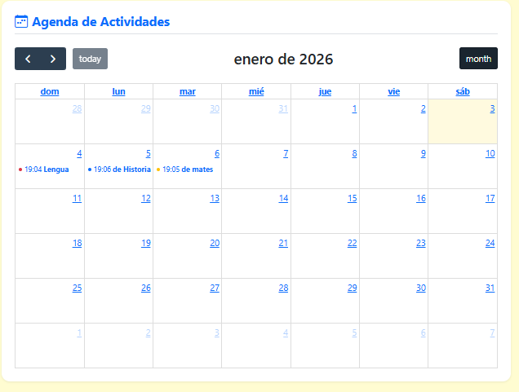

Vamos a ver ahora la subida de materiales

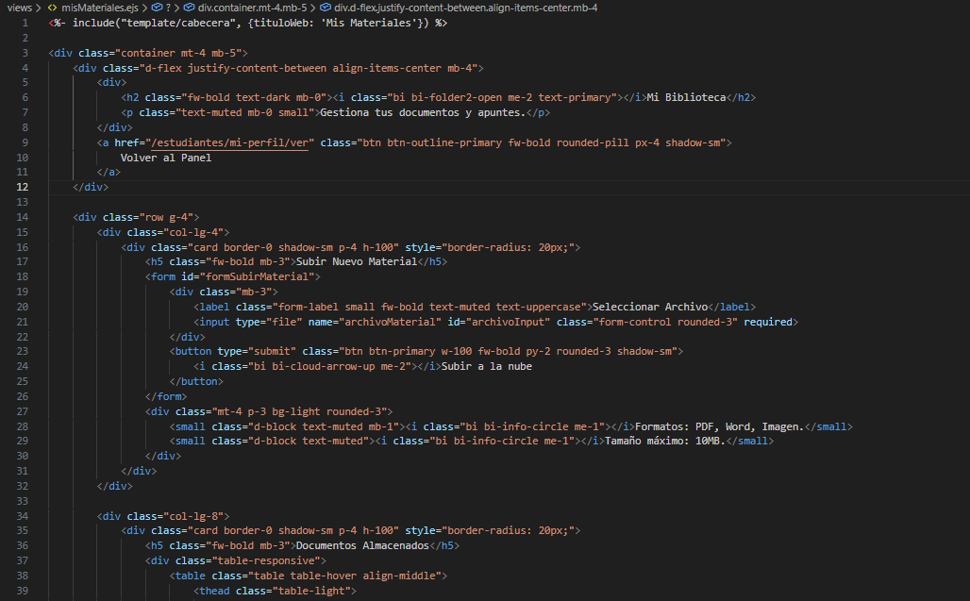

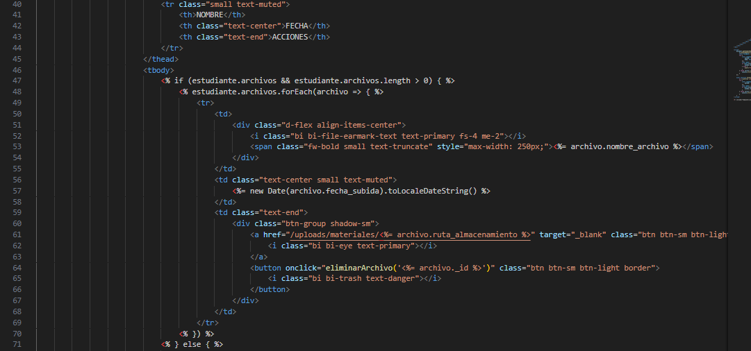

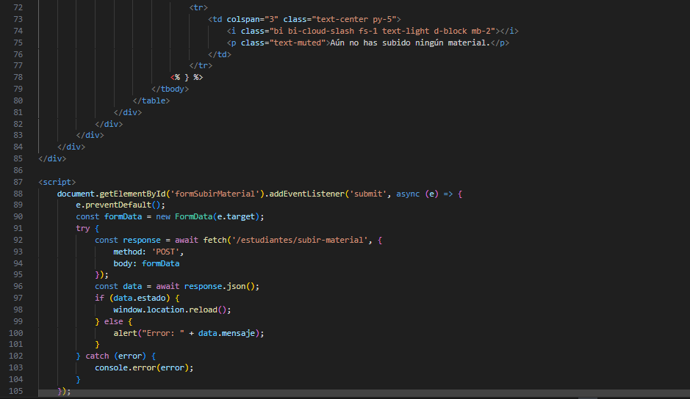

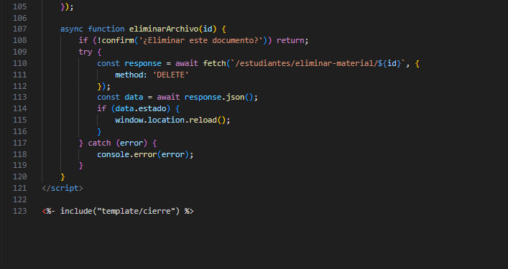

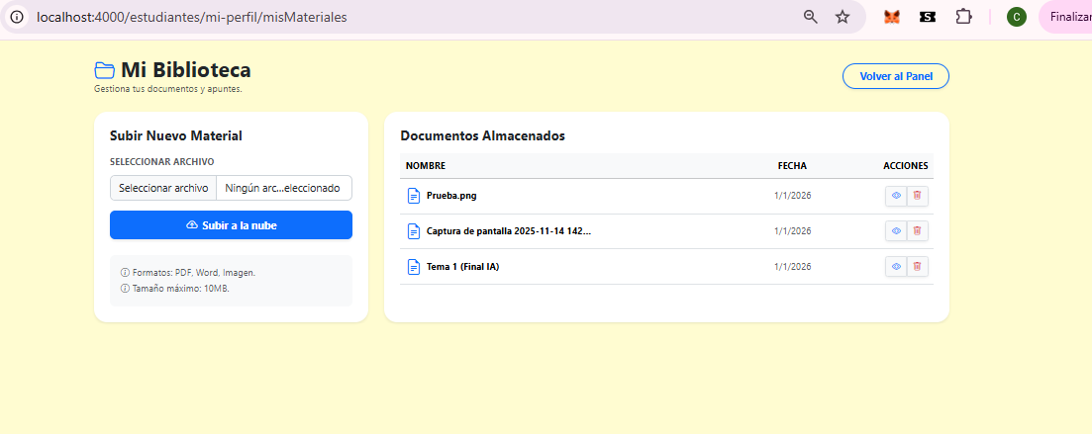

Desde hay una vez que están subidos, el estudiante puede borrarlos o descargárselos cuando necesite.

Por último, nos queda la creación de recursos con ayuda de IA, para ello primero hay que hacer el test y tener un método sugerido guardado.

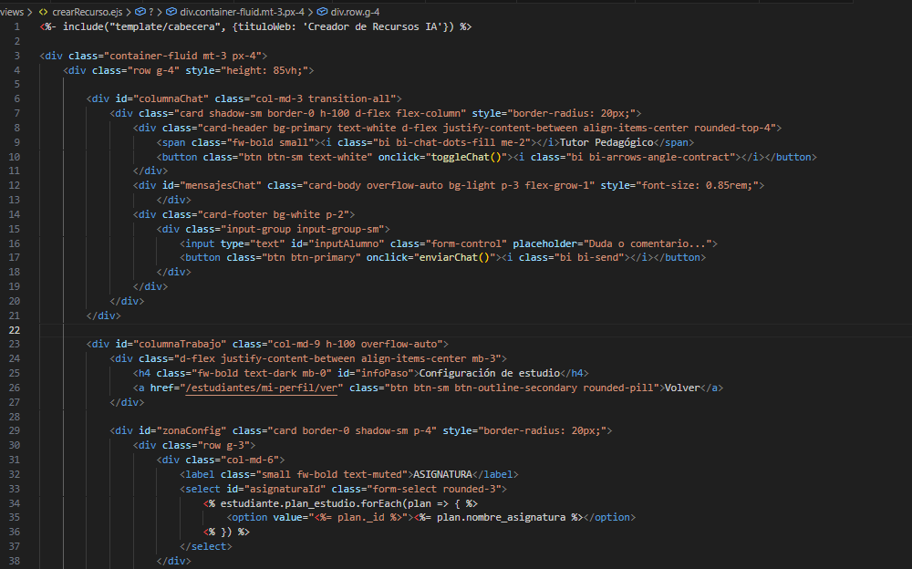

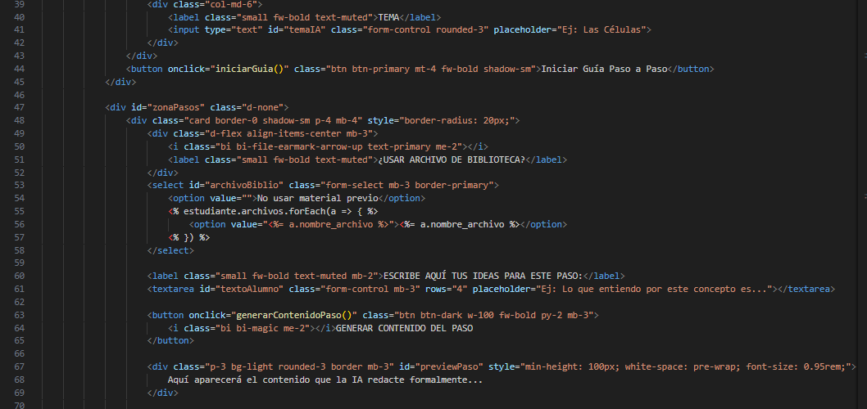

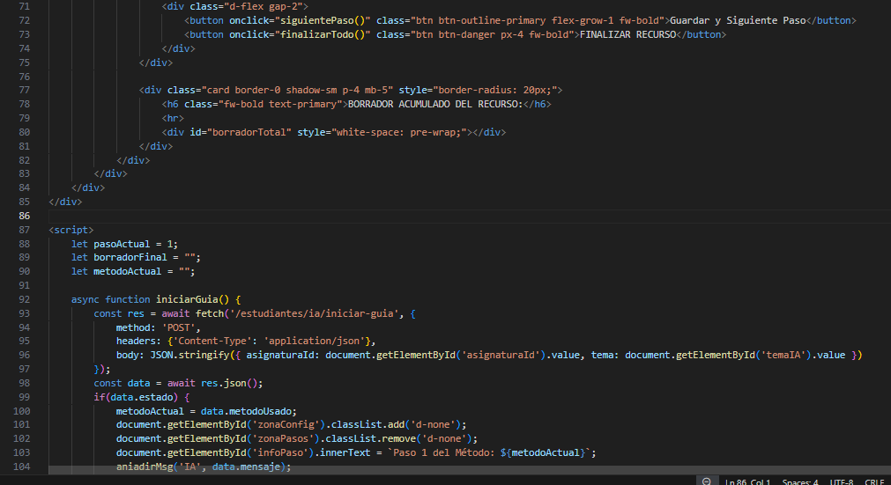

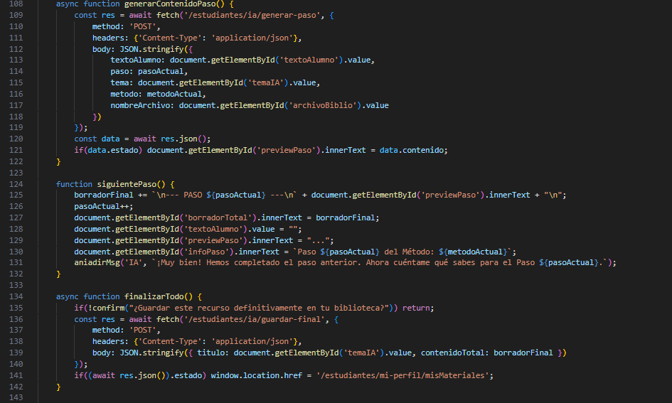

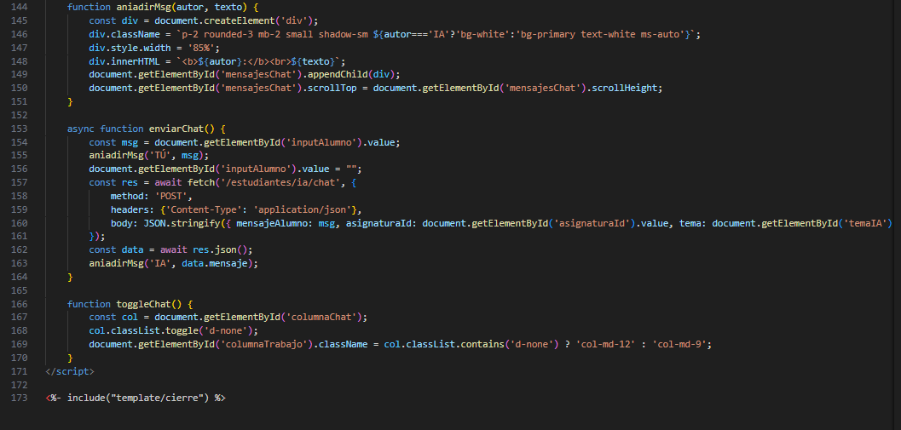

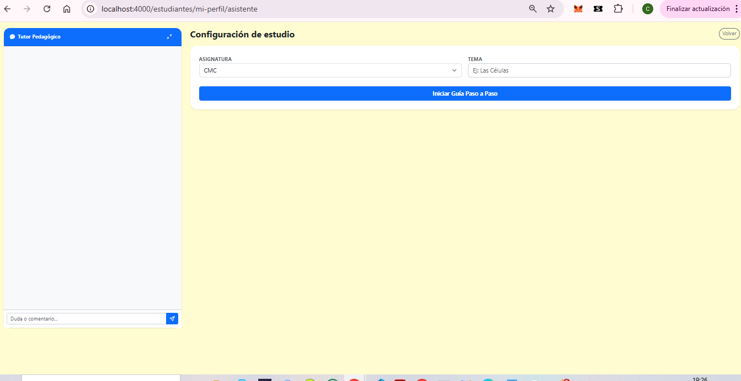

Aquí vemos un ejemplo del Tema 2 de CMC placas tectónicas, como la ia nos va guiando con la creación

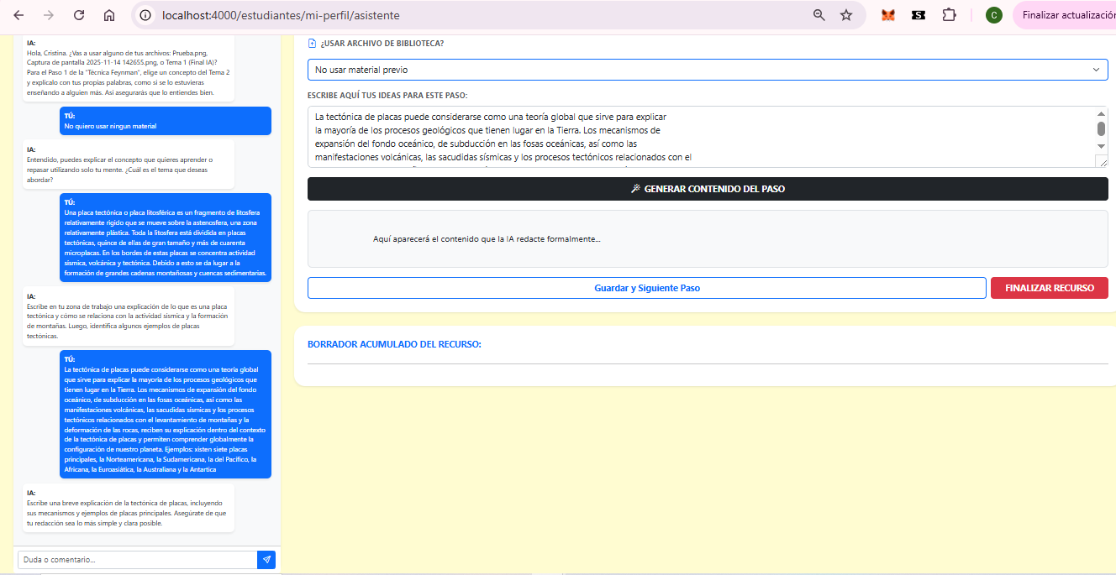

Cuando se termine, se le da a finalizar recursos y sale una notificación donde pregunta si quieres guardarlo definitivamente, si se le da que sí, se guarda, y luego podemos consultarlo en mi biblioteca

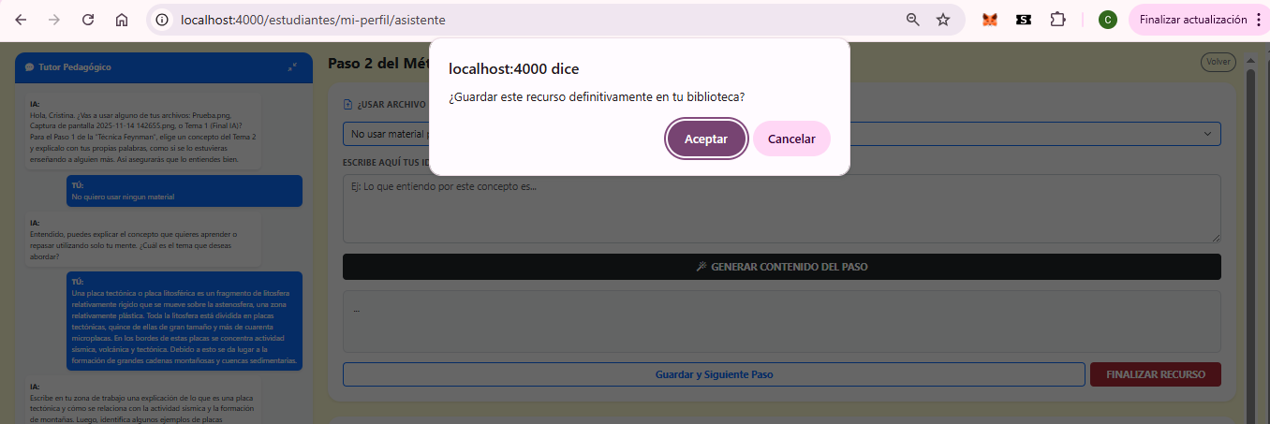

Podemos ver que ya sale

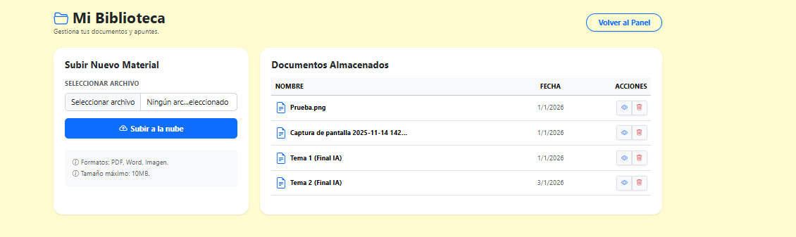

# 20. Control de Calidad y Plan de Pruebas

En este apartado se identifican los aspectos clave para garantizar la calidad de **StudyMatchKey**, asegurando tanto el cumplimiento de los objetivos pedagógicos como la estabilidad técnica del software.

## 20.1. Calidad de Negocio e Impacto

Para garantizar que la aplicación cumple con su objetivo de reducir el fracaso escolar y mejorar la autonomía del alumno, se han definido los siguientes indicadores:

* **Tasa de Finalización del Diagnóstico:** Mide el porcentaje de usuarios que completan el cuestionario inicial tras registrarse. Una tasa alta confirma que el proceso es intuitivo y que el alumno percibe desde el primer momento la utilidad de obtener su método personalizado.
* **Índice de Efectividad de la Recomendación:** Utilizando el atributo Efectividad de la colección Recomendación, se controlará si los métodos sugeridos reciben puntuaciones altas por parte del estudiante. Un índice bajo activaría una revisión de la lógica del algoritmo.
* **Grado de Interacción con el Tutor IA:** Se monitorizará la cantidad de recursos generados a través del Asistente Virtual frente a materiales subidos de forma externa. Esto determina si la funcionalidad diferencial de la app está siendo adoptada.
* **Tasa de Resolución de la Agenda:** Porcentaje de tareas marcadas como "completadas" en el Calendario Inteligente antes de la fecha límite. Valida si las notificaciones están cumpliendo su función de evitar olvidos.
* **Feedback y Valoraciones del Usuario:** Mediante encuestas periódicas y sistemas de puntuación, se medirán las expectativas del alumno para detectar puntos de mejora directamente desde su experiencia.

## 20.2. Calidad de Código y Pruebas Técnicas

Para garantizar la estabilidad y robustez del sistema, se han definido los siguientes controles técnicos:

* **Cobertura de Tests Unitarios:** Se monitorizará el porcentaje de funciones lógicas (especialmente en el backend con Node.js y validaciones de Mongoose) probadas de forma aislada para asegurar que el sistema responda correctamente ante cualquier dato.
* **Tasa de éxito en Tests Funcionales:** Mide el funcionamiento de los flujos completos (ej. desde el registro hasta la recepción del método). Asegura que la Base de Datos, la API y el Frontend se integran sin errores.
* **Resistencia en Tests de Estrés:** Mide el comportamiento del sistema ante un alto volumen de peticiones simultáneas en la colección Estudiante. La calidad se garantiza si el servidor se mantiene estable sin caídas.
* **Informe de Incidencias (Beta Testers):** Registro de errores detectados por el grupo de control antes del lanzamiento. Un descenso progresivo de "bugs" reportados indicará que el código está maduro para producción.

# 21. Plan de Continuidad y Despliegue

Tras la validación del MVP y el control de calidad, se establece una hoja de ruta para la profesionalización de **StudyMatchKey**. Esta planificación integra el desarrollo realizado y las fases de expansión y puesta en producción, estructuradas en un modelo de **cascada** para asegurar la dependencia lógica entre hitos.

## 21.1. Cronograma General de Sprints

A continuación, se presenta la secuencia técnica del proyecto. Cada escalón representa la finalización de un bloque necesario para iniciar el siguiente, garantizando la estabilidad del sistema.

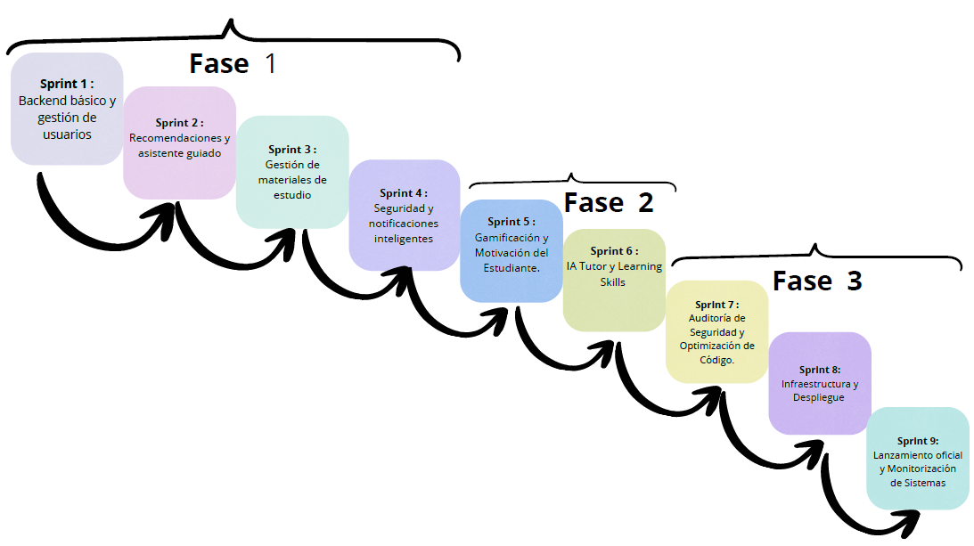

* **Fase 1: Desarrollo del MVP (Finalizado)**
  + **Sprint 1:** Backend básico y gestión de usuarios.
  + **Sprint 2:** Recomendaciones y asistente guiado.
  + **Sprint 3:** Gestión de materiales de estudio.
  + **Sprint 4:** Seguridad y notificaciones inteligentes.
* **Fase 2: Evolución y Expansión (Fase II)**
  + **Sprint 5:** Gamificación y Motivación del Estudiante.
  + **Sprint 6:** IA Tutor y Learning Skills (Enfoque Metacognitivo).
* **Fase 3: Ejecución y Puesta en Producción**
  + **Sprint 7:** Auditoría de Seguridad y Optimización de Código.
  + **Sprint 8:** Infraestructura y Despliegue (VPS Arsys).
  + **Sprint 9:** Lanzamiento oficial y Monitorización de Sistemas.

## 22.2 Nuevos sprints evolutivos (Sprints 5 y 6)

Estos sprints completan la fase de desarrollo para transformar la herramienta en una solución avanzada de aprendizaje.

**Sprint 5 – Gamificación y Motivación**

**Objetivo:** Incrementar el compromiso del alumno mediante un sistema de incentivos que valore el esfuerzo y la constancia diaria.

* **Tareas:**
  + **20.2.1. Sistema de XP:** Lógica para otorgar puntos de experiencia por completar tareas y finalizar sesiones de estudio.
  + **20.2.2. Catálogo de Logros:** Diseño de insignias visuales por hitos (ej. "Racha de 5 días", "Experto en Mapas Mentales").
  + **20.2.3. Dashboard de Progreso:** Visualización gráfica de la evolución semanal frente a los objetivos marcados.
* **Justificación:** Se busca motivar al estudiante a ser constante, premiando el proceso de estudio independientemente de los resultados de los exámenes.

**Sprint 6 – IA Tutor y Learning Skills**

**Objetivo:** Implementar una IA que enseñe al alumno a estudiar de forma activa, fomentando la comprensión profunda y el uso responsable de la tecnología.

* **Tareas:**
  + **20.2.4. IA Contextualizada:** Integración de la API de Gemini configurada para adaptarse al perfil de aprendizaje del alumno sin necesidad de materiales previos.
  + **20.2.5. Módulo de Metacognición:** Funcionalidad donde la IA guía al alumno para que explique conceptos con sus propias palabras basándose en la Técnica Feynman.
  + **20.2.6. Filtro Ético y Educativo:** Implementación de un sistema de moderación de prompts que restringe las consultas exclusivamente al ámbito académico y de técnicas de estudio.
* **Justificación:** Es fundamental que los alumnos (16+ años) aprendan a utilizar la IA como un tutor pedagógico y no como una herramienta de resolución automática de tareas, garantizando un entorno seguro y enfocado al aprendizaje real.

## 23.2. Plan de Ejecución y Puesta en Producción (Sprints 7, 8 y 9)

Una vez finalizado el bloque de desarrollo, se procede a la ejecución técnica en el entorno real.

**Sprint 7 – Seguridad y Optimización**

**Objetivo:** Realizar una auditoría técnica para garantizar la robustez del sistema.

* **Tareas:** Limpieza de código, optimización de consultas en la base de datos y cumplimiento estricto de la normativa de seguridad.

**Sprint 8 – Infraestructura y Despliegue**

**Objetivo:** Migrar el aplicativo de local a un servidor profesional escalable.

* **Tareas:** Configuración del **VPS en Arsys** y migración de la persistencia a **MongoDB Atlas Pro**.

**Sprint 9 – Lanzamiento y Monitorización**

**Objetivo:** Salida al mercado y control de calidad en tiempo real.

* **Tareas:** Activación del dominio, monitorización de logs de errores y recogida de feedback inicial de los usuarios.

# 22.Conclusiones

La creación de **StudyMatchKey** supone una aportación significativa y necesaria al ámbito educativo actual. En un contexto donde el fracaso escolar no suele deberse a la falta de capacidad del alumnado, sino a la ausencia de métodos de estudio eficaces, esta aplicación se posiciona como el puente entre el esfuerzo del estudiante y el éxito académico.

Este proyecto responde directamente al reto de la **Agenda 2030**, alineándose con el **ODS 4 (Educación de Calidad)**. Al integrar de forma inédita la planificación inteligente con el uso de técnicas de estudio activas —como el *Active Recall* o la *Práctica Intercalada*—, la aplicación cumple con la **Meta 4.7**, que busca dotar al alumnado de la competencia vital de **"aprender a aprender"**.

El **MVP (Producto Mínimo Viable)** desarrollado a lo largo de los cuatro sprints demuestra que es posible unificar en una sola herramienta funciones que hasta ahora existían de forma aislada: gestión de bases de datos de estudiantes, biblioteca de materiales, calendario inteligente y un asistente pedagógico basado en Inteligencia Artificial. La validación técnica del CRUD y la lógica personalizada del sistema (como el contador secuencial de registros) garantizan una plataforma robusta, escalable y centrada en el usuario.

En conclusión, este proyecto no es solo una solución tecnológica, sino una **propuesta pedagógica innovadora** orientada a reducir el abandono escolar y fomentar la autonomía. **StudyMatchKey** proporciona a los estudiantes la seguridad y las herramientas necesarias para transformar su proceso educativo, sentando las bases para una futura evolución basada en el análisis avanzado del comportamiento académico y el impacto real en la educación del siglo XXI.

# 23.Webgrafía

ABC (13 de enero de 2024). *El fracaso escolar genera en Andalucía un sobrecoste de 1.067 millones de euros.*

[https://www.abc.es/espana/andalucia/fracaso-escolar-genera-andalucia-sobrecoste-1067-](https://www.abc.es/espana/andalucia/fracaso-escolar-genera-andalucia-sobrecoste-1067-millones-20240113112501-nts.html) [millones-20240113112501-nts.html](https://www.abc.es/espana/andalucia/fracaso-escolar-genera-andalucia-sobrecoste-1067-millones-20240113112501-nts.html)

Brainscape (2024). *How to Use Flashcards for Maximum Learning*. <https://www.brainscape.com/flashcards>

Dide. (2024). *El fracaso escolar en Andalucía: Informe 2022-2023*. [https://dide.org/wp-](https://dide.org/wp-content/uploads/2024/01/Ndp-Informe-Fracaso-Escolar-Andalucia-Dide.org_.pdf) [content/uploads/2024/01/Ndp-Informe-Fracaso-Escolar-Andalucia-Dide.org_.pdf](https://dide.org/wp-content/uploads/2024/01/Ndp-Informe-Fracaso-Escolar-Andalucia-Dide.org_.pdf)

El Debate (2025, 26 de mayo). *Harvard revela las mejores técnicas de estudio de cara a la PAU.*

[https://www.eldebate.com/educacion/20250526/harvard-revela-mejores-tecnicas-estudio-](https://www.eldebate.com/educacion/20250526/harvard-revela-mejores-tecnicas-estudio-cara-pau_300802.html) [cara-pau_300802.html](https://www.eldebate.com/educacion/20250526/harvard-revela-mejores-tecnicas-estudio-cara-pau_300802.html)

El País (9 de julio de 2024). *El mayor estudio sobre el aprendizaje de los alumnos de Secundaria muestra qué técnicas funcionan y cuáles no.* [https://elpais.com/educacion/2024-07-09/el-mayor-estudio-sobre-el-aprendizaje-de-los-](https://elpais.com/educacion/2024-07-09/el-mayor-estudio-sobre-el-aprendizaje-de-los-alumnos-de-secundaria-muestra-que-tecnicas-funcionan-y-cuales-no.html) [alumnos-de-secundaria-muestra-que-tecnicas-funcionan-y-cuales-no.html](https://elpais.com/educacion/2024-07-09/el-mayor-estudio-sobre-el-aprendizaje-de-los-alumnos-de-secundaria-muestra-que-tecnicas-funcionan-y-cuales-no.html)

Europa Press. (2025). *Andalucía sigue por encima de la media nacional en abandono escolar*. [https://www.europapress.es/andalucia/educacion-00651/noticia-andalucia-reduce-1554-tasa-](https://www.europapress.es/andalucia/educacion-00651/noticia-andalucia-reduce-1554-tasa-abandono-escolar-2024-bajando-25-respecto-media-nacional-20250128162200.html#google_vignette) [abandono-escolar-2024-bajando-25-respecto-media-nacional-](https://www.europapress.es/andalucia/educacion-00651/noticia-andalucia-reduce-1554-tasa-abandono-escolar-2024-bajando-25-respecto-media-nacional-20250128162200.html#google_vignette) [20250128162200.html#google_vignette](https://www.europapress.es/andalucia/educacion-00651/noticia-andalucia-reduce-1554-tasa-abandono-escolar-2024-bajando-25-respecto-media-nacional-20250128162200.html#google_vignette)

Fundación Sociedad y Educación (2024). *Informe sobre el estado de la educación en Andalucía.*

<https://www.sociedadyeducacion.org/noticias/8607-2>

Gil, D., & Tang, D. (2017). *Comparing the efficacy of digital flashcards versus paper flashcards to improve receptive and productive L2 vocabulary*. EuroCALL. <https://polipapers.upv.es/index.php/eurocall/article/view/6964/7831>

Journal of Science and Education Research – Syamsiyah, N., & Ma’rifatulloh, S. (2023). *The Effectiveness of Using Flashcards to Improve Students’ Vocabulary Mastery*. (Demuestra mejora del vocabulario tras uso de flashcards) [https://www.researchgate.net/publication/379233014_The_Effectiveness_of_Using_Flashca](https://www.researchgate.net/publication/379233014_The_Effectiveness_of_Using_Flashcard_to_Improve_Students%27_Vocabulary_Mastery) [rd_to_Improve_Students%27_Vocabulary_Mastery](https://www.researchgate.net/publication/379233014_The_Effectiveness_of_Using_Flashcard_to_Improve_Students%27_Vocabulary_Mastery)

Junta de Andalucía (2023). *Resumen de alumnado 2022/2023. Tabla 3.* [https://www.juntadeandalucia.es/sites/default/files/2024-](https://www.juntadeandalucia.es/sites/default/files/2024-07/2022_2023_Resumen%20Alumnado_actualizado_0.pdf) [07/2022_2023_Resumen%20Alumnado_actualizado_0.pdf](https://www.juntadeandalucia.es/sites/default/files/2024-07/2022_2023_Resumen%20Alumnado_actualizado_0.pdf)

Junta de Andalucía (2024). *Resumen de alumnado 2023/2024. Tabla 3.* [https://www.juntadeandalucia.es/sites/default/files/2025-](https://www.juntadeandalucia.es/sites/default/files/2025-06/2023_2024_Resumen%20Alumnado.pdf) [06/2023_2024_Resumen%20Alumnado.pdf](https://www.juntadeandalucia.es/sites/default/files/2025-06/2023_2024_Resumen%20Alumnado.pdf)

Junta de Andalucía (2024). *Andalucía reduce la tasa de abandono escolar en 1,3 puntos y en casi 6,5 desde 2018.* [https://www.juntadeandalucia.es/educacion/portales/web/actualidad/w/andalucia-reduce-la-](https://www.juntadeandalucia.es/educacion/portales/web/actualidad/w/andalucia-reduce-la-tasa-de-abandono-escolar-en-1-3-puntos-en-2024-y-en-casi-6-5-desde-2018-1) [tasa-de-abandono-escolar-en-1-3-puntos-en-2024-y-en-casi-6-5-desde-2018-1](https://www.juntadeandalucia.es/educacion/portales/web/actualidad/w/andalucia-reduce-la-tasa-de-abandono-escolar-en-1-3-puntos-en-2024-y-en-casi-6-5-desde-2018-1)

La Razón (4 de septiembre de 2025). *Escalofriantes cifras de abandono escolar en Andalucía.* [https://www.larazon.es/andalucia/escalofriantes-cifras-abandono-escolar-](https://www.larazon.es/andalucia/escalofriantes-cifras-abandono-escolar-andalucia_2025090468b95becee9f0221df38a39e.html) [andalucia_2025090468b95becee9f0221df38a39e.html](https://www.larazon.es/andalucia/escalofriantes-cifras-abandono-escolar-andalucia_2025090468b95becee9f0221df38a39e.html)

La Razón (2025). *Qué es el método Pomodoro, la técnica que muchos estudiantes utilizan en Selectividad.*

[https://www.larazon.es/sociedad/que-metodo-pomodoro-tecnica-muchos-estudiantes-](https://www.larazon.es/sociedad/que-metodo-pomodoro-tecnica-muchos-estudiantes-utilizan-selectividad-p7m_20250601683c5a957b27927d3db7f814.html) [utilizan-selectividad-p7m_20250601683c5a957b27927d3db7f814.html](https://www.larazon.es/sociedad/que-metodo-pomodoro-tecnica-muchos-estudiantes-utilizan-selectividad-p7m_20250601683c5a957b27927d3db7f814.html)

McEldoon, K. L., Durkin, K., Rittle-Johnson, B. (2012). *Is self-explanation worth the time?*

*A comparison to additional practice*. (Estudio sobre autoexplicación vs práctica adicional) [https://cdn.vanderbilt.edu/vu-sub/wp-](https://cdn.vanderbilt.edu/vu-sub/wp-content/uploads/sites/280/2023/08/04183702/ATME3b_McEldoonDurkinRittleJohnson_BJEP2012-1.pdf) [content/uploads/sites/280/2023/08/04183702/ATME3b_McEldoonDurkinRittleJohnson_BJ](https://cdn.vanderbilt.edu/vu-sub/wp-content/uploads/sites/280/2023/08/04183702/ATME3b_McEldoonDurkinRittleJohnson_BJEP2012-1.pdf) [EP2012-1.pdf](https://cdn.vanderbilt.edu/vu-sub/wp-content/uploads/sites/280/2023/08/04183702/ATME3b_McEldoonDurkinRittleJohnson_BJEP2012-1.pdf)

The Learning Scientists. (2020, febrero 20). *Elaboration as Self-explanation*. <https://www.learningscientists.org/blog/2020/2/20-1>

Naciones Unidas (2015). *Objetivo de Desarrollo Sostenible 4: Educación de calidad.*

<https://www.un.org/sustainabledevelopment/es/education/>

UNIR (2025). *Las mejores técnicas de estudio y los métodos más eficaces.*

<https://www.unir.net/revista/educacion/tecnicas-de-estudio>

University of Toronto Scarborough – *Flashcards | Learning Strategies*. <https://www.utsc.utoronto.ca/learningstrategies/flashcards>

U.S. Maine Learning Commons. *Using Flashcards – Self-testing approach eficaz*. <https://usm.maine.edu/learning-commons/using-flash-cards>

Wiley / Onlinelibrary – *Effective, Scalable, and Low Cost: The Use of Teacher-Made Digital Flashcards*. <https://onlinelibrary.wiley.com/doi/10.1002/acp.70086>

West, A., et al. (2022). *Teaching Academic Words With Digital Flashcards: Investigating the Effects on Learning Academic Vocabulary*. Frontiers in Psychology. <https://www.frontiersin.org/journals/psychology/articles/10.3389/fpsyg.2022.893821/full>